***1. Социология как наука. Задачи и структура социологии, связь с другими науками.***

Объектом социологии безусловно является общество как система коллективных взаимодействий между людьми, описанных и объясненных с точки зрения их структуры и динамики. А вот предметом социологии будет социальное действие. Определение и признаки социального действия легко и без последствий можно позаимствовать у М. Вебера. Социальное действие должно исполнять 3 необходимых условия: 1) сознательность поведения; 2) направленность поведения на другого реального и вымышленного человеческого субъекта; 3) наличие интеракции = в социальном действии должны принимать участие 2 и более реальных или вымышленных человеческих субъектов.

Отсюда вытекают два совершенно разных подхода к определению социологии. Первый: социология – это наука о целостном общественном организме, о социальной и социокультурной системах. При втором подходе социологию определяют как науку о массовых социальных процессах и массовом поведении. В первом случае социология тесно связана с демографическими, экономическими, политическими и юридическими науками.

В структуре социологической науки можно выделить три уровня:

– фундаментальных исследований, задачей которых является приращение научного знания путем построения теорий, раскрывающих универсальные закономерности и принципы данной области;

– прикладных исследований, в которых ставится задача изучения актуальных, имеющих непосредственную практическую значимость проблем, на основе существующих фундаментальных знаний;

– социальная инженерия — уровень практического внедрения научных знаний, с целью конструирования различных технических средств и совершенствования имеющихся технологий.

Социология и философия. Общей чертой этих наук является то, что они рассматривают общество в целом. Но при этом социальная философия рассматривает общество как часть мироздания, а социология исследует само общество, те явления, которые в нем происходят. Социология опирается на итоги, обобщенные результаты общественных наук, социальная философия опирается на достижения специальных наук. Поэтому социальная философия выступает как общетеоретическая и методологическая основа социологии. Проблематики наук тоже совпадают.

Социология и политология. Взаимосвязь наук в том, что социальная организация и институты являются субъектами и объектами политики; политическая деятельность – важная форма и часть жизни человека; политика существует во всех сферах жизни и, как правило, определяет развитие общества. Каждая из наук имеет свой метод и предмет и по-разному рассматривает различные общественные явления.

Социология и экономика. Экономика изучает экономическую деятельность людей в социальных процессах. Экономика исследует только одну сторону общественной жизни, а социология исследует широкие закономерности в обществе в целом.

***2. Предмет и функции экономической теории. Методы экономической теории.***

Такие составляющие хозяйственной деятельности как ресурсы, хозяйственная организация и экономические отношения, взятые в единстве и взаимосвязи, образуют упорядоченную систему, которая называется **экономикой** и является объектом изучения *экономической теории*.

**Значение экономической теории.** *Экономическая теория обеспечивает* познание сложного мира экономики, взаимосвязи производства, распределения, обмена и потребления. В центре внимания экономической теории находится человек с его потребностями и интересами, отношениями к другим членам общества, природе, материальным и другим ресурсам. Экономическая теория вырабатывает принципы, правила, формы хозяйствования субъектов рыночной экономики, определяет ориентиры хозяйственной деятельности, эффективные направления использования ресурсов, а также целесообразное поведение производителей и потребителей.

**Определение экономической теории**.

**Экономическая теория** есть наука о закономерностях и факторах экономического роста в пофазной динамике воспроизводства, об использовании ограниченных ресурсов для производства товаров и обмена их в целях удовлетворения потребностей, о видах деятельности по производству и обмену, о повседневной трудовой жизни людей, связанной с добычей средств для существования, об общественном богатстве.

Производство, распределение, обмен и потребление благ – это стадии процесса *общественного* ***воспроизводства****.*

**Функции экономической теории**:

**‣ Теоретическая (познавательная)** функция состоит в том, что экономическая теория не ограничивается простой констатацией фактов, она выясняет *суть процессов и явлений*, раскрывает законы, управляющие хозяйственными процессами.

**‣ Практическая** (прагматическая) функция экономической теории позволяет анализировать накопившиеся проблемы и формулировать выводы для правильного решения задач.

**‣ Методологическая** функция заключается в том, что экономическая теория выступает в качестве теоретической основы конкретных отраслевых наук.

**‣ Научно**-**воспитательная** функция экономической теории заключается в том, что она призвана формировать научное мировоззрение людей.

Экономическая теория применяет общие мировоззренческие, общие научные и частные **методы исследования**:

◦ *Общим мировоззренческим* методом является материалистическая диалектика. *Диалектика* – это наука о наиболее общих законах развития природы, общества и человеческого мышления. Экономическая система рассматривается как развивающаяся взаимосвязь категорий и законов, взаимосвязь в развитии.

◦ *Общенаучные методы* включают в себя: метод научной абстракции, принципы сочетания исторического и логического, анализ, синтез, индукцию и дедукцию.

*Метод научной абстракции* состоит в выявлении главного, наиболее существенного и в отвлечении от второстепенного, случайного в изучаемом объекте. Этот метод позволяет понять сущность экономических явлений и установить причинно-следственные связи между ними.

*Принцип сочетания исторического и логического* в их единстве. Каждая экономическая система представляет собой органическое единство составных элементов, в котором все взаимосвязи представляют собой логическую систему.

*Анализ* – это метод познания, состоящий в расчленении целого на составные элементы с целью исследования каждого из них.

*Синтез* – метод, состоящий в соединении отдельных частей в единое целое для того, чтобы сделать общий вывод.

*Индукция* – это метод познания, основанный на умозаключениях от частного (особенного) к общему.

*Дедукция* – метод познания, когда на базе общих положений обосновываются те или иные частности экономических объектов, процессов.

◦ Среди *частных методов исследования* выделяют экономико-математическое моделирование и графическое отражение, экономический эксперимент.

*Экономико-математическое моделирование и графическое отражение*. Простейшим видом экономико-математического моделирования является моделирование в двухмерном пространстве при помощи графиков. Экономическая модель – это формализованное описание экономического процесса (явления), структура которого определяется как его объективными свойствами, так и субъективным целевым характером исследования.

*Экономический эксперимент* – это искусственное воспроизведение экономического явления или процесса с целью изучения его в наиболее благоприятных условиях и дальнейшего практического изменения.

***3. Прикладная социология. Особенности социологических исследований.***

Прикладные исследования нацелены на решение значимых социальных проблем, имеют практическое приложение, отвечая на вопрос: для чего познается?

Прикладные исследования отличаются малыми масштабами, они являются оперативными и, как правило, нерепрезентативными, проводимыми в короткий промежуток времени на одном объекте (например, на фирме, в банке), их цель - изучение конкретной социальной проблемы и разработка практических рекомендаций для ее разрешения.

Основываясь на критерии внутренней логики, а также согласно решаемым задачам, прикладные социологические исследования могут быть:

– Пилотажными

– Панельными

– Лонгитюдными

– Монографическими

– Выборочными

– Сплошными

***4. Экономика и ее проблемы. Потребности и ресурсы, их классификация. Проблема выбора в экономике. Кривая производственных возможностей в обществе.***

В основе любой экономики лежат две проблемы:

* Безграничность материальных потребностей
* Ограниченность экономических ресурсов

**Материальные потребности** – желание потребителей приобрести и использовать те товары и услуги, которые приносят им пользу.

**Различают**:

· *в зависимости от социальной структуры*: потребности общества в целом, потребности социальных групп, потребности отдельных людей;

· *в зависимости от роли в воспроизводстве рабочей силы*: физические, интеллектуальные и социальные потребности;

· *в зависимости от порядка удовлетворения*: первичные (неэластичные), удовлетворяющие жизненно важные потребности человека (пища, одежда и др.), и вторичные (эластичные), к которым относятся все остальные потребности (кино, театр, спорт и т.д.).

**Экономические ресурсы** – есть совокупность возможностей, имеющихся в распоряжении общества и необходимых для создания экономических благ с целью удовлетворения потребностей.

Среди экономических ресурсов выделяют **5 групп**:

1) *Природные ресурсы*

2) *Капитал* (инвестированные (вложенные в производство) ресурсы, которые используются в производстве товаров и услуг, а также при транспортировке их к месту реализации)

3) *Труд* – это термин, который применяется для определения всех физических и умственных способностей людей, используемых в производстве товаров и услуг

4) Предпринимательская способность – особый вид человеческого ресурса, заключающийся в способности наиболее эффективно использовать все другие факторы производства.

5) Информация

Множественность экономических целей при ограниченности ресурсов ставит **проблему экономического выбора** – выбора наилучшего из альтернативных вариантов их использования, при котором достигается максимальное удовлетворение потребностей при данных затратах.

**Производственные возможности** — это возможности производства экономических благ при полном и эффективном использовании всех имеющихся ресурсов. Ограниченность ресурсов ставит предел возможностям производства. Отражением данной проблемы является постановкатрех основных вопросов экономики: **«что, как и для кого производить».** Наиболее эффективной системой признана рыночная экономика, но есть ряд проблем, наиболее значимой из которых является глобальная ограниченность природных ресурсов и недостаточная способность природной среды перерабатывать загрязнения.

**Кривая производственных возможностей (КВП)** представляет собой модель (график), иллюстрирующую альтернативные возможности использования ограниченных ресурсов.

Любая точка, расположенная на КПВ, свидетельствует о полном, эффективном использовании ресурсов (общество не может увеличить выпуск одного блага, не уменьшая при этом выпуск другого). Точка внутри КПВ показывает, что ресурсы используются неполно и возможно увеличение объема производства. Точка вне КПВ считается недостижимой в условиях ограниченности ресурсов и при заданной технологии.

***5. Методы социологических исследований.***

Социологическое исследование – это процесс, состоящий из логически последовательных методологических, методических и организационнотехнических процедур, связанных целью – получение достоверных данных об изучаемом явлении для последующего практического применения.

Методы сбора социологических данных, с помощью которых

– организуется процесс получения научной информации:

– анализ документов;

– социологическое наблюдение;

– опрос (анкетирование, интервьюирование, экспертный опрос);

– социальный эксперимент;

– некоторые социально психологические методики (групповые тесты).

**Метод анализа документов** представляет собой систематическое изучение документов, направленное на получение информации, значимой для целей исследования.

**Метод социологического наблюдения** — метод сбора первичной социологической информации, осуществляющийся путем непосредственного восприятия и прямой регистрации событий, значимых с точки зрения целей исследования.

**Метод опроса** представляет собой метод сбора социальной информации об изучаемом объекте в ходе непосредственного (в случае интервью) или опосредованного (при анкетировании) социально-психологического общения социолога (или интервьюера) и опрашиваемого (называемого респондентом)путем регистрации ответов респондента на вопросы, заданные социологом, вытекающие из целей и задач КСИ. Таким образом, опрос — это метод, основанный на ответно-вопросной ситуации.

Анкетирование В случае анкетного опроса процесс коммуникации исследователя с респондентом опосредуется анкетой. Проводит опрос анкетер. Его функция состоит в том, что, получив от социолога-исследователя инструкцию, он ведет себя в соответствии с ней, создавая положительную мотивацию респондента по отношению к опросу. Существуют специальные приемы формирования такой мотивации, например, апелляция к гражданскому долгу, к личным мотивам и др. Анкетер также объясняет правила заполнения анкеты и ее возврата.

Правило воронки. В зависимости от источника (носителя) первичной информации различаются опросы массовые и специализированные. В массовом опросе основным источником информации выступают представители различных социальных групп, деятельность которых непосредственно связана с предметом анализа. Участников массовых опросов принято называть респондентами.

Интервью Интервью предполагает иной вид контакта социолога с респондентом, опосредуемого не анкетой и анкетером, а интервьюером. Роль интервьюера — не просто раздача анкет и обеспечение их заполнения респондентами, но как минимум озвучивание вопросов анкеты. Функции интервьюера зависят от вида интервью. Более высокая роль интервьюера в исследовании предъявляет к нему повышенные требования. Поэтому интервьюер должен пройти более сложную подготовку, чем анкетер

***6. Понятие и структура экономической системы. Типы экономических систем.***

**Экономическая система** – упорядоченная совокупность экономических и организа­ционных отношений между производителями и потребителями товаров и услуг.

В **структуре** экономической системы выделяют две подсистемы: производительные силы и производственные отношения. *Производительные силы* общества – это совокупность средств производства и людей, обладающих знаниями, производственным опытом. *Производственные отношения* – это отношения между людьми, возникающие в процессе производства, распределения, обмена и потребления материальных и духовных благ и услуг.

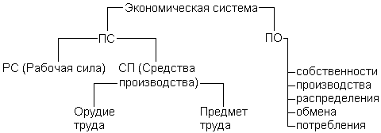

Выделяют следующие **типы экономических систем**:

**Традиционная экономика** основана на способе обычаев, традициях хо­зяйственной деятельности. Техническое и социальное развитие ограничено культурными и религиозными ценностями. Данная модель характерна для слаборазвитых стран и стран с сильным влиянием религии.

**Рыночная экономика (чистый капитализм)** характеризуется наличием частной собственности на ре­сурсы, использованием системы *рынков* для определения цен и координации экономиче­ской деятельности. Государство играет минимальную роль в экономике. Субъекты эко­номики имеют полную свободу выбора и действуют на основе своих личных интересов.

**Командная экономика** характеризуется жесткой регламентацией деятельности со стороны государства; централизованным планированием на всех уровнях экономики; строгим регулированием производства, потребления, распределения.

На современном этапе большинство экономических систем являются **смешанными** с преобладанием либо рыночных, либо командных элементов.

***7. Методологические подходы в социологии: позитивизм (О. Конт), объективизм (Э. Дюркгейм), «понимающая социология» (М. Вебер).***

**Социологический позитивизм**

О. Конт выделяет в развитии человеческого мышления три стадии, соответствующих разным способам объяснения действительности. Теологическая стадия основана на способности человека верить в мистические (сверхъестественные) силы, управляющие природными и социальными явлениями. На смену этому примитивному, дикарскому способу интерпретации явлений приходит метафизическая стадия. Она предполагает отказ от гипотезы сверхъявственных агентов (богов), заменяя их абстрактными сущностями (напр. Воля Божья заменяется понятием судьбы). Завершающей стадией развития человеческого духа должна стать позитивная стадия, когда Человек будет допускать как единственно возможное только научное описание действительности. Наука или позитивное знание – это способ объяснения явлений, который опирается на факты и следует принципам критичности и доказательности.

**Социологический объективизм**

Он полагал, что социология сможет стать наукой только в том случае, если у нее будут собственные предмет и метод. Предмет социологии – это социальные факты, которые составляют особую социальную реальность, имеющие собственные качества и законы. Социальным фактом у него является любой социальный феномен, который накладывает определенные ограничения на действия индивида и одновременно является внешним, объективным по отношению к нему (не является результатом его субъективной мотивации). Примерами социального факта могут служить закон, норма, язык, религиозные верования и обряды (то, что существует до индивида и помимо него). Именно социальные факты управляют человеком.

**«Понимающая» социология**

Главной идеей веберовской социологии является обоснование возможности максимально рационального поведения, проявляющегося во всех сферах человеческих взаимоотношений. Эта мысль Вебера нашла свое дальнейшее развитие в различных западных социологических школах и привела в 70- х гг. XX в. к своеобразному «веберовскому ренессансу». М. Вебер ставит в качестве необходимой предпосылки социологии не общество, а отдельного осмысленно действующего индивида. Согласно Веберу общественные институты (государство, право, религия и т. д.) должны изучаться социологией в той форме, в какой они становятся значимыми для отдельных индивидов. Он отрицал идеи, что общество первично в отличие от составляющих его индивидов, и «требовал» исходить в социологии из действий отдельных людей. В этой связи можно говорить о методологическом индивидуализме Вебера. Однако Вебер не остановился на крайнем индивидуализме. Неотъемлемым моментом социального действия он считает «ориентацию действующего лица на другого индивида или окружающих его индивидов». В этой «ориентации на другого» получает свое признание и «социально общее», в частности «государство», «право», «союз» и т. д. Отсюда «признание» – «ориентация на другого» – становится одним из центральных методологических принципов социологии Вебера. Социология, по Веберу, является «понимающей», поскольку изучает поведение личности, вкладывающей в свои действия определенный смысл. Действия человека обретают характер социального действия, если в нем присутствуют два момента: субъективная мотивация индивида и ориентация на другого (других). По мнению Вебера, предметом социологии должно стать не столько непосредственное поведение индивида, сколько его смысловой результат, так как характер массового движения в большей мере определяется смысловыми установками, которыми руководствуются составляющие эту массу индивиды.

8. Сущность собственности и ее типы по субъектам.

**Собственность** есть отношения людей по поводу присвоения вещей, прежде всего средств производства, т.е. отношения «собственника» и «не собственника».

***Субъекты собственности*** - индивиды, группы людей, государство, которые обладают возможностями абсолютного или частичного присвоения — отчуждения.

Всё, что может быть присвоено и отчуждено, всё, что может принадлежать и находиться в отчуждении, является ***объектами собственности.***

**Отношения между субъектами и объектами собственности:**

• ***Пользование*** (право извлекать полезные свойства вещи путем её использования).

• ***Владение*** (возможность физического обладания вещью, хозяйственного воздействия на неё).

• ***Распоряжение*** (право определять юридическую судьбу вещи (продажа, обмен, дарение, уничтожение)).

Можно выделить **три типа собственности**: частную, государственную и иностранную, каждая из которых имеет несколько форм собственности.

1. ***Частная собственность*** — тип собственности, при которой исключительное право на владение, распоряжение и пользование объектом собственности и получение дохода имеет частное лицо. Характерный признак ее - передача имущества по наследству.

Выделяют три вида реализации частной формы собственности: единоличная, партнерская и корпоративная. *Единоличная* форма характеризуется тем, что субъект собственности персонифицирован как физическое или юридическое лицо, реализующее всю совокупность отношений собственности. *Партнерская* форма собственности – объединение объектов собственности на основе совместной реализации прав субъектами с целью осуществления общей предпринимательской деятельности. *Корпоративная* (акционерная) форма представляет собой объединение собственности двух видов – производственной, обособляемой в собственный капитал предприятия, и акционерной, которую образуют свободные денежные средства инвесторов в виде акций.

2. ***Государственная собственность*** включает природные ресурсы, основные производственные средства, а также государственные предприятия, права собственности на которые *принадлежат органу государственной власти*.

3. ***Иностранная собственность*** на территории данной страны может быть представлена в виде объектов иностранных граждан, организаций, государств, которые целиком или частично принадлежат иностранным субъектам.

9. Методологические подходы в социологии: исторический материализм (К. Маркс), интегрализм (П. Сорокин).

Исторический материализм К. Маркса Марксистское понимание сущности человека и человеческого общества возникло в рамках целостного марксистского миропонимания, развитого К. Марксом и Ф. Энгельсом. Марксизм представляет собой совокупность теорий, относящихся ко многим областям объективной действительности. Это, в частности, философское, социологическое, экономическое и другие учения. Все эти теории тесно взаимосвязаны и представляют собой единое целое. К. Маркс – видный политический деятель, философ, социальный теоретик и экономист. Самой известной особенностью идей Маркса является представление о связи между социальной и экономической жизнью общества. Экономика (базис) включает три обязательных элемента: 1) средства производства (орудия и материалы); 2) работника; 3) того, кто присваивает продукт производства. Данные элементы присутствуют во всякой экономике, различия же сводятся к тому, в каком они соотношении; работник может владеть или нет средствами производства (отношения владения); присвоение продукта производства может определяться тем, что неработающий класс имеет собственность или на средства производства, или на труд, или на то и другое одновременно (отношения собственности). Основой классовой теории Маркса стало разграничение работников на тех, кто живет своим трудом, и тех, кто имеет право на присвоение продуктов труда. Опираясь на это разграничение, он описывал производственные отношения. Производственные отношения отражают существующее разделение труда определяются уровнем развития орудий труда. Все описываемые Марксом формации фактически строятся на противопоставлении двух классов. Но это не значит, что структура общества двоичная, часто структура реального общества включает в себя классы, являющиеся рудиментами ранее существовавших форм общества. Надстройка – это социальные формы, которые детерминируются базисом. К ним Маркс относил семью, государство, идеологию. Утверждается, что у Маркса вся социальная жизнь детерминирована экономическими процессами. В действительности соотношение между экономикой и обществом в теории Маркса не столь жестко. К примеру, он считал, что такие социальные институты, как семья и государство, не только относительно независимы от экономики, но могут оказывать на нее влияние. Детерминация надстройки базисом сводится в основном к тому, что ее характер в значительной мере зависит от экономических интересов господствующего социального класса. Марксизм различает пять типов общественно-экономических формаций – стадий развития социальной системы. Первобытнообщинный строй - первичная (или архаическая) общественная формация, структура которой характеризуется взаимодействием общинных и родственных форм общности людей. Основой производственных отношений здесь служила общая собственность на средства производства (орудия производства, земля, а также жилище, хозяйственный инвентарь), в пределах которой существовала и личная собственность на оружие, предметы домашнего обихода, одежду и т. п. Рабовладельческий строй - первое классовое антагонистическое общество, возникшее на развалинах первобытнообщинного строя. Рабство, согласно марксизму, в тех или иных масштабах и формах существовало во всех странах и у всех народов. При рабовладельческом строе главной производительной силой общества являются рабы, а господствующим классом - класс рабовладельцев, который распадается на разные социальные группы (землевладельцы, торговцы, ростовщики и т. д.). Феодализм (от лат. feodum - поместье) представляет собой среднее звено в смене формаций между рабовладельческим строем и капитализмом. Экономический строй феодализма характеризуется тем, что главное средство производства - земля - находится в монопольной собственности господствующего класса феодалов, а хозяйство ведется силами мелких производителей - крестьян. Политическое устройство феодального общества на разных этапах его развития различно: от мельчайшей государственной раздробленности до весьма централизованных абсолютистских монархий. Капитализм - общественно-экономическая формация, сменяющая феодализм. В основе капитализма лежат частная собственность на средства производства и эксплуатация наемного труда. Главное противоречие капитализма - между общественным характером труда и частнокапиталистической формой присвоения - находит выражение, согласно марксизму, в антагонизме между основными классами капиталистического общества - пролетариатом и буржуазией. Кульминационной точкой классовой борьбы пролетариата является социалистическая революция. Социализм и коммунизм представляют собой две фазы коммунистической формации: социализм - ее первая, или низшая, фаза; коммунизм - высшая фаза. Уже при социализме отсутствуют частная собственность на средства производства и эксплуатация наемного труда. Но при социализме общественная собственность на средства производства существует в двух формах: государственной и колхозно-кооперативной; при коммунизме должна быть единая всенародная собственность. При коммунизме исчезают различия между рабочим классом, колхозным крестьянством и интеллигенцией, а также между умственным и физическим трудом, городом и деревней. На определенной ступени развития коммунизма, согласно марксистскому учению, полностью отомрут политические и правовые учреждения, идеология, государство в целом; коммунизм явится высшей формой организации общества, которая будет функционировать на основе высокоразвитых производительных сил, науки, техники, культуры и общественного самоуправления. Единственный механизм социальной динамики – перехода от формации к формации – социальная революция, т.е. резкое, скачкообразное изменение устройства общества. Социальный конфликт порождаемый несправедливым устройством экономики, основанной на частной собственности, не может существовать бесконечно долго им может быть разрешен только одномоментным насильственным перераспределением собственности или ее обобществлением. Маркс первым придал социологический смысл понятию «отчуждение», под которым он понимал отчужденность труда и его продукта от человека, который выполняет свою работу по внешнему принуждению. Понятие «отчуждение» для Маркса имело две стороны: 1) это структурная часть капиталистического общества; 2) это психологическое состояние, которое переживает производящий класс в условиях капиталистического производства. К. Маркс разработал концепцию социального изменения, по которой двигателем истории является классовая борьба. Это означает, что трансформации экономической структуры сами по себе не способны вызывать социальные изменения: для этого необходимо активное вмешательство людей, точнее, угнетенного класса. Интегрализм П. Сорокина Интегральная социология Питирима Сорокина (1889–1968) базируется на понимании общества как определенной совокупности индивидов, находящихся в процессе общения и взаимодействия друг с другом, причем взаимодействие выступает основной единицей социологического анализа общества. Под взаимодействием Сорокин понимал любое событие, с помощью которого человек реагирует на действия, слова и жесты другого. Но взаимодействие будет значимым только тогда, когда в нем задействованы не просто индивиды, а личности. Родившись, человек еще не является личностью, личностные черты он приобретает в процессе взаимодействия с другими людьми, т. е. вступая в определенное социокультурное пространство. Следовательно, процесс взаимодействия структурируется и приобретает специфические черты благодаря не только биофизическим чертам вступающих в него людей, но и тем значениям, которые вкладываются людьми в свои действия, слова и жесты. Например, кусок ткани на палке может стать национальным флагом страны. На основании рассмотрения взаимодействия как значимого и основанного на смысле Сорокин раскрывает и саму структуру взаимодействия, которая включает в себя три взаимосвязанных компонента: личность, социальную структуру, культуру. Последняя выступает как совокупность значений, ценностей и норм, которыми владеют взаимодействующие люди, а также совокупность носителей этих ценностей, т. е. самих людей, которые создают и раскрывают эти значения в своих действиях. Таким образом, не существует личности как носителя, создателя и пользователя значениями и ценностями без связанных с ней культуры и общества, как нет и не может быть общества без взаимодействующих друг с другом личностей в их взаимодействии с культурой. В свою очередь, взаимодействие личности и социальной структуры порождает культуру. Поэтому, по мнению Сорокина, по отдельности личность, социальную структуру, культуру нельзя исследовать, а нужно только в их интеграции. Таким образом, общество – это суперсистема, которая образуется во взаимодействии относительно автономных подсистем, не сводимых друг к другу. Взаимодействие совершается в социальном пространстве и социальном времени. Социальное пространство подразумевает социальную стратификацию, т. е. дифференциацию определенной совокупности людей на классы (страты) в иерархическом ранге. Социальные страты подвержены изменениям, которые называются социальной мобильностью и представляют собой перемещения индивидов и социальных групп от одного социального положения к другому.

10. Понятие рынка, его функции, преимущества и недостатки. Классификация рынков. Рыночная инфраструктура.

**Рынок** – система экономических отношений, складывающихся при купле-продаже товаров.

*Рынок* – это место, где продавцы и покупатели находятся в контакте, в результате чего устанавливается цена на товар.

*Рынок* – это совокупность продавцов, покупателей и связей между ними.

**Функции рынка:**

* регулирующая – регулирует спрос и предложение через механизм цен;
* стимулирующая – стимулирует внедрение научных и технических разработок, снижение затрат на производство продукции, повышение ее качества, расширение ассортимента;
* информационная – дает необходимую информацию хозяйственным субъектам;
* посредническая – дает возможность покупателю выбирать оптимального поставщика продукции, а продавцу – наиболее подходящего покупателя;
* санирующая – избавляет общественное производство от нежизнеспособных фирм и поощряет развитие эффективных, перспективных фирм;
* социальная – дифференцирует субъектов рынка.

Рыночная экономика **способствует**:

* удовлетворению разнообразных потребностей людей, повышению качества товаров и услуг.
* свободе выбора и действий потребителей и производителей;
* эффективному распределению ресурсов в соответствии с потребностями общества;
* гибкости и высокой адаптивности к изменяющимся условиям;
* максимальному использованию достижений и стимулированию НТП;
* созданию стимулов к труду.

**Негативные** черты рыночной экономики:

* монополизация рынка ведет к ограничению конкуренции, падает эффективность распределения ресурсов;
* низкая способность к сохранению невоспроизводимых ресурсов, охране окружающей среды;
* рынок не обеспечивает социальной справедливости;
* рынку присущи инфляция, безработица, цикличность.

**Инфраструктура** рынка есть совокупность институтов, обеспечивающих работу рынка; организаций, с помощью которых работают рынки ресурсов и товаров, циркулируют потоки товаров, ресурсов и доходов между фирмами и домашними хозяйствами.

*Выделяют частную и общую инфраструктуру рынка.*

Частная инфраструктура – это система узкоспециализированных организаций, призванных содействовать функционированию конкретного рынка.

Общая инфраструктура это система организаций, которые обслуживают потребности развития всего национального рынка.

**Классификация рынка**:

* по объектам обмена – рынки: товаров, услуг, труда, валютный, информации и т. д.
* в пространственном разрезе – рынки: локальный, региональный, национальный, всемирный;
* по механизму функционирования – свободный, монополизированный, регулируемый;
* по законодательству – легальный (официальный), нелегальный (теневой);
* по степени насыщенности – равновесный, дефицитный, избыточный.

11. Основные парадигмы современной социологии (структурный функционализм, социального обмена, социального конфликта, символического интеракционизма).

При построении теории социологи сталкиваются с двумя главными вопросами: какие предметы следует изучать, как увязывать полученные факты. Ответы на эти вопросы зависят от теоретической «дорожной карты», или парадигмы. Теоретическая парадигма — исходный образ общества, который направляет ход мышления и исследования. Социология располагает тремя основными подходами: структурно-функциональной парадигмой, парадигмой социального конфликта, парадигмой символического интеракционизма. Структурно-функциональная парадигма. Это схема для построения теории, рассматривающей общество как сложную систему, отдельные части которой работают слаженно для обеспечения единства и стабильности. Как ясно из названия, данная парадигма сосредоточивает внимание на социальной структуре, под которой понимается любой относительно устойчивый образец социального поведения. Социальная структура придает форму нашей жизни, идет ли речь о семье, работе или учебе. Кроме того, данная парадигма направлена на выяснение социальных функций структуры или ее последствий для деятельности общества в целом. Вся социальная структура — от простого рукопожатия до сложных религиозных ритуалов — обеспечивает существование общества, по крайней мере — в той его форме, которая существует. Если сравнить общество с человеческим организмом, то как структурные составляющие последнего — скелет, мышцы и различные внутренние органы — функционируют независимо, работая на выживание всего организма в целом, так и социальные структуры действуют сообща, защищая общество. Таким образом, данная структурно-функциональная парадигма упорядочивает социологические наблюдения, выявляя разнообразные структуры общества и изучая их функции. 1) Общество всегда рассматривается как система элементов и подсистем. 2) Любые изменения происходящие в обществе нацелены на сохранение стабильности и устойчивости общества в целом. 3) Каждый элемент системы рассматривается как заведомо функциональный, т.е. полезный для системы в целом (даже если речь идет о, скажем, преступниках или бедноте, их существование оправдано; первые самими фактами своего наказуемого отклоняющегося поведения показывают, где находятся границы социальной нормы, а вторые нужны потому, что есть малопрестижная низкооплачиваемая работа). Главные представители: Т. Парсонс (1902-1979), Р. Мертон. Парсонс подходил к обществу как к системе и стремился выявить основополагающие задачи, какие любое общество обязано выполнить, чтобы выжить, а также пути реализации этих задач. Мертон уточнил понимание самой концепции социальной функции. Он пояснил, что, вопервых, люди редко воспринимают все функции социальной структуры. В качестве явных функций он описывает распознанные и ожидаемые последствия того или иного социального явления. Латентные функции — напротив, нераспознанные и непредусмотренные последствия того или иного социального явления. Например, очевидная функция системы высшего образования— обеспечить молодых людей информацией и навыками, необходимыми для работы. По всей вероятности, настолько же важной, хотя и реже признаваемой, является другая функция колледжей - «сватовство» людей одинакового социального происхождения. Еще одной латентной функцией становится удержание миллионов молодых людей вне рынка рабочей силы, где многие из них, скорее всего, не смогут найти себе никакой работы. Мертон высказывает еще одно важное соображение: социальная структура не всегда бывает полезной. Социальные дисфункции — это нежелательные для деятельности общества последствия того или иного социального явления. Например, возможной социальной дисфункцией системы высшего образования является – отрицательный социальный отбор. Парадигма социального конфликта. Парадигма социального конфликта представляет собой схему для построения теории, которая воспринимает общество как арену неравенства, порождающего конфликты и изменения. В отличие от структурно-функционального акцента на солидарности этот подход упор делает на неравенстве. Его сторонники изучают характер связи таких факторов, как социальный класс, раса, возраст, этническая и гендерная принадлежность, с неравномерным распределением денежных средств, власти, образования и социального престижа. Данная парадигма отвергает идею о том, что социальная структура способствует функционированию общества в качестве единого целого, показывая, как социальные образцы служат для выгоды одних людей и обездоливания других. Социологи, следующие такой парадигме, рассматривают конфликт между доминирующими и непривилегированными категориями лиц — богатыми и бедными, с белой и иного цвета кожей, мужчинами и женщинами. Как правило, люди, принадлежащие к верхушке общества, стремятся защитить свое положение, а не имеющие подобных преимуществ слои пытаются побольше выгадать для себя. Так, например, школьное обучение воспроизводит классовое неравенство в каждом последующем поколении. Так, в средних школах учащихся распределяют в зависимости от программ — либо подготовки к поступлению в университет, либо ПТУ. Со структурно-функциональной точки зрения от подобного деления на «потоки» выигрывают все, поскольку школьное обучение соответствует способностям учащихся. Однако, согласно парадигме социального конфликта, подобное разделение зачастую скорее связано с социальным происхождением, чем с талантом, а потому состоятельные ученики причисляются к потокам высшего уровня, тогда как дети бедных заканчивают обучение в потоках низ- шего уровня. Таким образом, молодые люди из привилегированных семей получают самое лучшее школьное образование, а в дальнейшем и высокооплачиваемую работу. Дети же из бедных семей не готовы к учебе в университете и, как и их родители до них, обычно выполняют низкооплачиваемую работу. Представители: К. Маркс, Р. Дарендорф. Еще одно замечание в адрес как структурно-функциональной парадигмы, так и парадигмы социального конфликта состоит в том, что они живописуют общество крупными мазками, рассматривая его с позиций «семьи», «социальных классов», «расы» и т. д. Парадигма символического интеракционизма. Структурно-функциональной парадигме и парадигме социального конфликта присуща общая макроуровневая ориентация — сфокусированность на социальных структурах, которые образуют общество как целое. Макроуровневая социология охватывает большую картину, весьма похожую на вид огромного города с вертолета, когда видно, как по шоссейным дорогам люди перемещаются с одного места на другое или как меняется застройка от богатых кварталов к бедняцким. В социологии существует и микроуровневая ориентация — сфокусированность на социальных взаимодействиях в конкретных ситуациях. Такое изучение общественной жизни сходно с вниманием к тому, что происходит на улице, например общение детей на школьной спортплощадке или реакция прохожих на бездомных людей. Парадигма символического интеракционизма, таким образом, представляет собой схему для построения теории, которая воспринимает общество как продукт повседневного взаимодействия индивидов. Каким же образом из личного опыта десятков миллионов людей образуется «общество»? Один из ответов, гласит, что общество является не чем иным, как общей реальностью, которую люди создают в ходе взаимного общения. Люди — это существа, живущие в мире символов и означивающие практически все. Следовательно, «реальность» — всего лишь определения значений, которыми мы наделяем свое окружение, обязанности по отношению к другим людям и собственную самоидентичность. Конечно, этот процесс определения субъективен и различается от человека к человеку. Так, один может определить бездомного как «простого бездельника, ждущего подаяния», и не обратить па него внимания, а другой разглядеть в нем «собрата, оказавшегося в нужде», и предложить ему помощь. Таким же образом, один человек может испытывать чувство безопасности, проходя мимо милиционера, совершающего дежурный обход, тогда как другой будет охвачен тревогой. Поэтому социологи, использующие подход символического интеракционизма, смотрят на общество как на сложную, постоянно меняющуюся мозаику субъективных значений. Каждое социальное качество человека является результатом взаимодействия с другими людьми. Личность человека формируется целенаправленным воздействием общества и является «зеркалом», отражающим ответные реакции других людей на поведение. Идентификация (т. е. ответ на вопросы: «кто я такой?» и «каково мое положение в обществе?») складывается из суммы этих ответных реакций. Как следствие одним из главных мотивов социального поведения человека является стремление управлять восприятием других людей, вызывать у других людей ожидаемые реакции. Ир. Гоффман (1922-1982) создал драматургический анализ социального поведения людей, которые подобно актерам исполняют разнообразные роли. Гоффман выделил следующие стратегии самопрезентации человека в обществе: - стратегия «старание понравиться», предполагающая попытку представить себя привлекательным в глазах других; - стратегия запугивания, предполагающая презентацию себя как властного, потенциально опасного человека; - стратегия мольбы, то есть презентирование себя как слабого и беззащитного в целях вызывания сочувствия со стороны аудитории; - стратегия образцовости, то есть презентация себя как морально выдержанного в целях демонстрации значимости своей личности и - стратегия самопродвижения, предполагающая попытку выглядеть компетентным в целях вызывания уважения со стороны других людей. А Хоманс и Блау, разработали анализ социального обмена. По их мнению, взаимодействие в обществе направляют те приобретения и потери, которых каждый индивид ожидает при общении с другими. Например, в ритуале ухаживания люди ищут партнеров, способных предложить им как минимум столько же — с точки зрения физической привлекательности — ума и достатка, сколько они в силах предложить сами.

12. Модели рыночной экономики. Несовершенства рынка и необходимость государственного регулирования экономики.

Не существует единой модели рыночной экономики. Специфика каждой модели зависит от исторических особенностей развития конкретной страны, уровня ее экономического развития, соотношения функций государственных и общественных структур, выбора приоритетов общественного развития и т.д. В этом смысле наиболее часто выделяют такие **модели рыночной экономики**, как *американская, японская, немецкая, шведская.*

Для ***американской модели*** характерна приближенность к реализации принципа «свободной игры рыночных сил». Здесь активно поощряется предпринимательство, а высокий уровень экономического развития позволяет за счет частичного перераспределения национального дохода поддерживать приемлемый жизненный уровень для малообеспеченных слоев населения.

Функционирование ***японской модели*** основано на исторических традициях этой страны, на приоритете интересов нации над личными интересами, высокой трудовой дисциплине и ответственности работников, сильно развитой восприимчивости ко всему новому.

Для ***немецкой модели*** рыночной экономики характерны значительный удельный вес государственной собственности, развитие государственной структуры управления, активная рационализация производственного аппарата. Здесь сильны позиции частного предпринимательства и рыночного механизма в формировании структуры хозяйства, в то же время имеется законодательство, регулирующее вопросы, связанные с соблюдением договорных обязательств, качеством продукции, охраной окружающей среды и т.д.

***Шведской рыночной модели*** свойственны прежде всего сильная социальная направленность и мощное государственное регулирование. Высокая норма налогообложения позволяет государству сосредоточивать в своих руках значительные финансовые средства и направлять их на решение социальных задач.

Поддержание конкурентоспособного состояния рынка и исправление отрицательных последствий действия рыночного механизма – главная задача **государственного регулирования**. Для этого государство создает определенные условия для функционирования рынка.

Регулирует проблему внешних эффектов с помощью налогов, субсидий и нормативных ограничений для доведения объемов выпуска благ и цен до оптимального для обществ уровня.

Регулирует проблему обеспечения страны общественными благами, собирая налоги и покупая (производя) общественные блага.

Проводит антимонопольную политику для усиления конкуренции на тех рынках, где это возможно, и регулирования цен и доходов на рынках, где конкуренция затруднительна.

Регулирует проблему асимметричности информации с помощью мер информирования субъектов, а также с помощью нормативных мер.

Кроме того, государство старается снижать уровень транзакционных издержек в экономике, под которыми понимаются издержки, которые несут рыночные агенты в процессе подготовки, заключения и исполнения сделок.

13. Общество как система: сущность и основные характеристики. Типология обществ.

Общество — социальная организация страны, обеспечивающая совместную жизнедеятельность людей. Это обособившаяся от природы часть материального мира, представляющая собой исторически развивающуюся форму связей и отношений людей в процессе их жизнедеятельности.

Современные общества различаются по многим признакам, но есть в них и одинаковые параметры, по которым их можно типологизировать. Марксистская типологизации общества по типу производственных отношений в различных общественно-экономических формациях: первобытнообщинное общество (примитивно присваивающий способ производства); общества с азиатским способом производства (наличие особого вида коллективной собственности на землю); рабовладельческие общества (собственность на людей и использование труда рабов); феодальные (эксплуатация прикрепленных к земле крестьян); коммунистические или социалистические общества (равное отношение всех к собственности на средства производства путем ликвидации частнособственнических отношений). Основной типологией обществ в современной социологии является типология Д. Белла, согласно которой выделяют традиционное, индустриальное и постриндустриальное общества Традиционное общество (его еще называют простым и аграрным) — это общество с аграрным (сельскохозяйственным) укладом, малоподвижными структурами и способом социокультурной регуляции, основанном на традициях (повторение одних и тех же стандартов поведения, ориентация на авторитет старшего поколения). Поведение индивидов в нем строго контролируется, регламентируется обычаями и нормами традиционного поведения, устоявшимися социальными институтами, среди которых важнейшим будут семья, община. Отвергаются попытки любых социальных преобразований, нововведений. Для него характерны низкие темпы развития, производства. Важным для этого типа общества является устоявшаяся социальная солидарность, основанная на единстве религии. Традиционное общество характеризуется естественным разделением и специализацией труда (преимущественно по половозрастному признаку), персонализацией межличностного общения (непосредственно индивидов, а не должностных или статусных лиц), неформальным регулированием взаимодействий (нормами неписаных законов религии и нравственности), связанностью членов отношениями родства (семейным типом организации общности), примитивной системой управления общностью (наследственной властью, правлением старейшин). Индустриальное общество — это тип общества основанный на экономике крупного промышленного производства. Для него характерны гибкость социальных структур, социальная мобильность, развитая система коммуникаций. Индустриальное общества отличается чертами: ролевым характером взаимодействия (ожидания и поведение людей определяются общественным статусом и социальными функциями индивидов); развивающимся глубоким разделением труда (на профессионально-квалификационной основе, связанной с образованием и опытом работы); формальной системой регулирования отношений (на основе писаного права: законов, положений, договоров и т. п.); сложной системой социального управления (выделением института управления, специальных органов управления: политического, хозяйственного, территориального и самоуправления); секуляризацией религии (отделением ее от системы управления); выделением множества социальных институтов (самовоспроизводящихся систем особых отношений, позволяющих обеспечивать общественный контроль, неравенство, защиту своих членов, распределение благ, производство, общение). Появление концепции постиндустриального (информационного) общества вызвано резкими изменениями в экономике и культуре наиболее развитых стран. Ведущей в обществе признается роль знания и информации, компьютерных и автоматических устройств. Индивид, получивший необходимое образование, имеющий доступ к новейшей информации, получает преимущественные шансы продвижения по лестнице социальной иерархии. Основной целью человека в обществе становится творческий труд. Отличительные черты постиндустриального общества: переход от производства товаров к экономике услуг (торговля, транспорт, образование, финансы); возвышение и господство высокообразованных профессионально-технических специалистов; главная роль теоретического знания как источника открытий и политических решений в обществе; контроль над техникой и возможность оценки последствий научно-технических нововведений; принятие решений на базе создания интеллектуальной технологии, а также с использованием так называемой информационной технологии. Модернизация — исторический процесс перехода от традиционного аграрного общества к современному индустриальному обществу. Модернизация общества предполагает его индустриализацию (формирование промышленности); технологизация и автоматизация производства; урбанизации (рост числа городов); усиление социальной мобильности; массовое образование; формирование правового государства (отношения основаны не на традициях и обычаях, а на законе); демократическая система власти. Виды социальной модернизации: органическая (происходить в результате собственного ответа на внутренние противоречия) и неорганическая (в результате заимствования уже открытых другими народами ответов в форме социальных институтов). Примеры: Британская империя, Франция – органическая; Россия, Иран, Япония – неорганическая.

14. Спрос и факторы, его определяющие. Закон спроса. Предложение и факторы, его определяющие. Закон предложения.

**Спрос** – это потребности людей в товарах и услугах, которые могут быть реально удовлетворены и обеспечены денежными средствами.

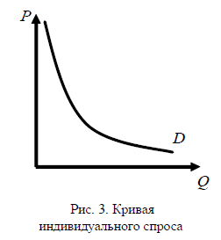**Закон спроса** – чем ниже в определенный момент времени цена на экономическое благо, тем выше спрос на него.

При снижении цены (P) на товар (Q) при прочих неизменных параметрах происходит возрастание величины спроса (D).

На величину спроса влияют *ценовые и неценовые факторы*.

1. ***Ценовые*** – повышение цены сужает круг покупателей данного товара, а при снижении ее круг покупателей расширяется. Графически это отражается движением по точкам кривой спроса (вдоль кривой).

2. ***Неценовые***:

* доходы потребителей;
* вкусы потребителей (мода);
* рост общего числа покупателей.
* цены на сопряженные товары (взаимозаменяемые - субституты и взаимодополняемые - комплементы);
* потребительские ожидания. Если покупатели ожидают рост цен в будущем, то сегодня спрос будет увеличиваться (инфляционный, ажиотажный спрос), и наоборот. Если покупатели ожидают увеличения доходов, то сегодня их спрос будет сокращаться (отложенный спрос).

**Предложение** – это способность производителей предоставить на рынок определенное количество товаров по данной цене.

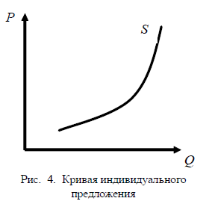**Закон предложения**: чем выше цена, тем больше объем предложения.

На величину предложения влияют *ценовые и неценовые факторы*.

1. **Ценовые** – повышение цены стимулирует производителей данного товара расширять производство. Графически это отражается движением по точкам кривой спроса (вдоль кривой).

2. **Неценовые**:

* величина издержек, производства товара.
* налоги и субсидии.
* наличие взаимозаменяемых и взаимодополняемых товаров и динамика их цен;
* количество продавцов на рынке, условия продажи, степень развитости конкуренции и т.д.

15. Культура как система ценностей и норм.

*Социологический подход* к рассмотрению культуры основывается на ее ценностно-нормативном содержании, рассматривая ее как *систему идеалов, ценностей, норм, образцов поведения, регулирующих отношения между людьми. Культура —* это система общепринятых ценностей, норм, представлений о жизни, характерных для определенного общества.

Культура формируется как важный механизм человеческого взаимодействия, помогающий людям жить в своей среде, сохранять единство и целостность общества при взаимодействии с другими сообществами.

*Особенности культуры* заключаются в том, что это общепринятая система ценностей, значений, норм; она усваивается в процессе социализации и передается от поколения к поколению; она формирует личность человека и регулирует его поведение.

Культура представляет собой *совокупность* следующих элементов: понятий, ценностей, правил и норм, отношений.

1. *Понятия —* это знаки, символы и знания, сформулированные в определенных терминах и представлениях, зафиксированные в языке

2. *Ценности —* это общепринятые убеждения относительно целей, к которым человек должен стремиться.

3. *Правила и нормы —* это регуляторы поведения людей в соответствии с ценностями определенной культуры.

4. *Отношения.* Разные культуры не только выделяют части мира с помощью понятий, но выявляют, как эти составные части связаны между собой в пространстве и времени, по значению. Каждая культура формирует определенные представления о взаимосвязях между понятиями, относящимися к сфере реального мира и к сфере сверхъестественного. На основе этого формируются убеждения.

16. Взаимодействие спроса и предложения. Рыночное равновесие и равновесная цена. Эластичность спроса по цене, ее виды, показатели, факторы.

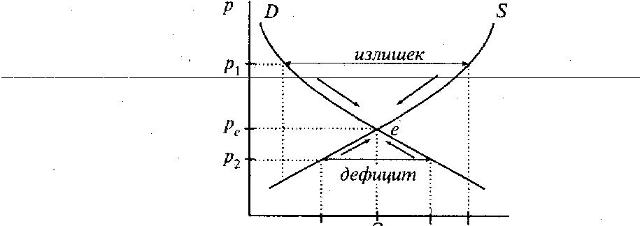Рыночное равновесие предполагает, что количество товара, которое покупатели желают приобрести по данной цене в точности совпадает с количеством товара, которое продавцы хотят предложить по этой же цене.

Точка пересечения e нисходящей кривой спроса D и восходящей кривой предложения S показывает равновесную цену Pe для количества товара Qe.

*Равновесная цена* – это рыночная цена, при которой устанавливается равенство между объемом спроса и предложения (Qd=Qs).

Эластичностью называют реакцию (чувствительность) одной переменной на изменение другой. Эластичность спроса по цене – показатель процентного изменения спроса какого-либо товара или услуги в результате изменения цены.

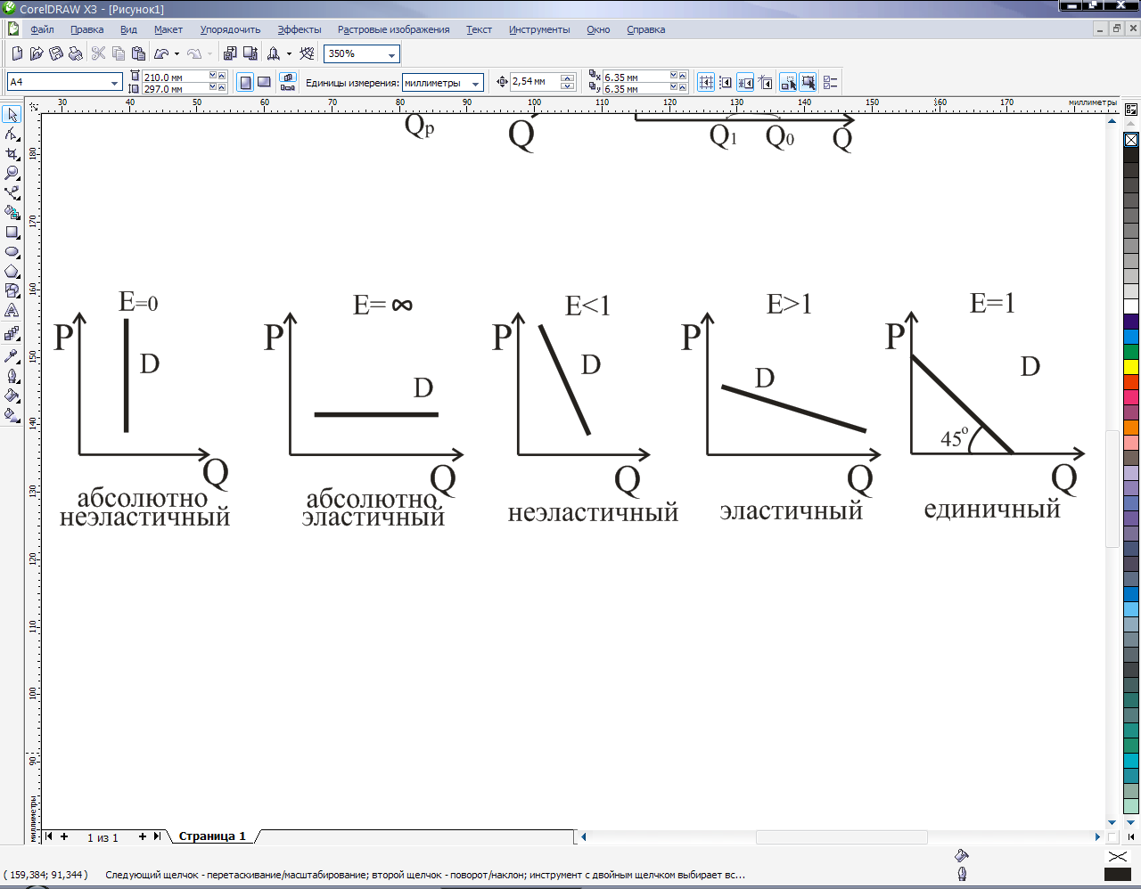

1. Спрос с единичной эластичностью предполагает пропорциональное изменение величины спроса в зависимости от изменения цены, в результате чего общий доход остается неизменным (Еd/p=1).
2. Спрос эластичный, если величина спроса изменяется на процент больший, чем цена (Еd/p >1).
3. Спрос неэластичный, когда величина спроса изменяется на меньший процент, чем цена (Еd/p <1).
4. Совершенно неэластичным будет спрос, когда величина его постоянна независимо от изменения цены на единицу товара (Еd/p =0).
5. Совершенно эластичный спрос изображается горизонтальным положением кривой спроса (Еd/p =∞).

Факторы эластичности спроса по цене:

1. Наличие товаров-заменителей (товаров-субститутов). Чем больше у того или иного экономического блага полноценных заменителей и чем ближе они к нему по потребительским свойствам, тем эластичнее спрос по цене.
2. Альтернативность. Чем шире у анализируемого товара возможность использовать его в альтернативных целях, тем выше его эластичность спроса по цене.
3. Доля потребительского бюджета, отведенного на данный товар;
4. Фактор времени. В кратковременном периоде, когда потребитель уже приступил к реализации своих планов, ему сложно изменить принятую линию поведения. Поэтому в кратковременном спрос по цене всегда менее эластичен.

17. Мировой рынок и международная торговля. Международное движение факторов производства.

**Мировой рынок** — это сфера международного обмена товаров и услуг. Основой формирования и функционирования мирового рынка является разделение в видах деятельности людей. Каждая страна или группа стран специализируется на производстве определенных видов продукции и услуг.

**Мировой рынок** можно определить как систему устойчивых товарно-денежных отношений между странами-участницами в международном разделении труда. А его основными элементами являются:

· международный рынок товаров – предметов потребления и продовольствия, машин и оборудования, сырья и др.;

· международный рынок капиталов – ссудных капиталов, акций, облигаций;

· международный рынок рабочей силы;

· международный рынок услуг – лицензий и ноу-хау, инжиниринговых (консультирование, обоснование инженерных проектов), транспортных, страховых, математических услуг и т.д.;

· международный валютный рынок.

**Мировая торговля** представляет собой совокупность внешней торговли всех стран мира. *Внешняя торговля обеспечивает*:

· более полное удовлетворение потребностей национальной экономики в средствах производства и предметах потребления, которые либо не могут быть произведены в стране, либо их выгоднее приобретать за границей, чем производить у себя;

· возможность обмена благами между отдельными странами для реализации преимуществ международного разделения труда, специализации производства, научно-технического сотрудничества;

· создание дополнительного спроса.

18. Социальная структура общества

Социальная структура общества — это устойчивая связь субъектов социальной жизни, которые различаются между собой степенью обладания собственности, получаемого дохода, власти, престижа, образования.

Социальная структура общества представляет собой:

1) совокупность относительно устойчивых общностей людей;

2) исторически сложившиеся формы организации совместной деятельности;

3) систему связей и взаимодействий между социальными группами. В современной литературе понятие социальной структуры общества используется как в широком, так и в узком смысле слова:

• в первом случае социальная структура общества понимается как система основных сфер общественной жизни - экономической, политической, духовной и др.;

• во втором случае социальная структура общества обозначает совокупность различных социальных групп, существующих в обществе, и отношений между ними (классы, страты, этносы и др.). Основные компоненты социальной структуры общества:

• индивид, обладающий социально-значимыми качествами, определяющими его личностную позицию;

• социальная общность, представляющая собой то или иное объединение людей (группа, класс, страта) на основании общих признаков (пол, возраст, собственность, образование, профессия и др.);

• социальный институт как система форм организации и механизмов регулирования общественных отношений, соответствующих учреждений, а также совокупность норм, благодаря которым общество функционирует и развивается (государство, армия, суд, семья и др.).

19. Эластичность спроса по доходу и ее коэффициенты. Перекрестная эластичность спроса. Эластичность предложения по цене, ее виды, показатели, факторы

Эластичность спроса по доходу (). Динамика спроса реагирует не только на изменение цены, но и на изменение доходов потребителей. Соответственно выделяется также эластичность спроса по доходу, которая представляет собой процентное изменение объема спроса, вызванное тем или иным процентным изменением дохода потребителя.

Коэффициент ЕDi больше нуля (ЕDi > 0) для *нормальных*, или качественных, товаров, спрос на которые растет по мере роста доходов. Коэффициент ЕDi меньше нуля (ЕDi < 0) для *низших*, или некачественных, товаров, спрос на которые падает при увеличении дохода (дешевые сорта мяса, хлеба и др.)

*Среди нормальных товаров можно выделить три группы:*

1) товары первой необходимости (продукты питания, топливо, сырье и др.), спрос на которые увеличивается медленнее, чем рост доходов (0 < ЕDi < 1);

2) товары второй необходимости, спрос на которые растет пропорционально повышению дохода (ЕDi = 1);

3) предметы роскоши, спрос на которые опережает рост доходов (ЕDi > 1).

Перекрестная эластичность.

Изменить динамику спроса на какой-либо товар может изменение цены на какой-то другой товар. В этом случае речь идет о перекрестной эластичности.

Что касается взаимозаменяемых товаров, то увеличение цены на один из них вызовет увеличение спроса на другой. По отношению к взаимодополняющим благам перекрестная эластичность спроса отрицательна, т.е. увеличение цены один из них вызывает снижение спроса на другой.

*Эластичность предложения по цене* – это степень реагирования объема предложения на изменение цены единицы товара или услуги. Коэффициент эластичности предложения по цене показывает Еs/p, на сколько процентов изменится величина предложения товаров при изменении цены единицы товара на 1%.

Предложение с единичной эластичностью обнаруживается тогда, когда изменение цены вызывает абсолютно пропорциональное изменение величины предложения.

Если Еd/p >1, то предложение считается эластичным. Т.е., на один процент изменения цены производитель реагирует несколькими процентами прироста объемом производства.

Предложение считается неэластичным, если коэффициент Еd/p <1. В таком случае линия предложения лишь незначительно отклоняется от вертикали.

Если Еd/p =1, то это означает, что предложение абсолютно неэластично. Со стороны производителя нет никакой реакции на изменение цены. Объем предложения остается на одном уровне.

Выделяют три временных периода, характеризующих способность производителя отреагировать на изменение рыночной конъюнктуры: мгновенный, кратко- и долгосрочный.

На эластичность предложения оказывают влияние следующие факторы:

· фактор времени.

В *краткосрочном периоде* производитель в состоянии (ему позволяет время) в определенной мере отреагировать на изменение рыночной цены, несколько увеличив или уменьшив объем предложения, но ему удается это сделать лишь путем изменения переменных факторов производства (интенсификация труда, количество материалов, товарных запасов и др.). Что же касается производственных мощностей, то в краткосрочном периоде повлиять на их изменение невозможно. Кривая предложения в краткосрочном периоде S2 будет постепенно отклоняться от вертикального положения и двигаться в направлении, определяемом законом предложения. Эластичность предложения становиться положительной.

*Долгосрочный период* характерен тем, что производитель в состоянии изменить свои производственные мощности, произвести структурную перестройку производства, обновить оборудование. Кривая предложения в этом периоде принимает более пологое положение S3, эластичность предложения достигает максимальной величины.

Анализ трех временных периодов позволяет заключить, что предложение становиться более эластичным с удлинением временных интервалов, в пределах которых рассматривается его динамика.

· особенности технологии производств, мобильность экономических ресурсов, необходимых для производства данного товара;

· возможность длительного хранения товара и издержки, связанные с хранением.

20. Налогообложение: сущность, роль и принципы. Виды налогов.

**Налоги** представляют собой обязательные сборы, осуществляемые на основе государственного законодательства. *Сущность налогов состоит в* изъятии государством определенной части валового внутреннего продукта в виде обязательного взноса в пользу общества. Налоги выполняют три важнейшие функции: фискальную (распределительную), регулирующую и социальную.

***Принципы налогообложения:***• равномерность, или всеобщность, налоговых правил;  
• определенность, или ясность, и стабильность налоговой системы, неизменность ее в течение длительного времени;  
• простота и удобство;  
• неотягощенность, или умеренность, налогов, которые не должны ложиться тяжким бременем на плечи налогоплательщиков.  
***Налоги классифицируются следующим образом:***• по характеру налогового изъятия: прямые и косвенные;

*Прямые* налоги взимаются непосредственно с дохода или имущества налогоплательщика. К ним относят подоходный налог с физических лиц, налог на прибыль корпораций (предприятий, фирм), налог на социальное страхование и на фонд заработной платы (социальные налоги, имущественные налоги и др.).

*Косвенные* налоги взимаются посредством введения государственных надбавок к ценам на ряд товаров и услуг и являются «косвенными» для потребителя (налог на добавленную стоимость, акцизные налоги, таможенные пошлины, налоги на продажу и др.).

• по уровням управления: республиканские, местные, муниципальные;  
• по субъектам налогообложения: налоги с юридических и физических лиц;  
• по объектам налогообложения: налоги на товары и услуги, налоги на доходы, прибыль, прирост рыночной стоимости капитала, налоги на недвижимость и имущество и т.д.;  
• по целевому назначению: общие и специальные.

21. Социальная стратификация

***Социальная стратификация*** – это дифференциация людей или групп на социальные слои (страты) и классы, которая характеризуется неравенством по уровню доходов, образования, престижа профессии, властных полномочий и т. д.

Концепция стратификации, например П. Сорокина, отличается от концепции классов К. Маркса тем, что не настаивает на социальном равенстве, а рассматривает неравенство как естественное состояние общества. Это, в свою очередь, приводит не только к различию страт по вышеперечисленным критериям, но и к размещению страт в жесткой системе подчинения одних слоев другим. Если в концепции К. Маркса революция рассматривалась как единственная возможность стирания границы между классами, то в концепции стратификации П. Сорокина в результате революции может быть только «перетасовка» индивидов в общества, а сама стратификационная лестница останется. **Касты** (от португ. casta — род, поколение, происхождение) — **закрытые общественные группы, связанные общим происхождением и правовым статусом**. Членство в касте определяется исключительно рождением, а браки между представителями разных каст запрещаются. Наиболее известна кастовая система Индии изначально основанная на разделении населения на четыре **варны** (на санскрите это слово означает «вид, род, цвет»). Согласно преданию, варны были образованы из разных частей тела первозданного человека, принесенного в жертву.

**Юрахманы.кшатриивойшьи шудры неприкосаемые**

**Сословия -** социальные группы, чьи права и обязанности, закрепленные в праве и традициях, передаются наследственным образом. Ниже приведены основные сословия, характерные для Европы XVIII-XIX вв.:

* **дворянство** — привилегированное сословие из числа крупных землевладельцев и выслужившихся чиновников. Показателем дворянства обычно является титул: князь, герцог, граф, маркиз, виконт, барон и т.д.;
* **духовенство** — служители культа и церкви за исключением жрецов. В православии выделяют черное духовенство (монашествующее) и белое (немонашествующее);
* **купечество** — торговое сословие, включавшее владельцев частных предприятий;
* **крестьянство** — сословие земледельцев, занятых сельскохозяйственным трудом как основной профессией;
* **мещанство** — городское сословие, состоящее из ремесленников, мелких торговцев и низших служащих.

В некоторых странах выделялось военное сословие (например, рыцарство). В Российской империи к особому сословию иногда относили казачество. В отличие от кастовой системы браки между представителями разных сословий допустимы. Возможен (хотя и сложен**) переход из одного сословия в другое (например, покупка дворянства купцом).**

**Классы** (от лат. classis — разряд) — большие группы людей, различающиеся по их отношению к собственности.

1. **Общая и предельная полезность. Закон убывающей предельной полезности. Правило потребительского поведения и максимизации полезности.**

*Потребление* – это процесс использования продукта с целью удовлетворения потребностей.

Целью потребления является извлечение полезности.

**Полезность** представляет собой способность товара или услуги удовлетворять потребности потребителя. **Общая полезность** определенного количества товаров определяется суммированием полезности каждого из них.

**Предельная полезность** представляет собой дополнительную полезность, извлекаемую потребителем из добавочной единицы конкретной продукции. Стремление покупателя к приращению дополнительных покупок чаще всего вызвано снижением цен закупаемых товаров.

Увеличивая количество товара, покупаемого по более низкой цене, потребитель получает возросшую общую полезность от осуществленных денежных затрат.

Общая полезность увеличивается до тех пор, пока предельная полезность имеет положительное значение. Исходя из этого, сформулирован ***закон убывающей предельной полезности***, который гласит, что с определенного момента происходит убывание предельной полезности по мере покупки потребителем дополнительных единиц определенного продукта.

TU — общая полезность, MU — предельная полезность.

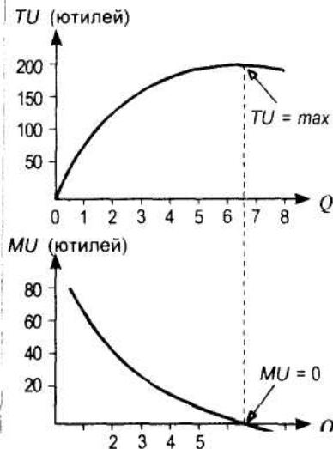

**Правило максимизации полезности**: распределение денежного дохода должно осуществляться таким образом, чтобы последняя денежная единица, затраченная на приобретение каждого вида продукта, приносила одинаковую предельную полезность. Суть правила можно записать в виде уравнения

1. **Государственный бюджет и его функции. Доходы и расходы бюджета. Циклический характер экономического развития. Экономический цикл и его фазы.**

**Государственный бюджет** – финансовый документ, содержащий совокупные доходы и расходы страны. Состоит из двух частей: доходной и расходной.

**Доходы** государства складываются из налоговых поступлений - налогов на имущество, подоходных налогов на физических лиц, налогов с оборота, таких как налог на добавленную стоимость (НДС), акцизов и других сборов, корпоративных налогов на прибыль, а также штрафов, пеней и других платежей.

**Расходы** государства состоят из затрат на социальные программы, оплату услуг государственного аппарата, расходов на оборону и прочих статей.

***Функции:***

1) перераспределение национального дохода;

2) вмешательство в процесс воспроизводства, государство поддерживает отдельные отрасли национальной экономики;

3) осуществление государственной социальной политики, направленной на поддержание социальной справедливости в обществе;

4) обеспечение внутренней и внешней безопасности;

5) содержание аппарата управления.

Если общие расходы правительства превышают общие денежные поступления, то имеет место *бюджетный дефицит*, а если денежные поступления правительства превышают его расходы, то наблюдается *бюджетный профицит*. Бюджетный дефицит покрывается государственными займами (внутренними и внешними). Они осуществляются в виде продажи государственных ценных бумаг, получения кредитов банков, дополнительной эмиссии денег, которые ведут к развитию инфляции.

Макроэкономическая нестабильность экономики характеризуется цикличностью, инфляцией и безработицей. Регулярно повторяющиеся колебания в выпуске общественного продукта получили определение **цикличности**. Экономический цикл состоит из четырех фаз: кризис, депрессия, оживление, подъем (по К. Марксу); спад, нижняя точка спада, оживление, пик, или бум (по К. Макконнеллу и С. Брю). Длительность единичного экономического цикла составляет период времени между двумя одноименными состояниями экономики.

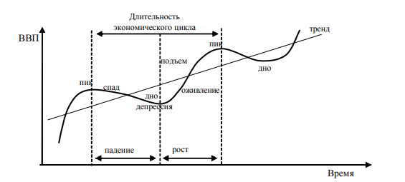

На пике экономического цикла экономика находится на границе производственных возможностей, совокупный спрос равен совокупному предложению, полностью используются экономические ресурсы. В этих условиях замедляется рост прибылей и цен, сокращается инвестиционный спрос, а затем и потребительский спрос – экономика входит в период спада. Сокращение совокупного спроса в период спада приводит к накоплению запасов нереализованной продукции, снижается объем производства. Инвестиции продолжают сокращаться, снижается спрос на рабочую силу. Прибыли фирм снижаются, разоряются технически слабые, неконкурентоспособные предприятия, наблюдается череда банкротств. В случае затяжного глубокого спада происходит замедление роста или даже снижение цен на товары и услуги. Когда сокращение ВВП и рост безработицы существенно замедляются и фиксируются на минимальном уровне, экономика достигает низшей точки цикла – дна, это состояние может перерастать в стагнацию или депрессию. В фазе оживления начинается обновление основного капитала, растет совокупный спрос, который стимулирует рост производства сначала в отраслях инвестиционных товаров, а затем и в других отраслях экономики. По мере оживления экономика достигает предкризисного уровня производства и переходит в фазу подъема, затяжной подъем может перейти в бум. Темпы роста ВВП ускоряются, внедряются инновации, возникают новые товары и производства, растут прибыли и рентабельность. Потребительский и инвестиционный спрос насыщаются и это становится предпосылкой для развития нового цикла.

1. **Особенности стратификации в постсоветском обществе. Стратификация современного белорусского общества. Проблема среднего класса.**

Стратификация - система признаков и критериев социального расслоения, положения в обществе, социальная структура общества.

В процессе перестройки в постсоветских обществах основными

критериями социальной стратификации являются:

– владение капиталом, приносящим прибыль;

– причастность к перераспределению общественного богатства в

результате разгосударствления и приватизации собственности;

– уровень личного дохода потребления.

Стратификация постсоветского общества характеризуется учеными двумя терминами — социальная поляризация и “бразилификация”. Первый означает растущую пропасть между богатыми и бедными, второй обозначает особый тип поляризации, которая сопровождается вымыванием среднего класса при росте нищеты, безработицы, падении уровня жизни, расцвете теневой экономики. При этом наблюдается также экономический откат, неравномерное развитие различных сфер жизнедеятельности общества,

преобладание дезинтеграционных процессов. Государство ничем не мешает богатым обогащаться, а бедным беднеть. Борьба с коррупцией и преступностью ведется крайне неэффективно, точно также неэффективны его программы борьбы с бедностью и социальной помощи населению, которое все больше политически отчуждается от органов власти. Множественность форм собственности порождает различные формы социальной дифференциации. Речь идет о становлении новых экономических классов: собственников и наемных работников со сложным комплексом специфических интересов и

потребностей, качеством жизни, присущих именно данным общностям.

Формируются не только различные классы — бедные, зажиточные, богатые, — но кроме того происходит агрегирование социальных групп по такому показателю, как отношение к собственности (обладание или распоряжение ею) . Возникают новые для нашего общества социальные и социально психологические типы личности — личность собственника и личность наемного работника, которых не существовало в советском обществе. В социальной структуре постсоветского общества сформировались три группы, отражающие разные мнения относительно тех отношений, которые складываются между различными слоями: партнерская, конфликтная и нейтральная.

Социально-статусные критерии белорусского общества:

– высший слой (богатые предприниматели и высшие должностные лица;

– высший средний слой (средние и мелкие предприниматели, директора, популярные художники, артисты, телекомментаторы, крупные учёные, владельцы частных больниц, стоматологических кабинетов);

– средний слой (профессора, врачи и юристы, которые имеют частную практику, руководители отделов, служащие эффективно работающих предприятий, старшие офицеры и т. д.);

– низший средний класс (учителя, врачи, рядовые инженеры, работники учреждений культуры, младшие офицеры, квалифицированные рабочие);

– низший слой (малоквалифицированные рабочие, крестьяне, служащие, сержантский состав вооруженных сил и правоохранительных органов);

– паразитический слой (мафиозные группы, рэкетиры, грабители, вымогатели, участники бандитских формирований, гадалки, проститутки, которые могут принадлежать к различным группам по уровню богатства);

– маргинальный слой (опустившиеся на социальное дно различные социальные группы – нищие, бомжи, беженцы, вынужденные переселенцы, беспризорные подростки и т. д.).

В социальной стратификации белорусского общества значительное место занимают социокультурные критерии:

– этнонациональные (белорусы, русские, украинцы и т. д.);

– мировоззренческие (верующие, неверующие, колеблющиеся между верой и неверием, атеисты);

– религиозно-конфессиональные (православные, католики, протестанты, мусульмане);

– образовательные (лица с высшим, средним, неполным средним образованием);

– социокультурные (приверженцы народной, элитарной, массовой культуры, субкультуры);

– идейно-политические (поборники либерально-демократического, коммунистического учений);

– ценностно-ориентационные (сторонники религиозной, светской морали, нравственного релятивизма и т. д.).

В белорусском обществе в современных условиях резко возрастает значимость научно обоснованной и эффективно осуществляемой социальной политики. Это необходимо, чтобы создавать реальные социально-экономические предпосылки для обеспечения и сохранения стабильности в обществе, для восприятия населением происходящих преобразований социально-классовой структуры как естественного, справедливого процесса.

Средний класс может сложиться путем не индивидуальной, а слоевой вертикальной мобильности, для осуществления которой необходимо реальное равенство возможностей, в эту социальную страту возможен переход интеллигенции, интеллектуалов, высококвалифицированных рабочих, фермеров, мелких и средних предпринимателей. Средний слой определяется такими признаками, как доход, образование, образ жизни, общественный престиж. Средний слой обладает высокими профессиональными знаниями, активно воздействует на политику, выступает за социальное неравенство, не приемлет уравнительный подход к проблеме справедливости. Основная масса людей работает по найму и создает своим трудом прибавочную стоимость, обладает богатыми профессиональными знаниями, обладает волевыми и творческими способностями, выступает против насильственного изъятия богатства, части своего дохода в пользу маргиналов, выступает против равенства с профессионалами в решении производственных вопросов, поддерживает технический процесс, даже если он приводит к безработице. Государство получает налоги с доходов этого слоя.

1. **Экономическая сущность предпринимательской фирмы и ее виды. Постоянные и переменные факторы производства. Производственная функция и ее свойства. Изокванта.**

**Фирма** (предприятие) представляет собой экономический субъект под единым управлением, занимающийся производственной деятельностью с целью получения прибыли и обладающий хозяйственной самостоятельностью при принятии решений. Классификация фирм может осуществляться по разным критериям.

Различают следующие организационные ***формы фирм*** или предприятий: государственные, частные (индивидуальные), товарищества, акционерные общества.

**Государственные предприятия** можно подразделить на следующие основные группы: бюджетные предприятия, государственные корпорации, смешанные компании.

**Частные (индивидуальные) предприятия** имеют в одном лице и учредителя, и собственника. В этих фирмах все остальные являются наемными работниками.

**Товарищества** подразделяются на следующие виды: полное (с полной ответственностью), смешанное (со смешанной ответственностью), ограниченное (с ограниченной ответственностью). *Полное товарищество* (общество) представляет объединение физических или юридических лиц, члены которого отвечают по обязательствам товарищества за все движимое и недвижимое имущество. *Смешанное (коммандитное) товарищество* – это общество, в котором по крайней мере один из участников имеет полную ответственность (полное лицо), а минимально один – ограниченную ответственность перед кредиторами (называется коммандитом). *Ограниченное товарищество* (общество с ограниченной ответственностью – ООО) представляет объединение, которое формируется на основе заранее определенных вкладов пайщиков. Его участниками могут быть физические и юридические лица, которые не несут ответственности за выполнение обязательств общества, а рискуют лишь в пределах своих вкладов.

**Акционерные общества** представляют собой уставные общества с правом юридического лица, которые создаются в разрешительном порядке и обладают уставным капиталом, разделенным на определенное число равных долей – акций. Ответственность акционеров ограничивается нарицательной стоимостью приобретенных ими акций. Акционерные общества бывают открытого и закрытого типов.

**Фирмы по сфере деятельности** подразделяются на промышленные, торговые, строительные. **По объему производственной деятельности** различают мелкие, средние и крупные фирмы. Мелкие фирмы имеют численность работающих до 100 человек, средние – от 100 до 500, крупные – свыше 500.

Под **производством** в современной микроэкономике понимается деятельность по использованию факторов производства с целью достижения наилучшего результата. Различают постоянные и переменные факторы производства. ***Постоянными называются факторы***, величину использования которых нельзя изменить в данном временном периоде. ***Переменными являются производственные факторы***, величина которых может быть изменена в данном временном периоде.

Взаимоотношения между вводимыми факторами и объемом выпуска продукции описывается **производственной функцией**:

*Q = f (Y1, Y2, Y3),*

где Y1, Y2, Y3 – используемые факторы производства. Данная функция указывает максимальный выпуск продукции Q, который может произвести фирма при каждом отдельном сочетании факторов производства.

Бесконечное множество комбинаций факторов производства, обеспечивающих одинаковый выпуск продукции можно представить в виде кривой, называемой изоквантой. Она имеет отрицательный наклон и выпукла относительно начала координат. Такая форма изокванты означает, что при данном объеме производства сокращение потребления одного фактора должно быть возмещено затратами на другой.

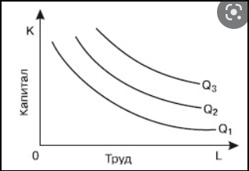

1. **Социальная мобильность.**

Социальная мобильность - переход индивида из одного социального положения в другое. Существуют: 1) горизонтальная социальная мобильность; 2) вертикальная социальная мобильность. Эти перемещения происходят внутри социального пространства. П. Сорокин говорил об индивидуальной (карьера) и групповой (миграция) социальной мобильности.

Вертикальная мобильность – это перемещения социального объекта из одной социальной страты в другую, разные по уровню. Индивидуальная вертикальная мобильность практически не меняет стратификационной и политической культуры, так как смысл ее заключается в основном в прохождении какой-либо иерархической системы (повышение в должности, доходах). Причины массовых перемещений нужно искать в изменениях экономической сферы, политическом перевороте или смене идеологических ориентиров. Групповая социальная мобильность по вертикали вносит большие изменения в стратификационную структуру, изменяет существующую иерархию. Существуют также восходящая мобильность (повышение в звании, утверждение моды) и нисходящая (как правило, вынужденная) – лишение званий, деградация.

Горизонтальная социальная мобильность – это перемещения социального объекта в другую группу без изменения статуса. Сюда относят смену работы в той же должности. Обычно к горизонтальной мобильности относят перемещения в географическом пространстве. Также в мобильности можно выделить два основных вида социальной мобильности - межпоколенная и внутрипоколенная. Межпоколенная мобильность предполагает, что дети достигают более высокой социальной позиции либо опускаются на более низкую ступеньку, чем их родители. Внутрипоколенная мобильность имеет место там, где один и тот же индивид на протяжении жизни несколько раз меняет социальные позиции. Мобильность является самостоятельным показателем прогресса общества.

Социальная мобильность характеризуется двумя главными показателями: -дистанцией мобильности, представленной тем количеством ступенек, на которые могут подняться или опуститься индивиды или социальные группы. Нормальная дистанция допускает перемещение вверх или вниз на одну или две ступени. В основном социальные перемещения происходят в данном диапазоне. Ненормальной считается дистанция, когда происходит неожиданный взлет к вершинам социальной лестницы, либо стремительное падение вниз. Совокупным объемом, или масштабом мобильности, определяется число перемещений по всем стратам в совокупности, а дифференцированным – по отдельным слоям, стратам, классам. Так, для индустриального общества характерен совокупный объем - 2/3 населения. Масштабы социальной мобильности измеряются также таким показателем, как процентная доля индивидов, сменивших, по сравнению с родителями, собственный социальный статус.

Для измерения мобильности внутри отдельных слоев используются следующие показатели: коэффициент мобильности выхода из социального слоя, дающий информацию, например, о количестве детей квалифицированных рабочих, ставших служащими, интеллигентами либо крестьянами; коэффициент мобильности входа в социальный слой, дающий информацию о том, из каких слоев происходит пополнение того или иного слоя. В качестве критериев оценки социальной мобильности, на которые обращают внимание социологи, выступают следующие признаки: количество классов и статусных групп, их размер; объемы мобильности из одной группы в другую; степень различия между социальными стратами по стилю жизни и уровню группового самосознания; основания определения статуса: вид и размер собственности, дохода, род занятий, ценности; степень распределения власти между статусными группами.

1. **Общий, средний и предельный продукты переменного фактора производства. Закон убывающего предельного продукта.**

Экономическое благо, полученное в результате взаимодействия факторов производства, является продуктом производства.

Для отражения влияния переменного фактора на объем производства вводятся понятия общего, среднего и предельного продукта.

Общий продукт ТР – это количество продукции, произведенной с использованием некоторого количества переменного фактора при неизменных прочих факторах.

Средний продукт АР – это отношение общего продукта к израсходованному количеству переменного фактора.

Предельный продукт МР определяется как прирост общего продукта, полученный в результате увеличения переменного фактора на одну дополнительную единицу.

Закон убывающей предельной производительности: с ростом использования какого-либо производственного фактора (при неизменности остальных) достигается такая точка, в которой дополнительное применение переменного фактора ведет к снижению относительного и затем абсолютного выпуска продукции.

Закон убывающей предельной производительности несет не абсолютный, а относительный характер. Во-первых, он применим лишь на краткосрочном отрезке времени, когда хотя бы один из факторов производства остается неизменным. Во-вторых, технический прогресс постоянно раздвигает его границы.

1. **Рынок ценных бумаг и особенности его функционирования.**

Рынок ценных бумаг — это часть финансового рынка, где осуществляется привлечение и перераспределение капитала за счет выпуска и обращения ценных бумаг.

Рынок ценных бумаг позволяет формировать справедливое ценообразование финансовых инструментов. В структуре современного фондового рынка выделяют также рынок производных финансовых инструментов.

Рынок ценных бумаг образуют субъекты торгово-расчетной и учетной инфраструктуры, финансовые посредники, дилеры, информационные и аналитические агентства, инвесторы и эмитенты.

Ценная бумага – документ, удостоверяющий с соблюдением установленной формы и обязательных реквизитов имущественные права, осуществление или передача которых возможны только при его предъявлении. К ценным бумагам относятся: облигации, депозитный и сберегательный сертификаты, чеки, векселя, акции, государственные ценные бумаги.

Функции:

Учетная функция проявляется в обязательном учете в специальных списках (реестрах) всех видов ценных бумаг, обращающихся на рынке, регистрация участников рынка ценных бумаг, а также фиксация фондовых операций, оформленных договорами купли-продажи ценных бумаг.

Контрольная функция предполагает проведение контроля за соблюдением норм законодательства участниками рынка.

Функция сбалансированного спроса и предложения означает обеспечение равновесия спроса и предложения на финансовом рынке путем проведения операций с ценными бумагами.

Стимулирующая функция заключается в мотивации юридических и физических лиц стать участниками рынка ценных бумаг.

Перераспределительная функция состоит в перераспределении денежных средств между предприятиями, государством и населением, отраслями и регионами.

Регулирующая функция означает регулирование различных общественных процессов.

Процесс государственного регулирования рынка ценных бумаг включает:

* создание нормативной правовой базы функционирования рынка;
* лицензирование профессиональных участников рынка ценных бумаг, подготовка и аттестация специалистов этого рынка;
* страхование инвесторов и защита их прав;
* аудиторский и рейтинговый контроль за финансовым состоянием эмитентов;
* постоянное информирование инвесторов о состоянии рынка и его участников (эмитентов, посредников);
* контроль за соблюдением всеми участниками норм и правил функционирования рынка;
* систему санкций за отклонение от норм и правил, установленных на рынке.

К числу основных государственных органов, определяющих правила деятельности на рынке ценных бумаг, относятся: Президент, Национальное собрание, Совет Министров, которые формируют фондовый рынок на основе принятия соответствующих законов и нормативно-правовых актов, разрабатывают стратегию развития рынка ценных бумаг в республике, осуществляют контроль за его развитием.

Рынок ценных бумаг состоит из следующих основных сегментов:

* корпоративных ценных бумаг (акций, облигаций);
* государственных ценных бумаг (ГКО, ГДО);
* муниципальных ценных бумаг (жилищных облигационных займов),
* ценных бумаг коммерческих банков (векселей, депозитных и сберегательных сертификатов);
* именных приватизационных чеков (ИПЧ) «Имущество»

Инфраструктура рынка ценных бумаг в настоящее время складывается из:

- примерно 5000 акционерных обществ;

- 65 профессиональных участников рынка ценных бумаг, основная часть из которых является банковскими организациями.

- валютно-фондовой биржи;

- двухуровневой депозитарной системы.

1. **Социодинамика общества. Социальный прогресс.**

На сегодняшний день исследователи выделили несколько типов социальной динамики, которые представляют социальное развитие с разных сторон и с помощью разного принципа интерпретации. Среди них циклический, линейный, спиралеобразный и ризомообразный типы социальной динамики. Циклическая модель социальной динамики является наиболее древней, и возникла еще в далекие первобытные времена. Для первобытного человека все процессы и явления были замкнуты и повторяющиеся. К ним относится смена времен года (от зимы к весне, от весны к лету, от лета к осени и снова возврат к зиме, что впервые вызвало у первобытного человек ассоциацию с циклом). Также все повторяется и в социальной составляющей жизни человека, поэтому законы традиционного общества направлены на поддержание стабильности социальной системы. Линейный характер социальной динамики состоит в том, что еще у средневекового человека появились представления о том, что есть прошлое, которое никогда не повторится, но при этом оно достаточно интенсивно влияет на настоящее. К тому же, от настоящего зависит еще одна категория – будущее. Поэтому благополучие процессов сейчас скажется на благоприятном развитию последующих социальных явлений. Спиралевидная модель социальной динамики была предложена на стыке 18-19 веков философом и известным немецким исследователем Георгом Гегелем. Спирал в себе объединяет свойство круга и линии. Таким образом, некоторым явлениям свойственно повторяться, но уже в более усовершенствованном и адаптированном к современности варианте. Ризомообразная концепция социальной динамики относится к философии постмодерна. Данный тип социальной динамики и социального развития обладает хаотичным характером проявления, потому что процессы не имеют единого начала. Это может значит и положительные, и отрицательные последствия. Любой тип социальной динамики зависит лишь от направленности социального развития, а также от его общественного характера. Он может быть как положительным, так и отрицательным, при этом не исключая также нейтральные последствия, которые не принесут никаких видимых изменений.

Социальный прогресс – глобальный процесс восхождения человеческих обществ от примитивных состояний (дикости) к вершинам цивилизованного состояния, основанного на высших научно-технических, политико-правовых, нравственно-этических достижениях. Критерии прогресса:

* развитие человеческого разума
* совершенствование нравственности людей
* развитие производительных сил, включая самого человека
* прогресс науки и техники
* возрастание степени свободы, которую общество может предоставлять человеку.

1. **Содержание издержек производства и их классификация. Издержки производства в краткосрочном периоде. Постоянные и переменные издержки. Общие, средние и предельные издержки.**

Совокупность затрат, необходимых для производства и последующей реализации товаров и услуг, называется издержками производства. В отечественной практике данные затраты принято называть себестоимостью.

Затраты на производство продукции хозяйствующего субъекта являются индивидуальными издержками. К их основным статьям относятся: сырье, материалы, топливо, электроэнергия, зарплата и т.д. Затраты на производство определенного вида и объема продукции с позиций национальной экономики есть общественные издержки. Здесь учитываются внешние затраты, связанные с компенсацией ущерба, наносимого природе, расходами по подготовке рабочей силы, развитием науки и т.д.

Издержки производства содержат те издержки, которые связаны с выпуском продукции.

Издержки обращения включают все издержки, обусловленные реализацией произведенной продукции.

Экономические, или вмененные, издержки определенного ресурса, используемого в данном производстве, равны его стоимости (ценности) при наиболее оптимальном способе его использования для производства товаров.

Внешние, или явные, издержки связаны с тем, что фирма оплачивает труд работников, топливо, комплектующие изделия, т.е. все то, что она не производит сама для выпуска данного товара. Внутренние, или неявные, издержки – это издержки на собственный и самостоятельно используемый ресурс

Бухгалтерские издержки рассматривают только явные издержки, т.е. фактические внешние расходы на производство какой-либо продукции. К ним можно отнести оплату сырья, топлива, энергии, заработную плату рабочих, оплату транспортных услуг, услуг банка, страховых компаний и т.д.

Краткосрочный период – это такой период времени, в котором нельзя изменить хотя бы один производственный фактор. Например, предприятие увеличивает наем рабочих, но структура и тип оборудования остаются теми же, поскольку для его обновления необходим более длительный период.

Постоянные издержки (TFC) – это издержки, величина которых не зависит от объема производства. Они должны быть оплачены даже в случае остановки предприятия.

Переменные издержки (TVC) непосредственно зависят от количества производимой продукции. Они состоят из затрат на сырье, материалы, заработную плату работникам, транспортные услуги и другие переменные ресурсы

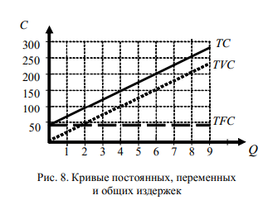

Сумма постоянных (TFC) и переменных (TVC) издержек составляет общие издержки (ТС)

Для управления производством важно знать величину издержек в расчете на единицу продукции. В связи с этим определяют средние издержки как частное от деления величины общих издержек на количество единиц продукции, произведенной фирмой (ATC = TC / Q). Таким же образом рассчитываются средние постоянные (AFС) и средние переменные (AVС) издержки.

Предельные издержки (МС) – это прирост издержек на производство каждой дополнительной единицы продукции относительно фактического или расчетного объема производств (MC = DTC / DQ)

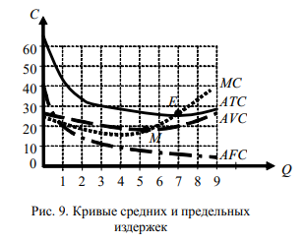

1. **Рынок капитала и особенности его функционирования.**

Капитал-ценность приносящая поток дохода или ресурс длительного пользования,создаваемый для пр-ва большего кол-ва бляг и услуг.Объектами купли-продажи на рынках капитала являются активы(капитальные блага)-все,что может быть использовано для получения дохода. Рынок капитала имеет сложную структуру,т.к. капитал- в постоянном кругообороте. В зависимости от формы и назначения капитала выделяют:

* рынок физического капитала: а)рынок основного капитала:1.активов основного капитала и 2. услуг основного капитала(аренда);б)рынок оборотного капитала
* рынок финансового капитала:а)рынок денежного капитала: краткосрочных ссуд и среднесрочных ссуд;

рынок инвестиционного капитала: долгосрочных ссуд и ценных бумаг. Общая черта всех форм капитала-компромисс между использованием ресурса в настоящем или будущем времени(чтобы накопить капитал в будущем уже сегодня надо отказаться от немедленного использования ресурсов).Сопряженное пр-во-поцесс трансфрмации ткущих затрат в выпуск продукции(рост дохода) в будущем.Чистая производительность капитала-разница между благами произведенными с пом капитала и благами,которыми пришлось пожертвовать.

Особенность: в условиях командно-административной системы он отсутствовал(имело место распределение капитальных благ).

Рынок ценных бумаг – часть финансового рынка, на котором осуществляется первичное размещение бумаг и операции по их обрашению.

Объектом купли-продажи на рынке земли может быть сама земля или ее услуги. При продаже услуг земли земля сдается в аренду (за плату во временное пользование). Земля обладает не только относительной ограниченностью, но и абсолютной. Относ огр-ть с точки зрения возможности использовать ресурсы.

1. **Социальная модернизация и стратегия устойчивого развития.**

Модернизация — исторический процесс перехода от традиционного аграрного общества к современному индустриальному обществу. Модернизация общества предполагает его индустриализацию (формирование промышленности); технологизация и автоматизация производства; урбанизации (рост числа городов); усиление социальной мобильности; массовое образование; формирование правового государства (отношения основаны не на традициях и обычаях, а на законе); демократическая система власти. Виды социальной модернизации: органическая (происходить в результате собственного ответа на внутренние противоречия) и неорганическая (в результате заимствования уже открытых другими народами ответов в форме социальных институтов).

1. **Издержки производства в долгосрочном периоде. Эффект масштаба. Понятие дохода фирмы. Общий, средний и предельный доходы.**

Долгосрочный период – это такой период времени, в пределах которого можно расширить производственные мощности предприятия. Все издержки в долгосрочном периоде являются переменными. Дугообразность кривой долгосрочных средних издержек можно объяснить при помощи того, что экономисты называют положительным и отрицательным эффектами роста масштабов производства, или эффектами масштаба. Реакция долгосрочных средних издержек на изменение масштаба производства может быть различной.

Кривую долгосрочных средних общих издержек АТС называют кривой выбора (или плановой кривой) фирмы.

Положительный эффект масштаба, или экономия, обусловленная ростом масштабов производства, объясняет нисходящую часть кривой долгосрочных средних общих издержек. Положительный эффект масштаба заключается в том, что по мере роста размеров фирмы целый ряд факторов начинает действовать в направлении снижения средних издержек производства (специализация труда, специализация управленческого персонала, эффективное использование капитала). Отрицательный эффект масштаба заключается в том, что по мере роста размеров фирмы возникают факторы, которые обусловливают рост издержек производства.

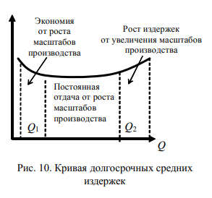

Доход фирмы есть денежный эквивалент произведенной и реализованной продукции. Различают общий (валовой) доход и чистый доход. Общий доход (TR) представляет денежную выручку фирмы, полученную в результате реализации продукции. Величина общего дохода, при прочих равных условиях, зависит от объема производства и цен реализации (TR = P · Q). Если из общего дохода вычесть амортизацию, то получим чистый доход.

Средний доход (AR) – это выручка от реализации единицы продукции (AR = TR / Q). Предельный доход (MR) – это приращение дохода, полученное в результате увеличения выпуска продукции на одну дополнительную единицу продукции (MR = DTR / DQ).

1. **Сущность и значение прибыли, ее функции и виды.**

Прибыль определяется как разница между выручкой от реализации продукции (работ, услуг) и полными издержками на ее производство (П = TR – TC). Но поскольку имеются два подхода к определению и измерению издержек, то содержание понятия прибыли следует рассматривать в двух аспектах – бухгалтерском и экономическом.

Бухгалтерская прибыль отражает разницу между выручкой фирмы от реализации продукции и денежными затратами фирмы на ее производство.

Экономическая прибыль представляет собой разницу между выручкой от реализации продукции и альтернативными издержками. Эта прибыль всегда отличается от бухгалтерской прибыли на величину неявных издержек.

Функции прибыли:

* Учетная функция проявляется в том, что прибыль является критерием эффективности коммерческой деятельности фирмы.
* Стимулирующая функция прибыли заключается в том, что cтремление получить прибыль стимулирует снижение издержек производства, осуществление нововведений и технических усовершенствований.
* Распределительная функция состоит в том, что прибыль служит источником накопления и развития производства, материального поощрения работников и т.д. В процессе распределения прибыль направляется: в бюджет и во внебюджетные фонды; в банк на погашение ссуд и уплату процентов; остается у фирмы.

На образование прибыли влияют также следующие факторы:

* выручка от реализации продукции, товаров и услуг;
* выручка от реализации прочих активов, включая материальные и нематериальные активы;
* выручка от реализации основных средств;
* доходы от долевого участия в других предприятиях;
* доходы по акциям, облигациям и другим ценным бумагам;
* превышение полученных штрафов, пени, неустоек над уплаченными;
* доходы от сдачи имущества в аренду;
* другие доходы от операций, непосредственно не связанных с производством и реализацией продукции (работ, услуг).

При оценке величины прибыли различают балансовую, расчетную и чистую прибыль.

* Балансовая прибыль представляет собой общую сумму прибыли от реализации продукции.
* Расчетная прибыль образуется у фирмы после отчисления из балансовой прибыли сумм, предназначенных для расчета с государственным и местным бюджетом, банком и вышестоящими органами управления в виде налогов и различных платежей.
* Чистая прибыль – это прибыль, остающаяся в распоряжении фирмы после уплаты налогов и других платежей. Она используется фирмой самостоятельно, если иное не предусмотрено уставом.

1. **Кризис как стадия развития социальной системы.**

Кризис — это крайнее обострение противоречий в социально-экономической системе (организации), угрожающее ее жизнестойкости в окружающей среде. Кризис может пониматься и как этап в развитии социально-экономической системы, необходимый для устранения напряжений и неравновесий в ней.

Кризисы можно определить по факторам их проявления — наиболее значимым показателям, параметрам функционирования системы, свидетельствующим о наличии разбалансированности, острых противоречиях в ней. В отличие от фактора симптом кризиса — это первоначальный признак надвигающейся проблемы, показатель наиболее уязвимых сторон в функционировании системы.

Типология кризисов включает отдельные группы экономических, социальных, организационных, психологических, демографических, экологических, распределяемых таким образом, по структуре отношений в социальноэкономической системе, по проблематике ее развития.

Экономические кризисы отражают острые противоречия в экономике страны или экономическом состоянии отдельной организации. Это кризисы перепроизводства, падения продаж, противоречий во взаимоотношениях экономических агентов рынка, кризисы неплатежей, потери конкурентных преимуществ и разорения предприятий. Основными факторами экономического кризиса являются сокращение общего объема промышленного производства, производственных мощностей, рост уровня инфляции, гиперинфляция, снижение ВВП, внешнеторгового оборота, падение курсов ценных бумаг, развал в сельском хозяйстве, снижение инновационной активности предприятий, рост числа банкротств компаний.

Политические кризисы характеризуются острыми противоречиями в политическом устройстве общества, затрагивающими интересы различных социальных групп, правящих элит, оппозиционных партий. Факторами политических кризисов являются: резкое снижение легитимности власти, ее обесценивание в глазах граждан, отсутствие у власти способности управления происходящими в обществе процессами, смена правящей верхушки, отставка правительства, "министерская чехарда", резкое обострение социальных конфликтов, приобретающих ярко выраженный политический характер

Социальные кризисы возникают при обострении противоречий и столкновении интересов различных социальных групп и часто являются продолжением экономических кризисов, потому что последние сопровождаются такими негативными социальными проявлениями, как падение уровня занятости, рост цен на потребительские товары, снижение уровня жизни граждан, сокращение государственных ассигнований на образование и здравоохранение. Основными факторами социальных кризисов являются: значительное снижение качества жизни граждан, безработица, нищета, рост числа серьезных заболеваний, ухудшение криминогенной обстановки, утечка умов, коррумпированность общества, полное разрушение системы ценностей, в том числе и духовных

Экологические кризисы вызваны природными, стихийными явлениями, такими как: землетрясения, ураганы, пожары, климатические изменения, наводнения, а также часто они являются результатами жизнедеятельности человека

Кризисы могут протекать явно и легко обнаруживаться, а могут быть малозаметными и идти в скрытой форме. Наиболее опасны кризисы, затрагивающие систему в целом. В такой ситуации образуется вереница сложных проблем, решение которых зависит от своевременности их выявления и профессионализма в управлении организацией, муниципальным образованием, государством.

Причины кризиса могут быть: объективными — связанными с циклическим развитием системы, потребностями модернизации, реструктуризации, воздействием внешних факторов, и субъективными отражающими ошибки менеджеров в управлении, недостатки в организации производства, несовершенство инновационной и инвестиционной политики.

36 Сущность прибыли, ее функции и виды. Рентабельность и ее виды.

Важнейшая категория рыночной экономики – прибыль. В условиях товарно-денежных отношений целью любой фирмы или производства является максимизация прибыли. Чаще всего прибыль определяется как общая выручка минус общие затраты.

**1. Прибыль в сфере обращения.** Прибыль возникает во внешней торговле в результате того, что люди продают товары за границей по более высоким ценам, чем они их купили.

**2. Прибыль в производстве.** Стоимость, которую рабочие прибавляют к стоимости материалов, распадается сама на две части, одна из которых идет на оплату труда, а вторая – в виде прибыли их предпринимателю.

**3. Марксистская трактовка прибыли.** Марксизм считает источником прибыли неоплаченный труд наемных рабочих.

**4. Прибыль как доход от факторов производства.** Ряд исследователей рассматривают прибыль как сочетание нескольких элементов: вознаграждения за труд, доходов от инвестиций, и т. д.

**5. Неопределенность как источник прибыли.** Ряд авторов рассматривают прибыль как вознаграждение предпринимателя за преодоление неопределенности, т. е. за способность ориентироваться в экономической обстановке.

**6. Прибыль как доход новатора или монополиста.** Трактовка прибыли как дохода новатора связана с концепцией прибыли как монополистического дохода.

**7. Прибыль как доход особого производственного фактора – предпринимательских способностей.** Многие западные экономисты подчеркивают, что прибыль представляет собой доход особого производственного фактора – предпринимательских способностей.

**Расчетная прибыль** образуется у фирмы после отчисления из балансовой прибыли сумм, предназначенных для расчета с государственным и местным бюджетом, банком и вышестоящими органами управления в виде налогов и различных платежей.

**Чистая прибыль** – это прибыль, остающаяся в распоряжении фирмы после уплаты налогов и различных платежей. Она используется фирмой самостоятельно, если иное не предусмотрено уставом.

Комплексным показателем экономической эффективности производственно-хозяйственной деятельности фирмы выступает **рентабельность.** Рентабельность выражает абсолютный или относительный размер прибыли на одну денежную единицу текущих затрат или на одну денежную единицу используемых ресурсов (основных производственных фондов, оборотных средств, собственного и заемного капитала). Различают следующие виды рентабельности**:** рентабельность производства, рентабельность продукции, рентабельность капитальных вложений (инвестиций).

**Рентабельность производства** отражает эффективность использования производственных фондов, имущества, собственного и заемного капитала. Она рассчитывается как отношение балансовой прибыли к среднегодовой стоимости основных производственных фондов и нормируемых оборотных средств: ٫

где Пб – балансовая прибыль; Фосн– среднегодовая стоимость основных производственных фондов; Фнорм. обор – среднегодовая стоимость нормируемых оборотных средств. Иначе рентабельность производства определяется как отношение балансовой прибыли к сумме собственного и заемного капитала:

где Кав – весь авансированный капитал.

**Рентабельность продукции** определяется как отношение прибыли от реализации продукции (или ее отдельных видов) к ее полной себестоимости:

где Рпк – рентабельность отдельного вида продукции; С – полная себестоимость продукции.

Для оценки эффективности капитальных вложений (инвестиций) в расширенное воспроизводство производственных фондов и новую технику рассчитывают показатели рентабельности капитальных вложений (Рк) или срока их окупаемости (Ток):где ΔП – годовой прирост прибыли в результате реализации капиталовложений; Кв – капиталовложения (инвестиции) в соответствующие мероприятия и техническое перевооружение производства.

37. Социальное управление. Теория бюрократии.

Управление — целенаправленное воздействие субъекта управления на объекты управления в целях создания эффективно функционирующей системы на основе информационных связей и отношений (Ю. Н. Старилое).

Признаки управления:

1.управление характерно для всех организованных систем различной природы (биологических, технических, социальных);

2.служит интересам взаимодействия составляющих ту или иную систему элементов и представляющих единое целое с общими для всех элементов задачами:

3.всегда целенаправленно:

4.предполагает подчинение объекта управления (управляемого элемента системы) субъекту управления (управляющему элементу);

5.неразрывно связано с информацией через сигналы, символы и другие управленческие команды.

Выделяют три вида управления:

* техническое (управление производственно-техническими процессами, механизмами, системами машин, изучается техническими науками),
* биологическое (управление процессами жизнедеятельности живых организмов, является объектом изучения естественных наук),
* социальное (воздействие на людей, их группы, коллективы, классы, изучается общественными науками, в том числе юриспруденцией).

Социальное управление — такая общественно значимая деятельность людей, которая осуществляется с целью обеспечения согласованности и упорядоченности совместных действий индивидов и их коллективов в интересах эффективного достижения стоящих перед ними задач (Ю. М. Козлов).

**Особенности** социального управления:

- осуществляется там, где действуют те или иные системы людей (государство, семья, общественная организация, общество в целом и т. п.);

- предполагает совместную деятельность людей для достижения общих целей;

- оказывает упорядочивающее воздействие на участников совместной деятельности, обеспечивает согласованность индивидуальных действий участников совместной деятельности (как дирижер, управляя оркестром, обеспечивает согласованность индивидуальных действий отдельных музыкантов);

- носит волевой, сознательный, а также властный характер;

- осуществляется в рамках управленческих отношений;

- связано с определенными формами, методами, средствами воздействия субъекта на объект.

**Виды** социального управлении: общественное (например, в рамках деятельности политических партий, общественных объединений и организаций), религиозное, семейное, международное, муниципальное, государственное.

**Бюрократия** — это социальный слой профессиональных управленцев, включенных в организационную структуру, характеризующуюся четкой иерархией, «вертикальными» информационными потоками, формализованными способами принятия решений, претензией на особый статус в обществе.

Объектом анализа при изучении бюрократизма являются:

* противоречия, возникающие при реализации функций управления;
* управление как процесс труда;
* интересы социальных групп, участвующих в бюрократических отношениях.

Появление термина «бюрократия» связывают с именем французского экономиста Винсента де Гурнэ, который ввел его в 1745 г. для обозначения исполнительной власти. В научный оборот этот термин вошел благодаря немецкому социологу, экономисту, историку [**Максу Веберу**](https://www.grandars.ru/college/sociologiya/sociologiya-vebera.html) (1864-1920), автору наиболее полного и всестороннего социологического исследования феномена бюрократии.

Вебер предложил следующие принципы бюрократической концепции организационной структуры:

* иерархическое построение организации;
* иерархия приказа, построенная на легальной власти;
* подчинение нижестоящего работника вышестоящему и ответственность не только за свои действия, но и за действия подчиненных;
* специализация и разделение труда по функциям;
* четкая система процедур и правил, обеспечивающая единообразие выполнения производственных процессов;
* система продвижения и пребывания в должности, основанная на умениях и опыте и измеряемая стандартами;
* ориентация системы коммуникаций как в организации, так и вне се на написанные правила.

Термин «бюрократия» Вебером использовался для обозначения рациональной организации, предписания и правила которой создают фундамент эффективной работы и позволяют бороться с фаворитизмом. Бюрократия рассматривалась им как некий идеальный образ, наиболее эффективный инструмент управления социальными структурами и отдельными структурными единицами.

По мнению Вебера, жестко формализованный характер бюрократических отношений, четкость распределения ролевых функций, личная заинтересованность бюрократов в достижении целей организации приводят к принятию своевременных и квалифицированных решений, основанных на тщательно отобранной и проверенной информации.

Бюрократию как рациональную машину управления характеризуют:

* жесткая ответственность за каждый участок работы
* координация во имя достижения организационных целей;
* оптимальное действие безличных правил;
* четкая иерархическая зависимость.

Однако позже Вебер стал различать бюрократию в позитивном смысле (западная рациональная система управления) и в негативном смысле (восточная иррациональная система управления), понимая под восточной иррациональной системой управления такую, в которой инструкции, приказы, задания и прочие формальные атрибуты власти становятся самоцелью.

38. Особенности функционирования рынков ресурсов. Рынок природных ресурсов. Рентные отношения и виды ренты.

Природные ресурсы включают землю, полезные ископаемые, леса, источники энергии, воду и т.д. Они используются обществом для удовлетворения материальных и духовных потребностей людей. Важнейшим природным ресурсом является земля.

Отношения по поводу ценообразования и распределения доходов от использования земли, ее ископаемых ресурсов и недвижимости называются **рентными**.

Под экономической рентой понимают цену земли, уплачиваемую арендатором ее собственнику за возможность производительного использования земли и получения прибыли. При этом рента является частью этой прибыли и уплачивается путем ее распределения в пользу собственника земли.

Цена земли кроме спроса в значительной мере зависит от ее плодородия и природно-климатических условий. На более плодородных участках земли будет получено больше продукции чем на худших при одинаковых затратах капитала. Дополнительный доход полученный с более выгод ительную разность дохода, возникающего на более плодородных и выгодно расположенных землях ных участков земли называется **дифференциальной рентой I**. Она содержит некоторую полож. Сельскохозяйственные предприятия расположенные ближе к крупным городам, получают дополнительный доход в виде экономии на транспортных расходах, содержании хранилищ, сокращении потерь и т.д.

С развитием научно-технического прогресса в аграрном секторе начали повышать естественное плодородие почвы. Это повышение осуществлялось с помощью дополнительных затрат, предполагающих использование современных технологий обработки почвы и внесения рационального количества минеральных, органических и т.д. удобрений. Дополнительные затраты капитала в землю, позволяющие получить добавочный доход называют **дифференциальной рентой II.**

Существует ограниченное количество земли, которое пригодно для производства редких видов продукции, как, например, особые сорта чая, винограда, кофе. Поэтому на таких землях собственник получает **монопольную ренту.**

Для принятия решения о продаже земли собственник сначала сравнивает величину ренты, получаемого с этого участка, с величиной ставки процента под который он может поместить вырученные от продажи земли деньги в банк. Продажная цена земли определяется по формуле:

– цена земли; R – рента; r – ставка процента

39. Несовершенства рынка и необходимость государственного регулирования экономики.

В качестве основных моделей рыночной экономики принято выделять:

1.Либеральную модель рыночной экономики;

2.Социально-рыночную экономику;

3.Социал-демократическую модель рыночной экономики.

Для либеральной модели рыночной экономики (США) характерны доминирование частной собственности, поощрение частного предпринимательства. Социальная политика выстраивается исходя из того, что каждый трудоспособный член общества сам должен позаботиться о себе. Экономические функции государства предельно ограничены. Среди методов государственного регулирования национальной экономики широко используются инструменты денежно-кредитной политики.

Социально-рыночная экономика. В хозяйственной жизни предполагается активное участие государства. Базисом в данной модели экономики выступает «смешанная экономика». Основополагающими принципами социальной рыночной экономики выступают:

1) единство рынка и усилий государства;

2) всемерная защита свободной конкуренции;

3) обеспечение социального партнерства труда и капитала.

Германия, Австрия, Бельгия, Нидерланды, Швейцария и тд.

Социал-демократическая модель. Теоретическую основу социал-демократической, или скандинавской, модели рыночной экономики образуется известная концепция «всеобщего благосостояния» (Швеция, Норвегия, Дания, Финляндия). Система национальной экономики основана на частной собственности и соблюдении основных рыночных принципов, но с очень существенным вмешательством государства в функционирование рынка. Налоги очень высоки, но также высоки и различные социальные пособия. Социальная дифференциация населения меньше, чем в других развитых странах, в том числе и европейских. Отличительной особенностью скандинавской модели является значительная роль не только государства, но и различных общественных организаций, например, профсоюзов, в регулировании экономических процессов. Отношения работодателей и работников регулируются на национальном уровне.

40. Социальный институт. Процесс институализации.

***Социальный институт*** – понятие, используемое для обозначения ус-тойчивого комплекса формальных и неформальных правил, принципов, норм и установок, регулирующих различные сферы человеческой деятельности и организующих их в систему ролей и статусов, образующих социальную систему.

***Институализация*** – упорядочение. Процесс упорядочения, формализации и стандартизации называется институализацией. Институты обеспечивают удовлетворение потребностей в том случае, когда для этого необходима коллективная структурированность. Институализация в обществе, в социальной группе структурирует статусы. Она позволяет четко определить цели и задачи социальной организации, исходя из того, какие потребности коллективно удовлетворяются с помощью данной социальной организации. Однако существуют ситуации, когда социальные институты не работают.

**Признаки социального института:**

- особый тип регламентации. Жесткое социальное регулирование отношений. Функционирование социального института (в идеале) отличается регулярностью, большой чёткостью, предсказуемостью и надежностью. Функционирование социального института связано с механизмом социального контроля;

- чёткое распределение функций, прав и обязанностей участников ин-ституализированного взаимодействия;

- обезличенность требований. В рамках социального института существуют права и обязанности, они деперсонифицированы. Они образуются, во-первых, исходя из традиций (так было), во-вторых, исходя из эффективности определенного поведения, которое было отобрано из возможных;

- разделение труда и профессионализация. Каждый человек в рамках социального института выполняет определённые функции;

- выделение социальных учреждений (организаций). В рамках каждого института выделяются формально-организованные учреждения (организации). Например, в институте здравоохранения – это больницы, поликлиники, органы управления. (Это каркас социального института, его формальная, бюрократическая часть, в рамках которой осуществляется управление социальным институтом, контроль за его деятельностью).

**Классификация социальных институтов** (по типу потребностей, задач, которые они решают)

1.Экономические институты – наиболее устойчивые, подлежащие строгой регламентации социальные связи в сфере хозяйственной деятельности. (Институализированные экономические связи, производство и распределение благ и услуг, организация и разделение труда, собственность, денежное обращение, трудовая деятельность, рынок и т.д.).

2.Политические институты – т.е. институты, связанные с борьбой за власть, её осуществление и распределение. Для них характерны мобилизация возможностей функционирования общества как целостности (государство, армия, полиция, партии).

3.Институты культуры, социализации и жизнеобеспечения – включают в себя наиболее устойчивые, чётко регламентированные формы взаимодействия по поводу укрепления, создания и распространения культуры, социализации молодого поколения, овладения ими культурными ценностями общества, а также иными институтами жизнеобеспечения, не связанными с экономикой (семья, образование, наука, художественные учреждения).

41. Рынок капитала и особенности его функционирования. Рынок труда, его сущность и особенности.

42. Сущность заработной платы, ее формы и системы.

**Рынок капитала** – это составная часть рынка факторов производства. Капитал как экономический ресурс воплощен в технике, машинах, оборудовании, сырье, материалах, зданиях и т.д. Это производительный, физический капитал. Рынок факторов производства, специфика действующих здесь законов спроса и предложения устанавливает цену любой разновидности капитала. Его ценой выступает тот доход, который он способен принести в результате использования, производственного применения.

Существует денежный капитал, который не способен производить товары и вследствие этого не является экономическим ресурсом. В то же время деньги представляют собой посреднический механизм приобретения оборудования, зданий, новых технологий, материалов и поэтому вносят вклад в производство. В результате, спрос на капитал можно представить как спрос фирм на производственный капитал, проявляющийся в специфической форме спроса на деньги. Деньги предоставляемые фирмам во временное пользование в ссуду, называются **ссудным капиталом**. Обобщающим показателем дохода на капитал выступает **процентная ставка**, т.е. такая величина дохода, которая исчисляется за определенный период времени, чаще всего за год, в процентном отношении к величине применяемого капитала. Размер получаемого дохода выступает по существу ценой капитала, вплоть до таких форм, как наличные деньги, предоставляемые в ссуду, ценные бумаги. Все формы капитала достаточно разнообразны, их зачастую невозможно суммировать в натурально-вещественном выражении. В рыночных условиях необходима одинаковая оценка и соизмерение, без которых невозможно принять обоснованные инвестиционные решения, осуществить расчет возможных доходов.

Обобщающим знаменателем, к которому сводят стоимость капитала в форме любого актива, выступает их денежная оценка. В денежном выражении можно представить стоимость зданий, основных и производственных фондов, материалов и т.п. По существу, все экономические блага производственного назначения, будучи выраженным и в денежной форме, приобретают вид капитального актива, обращающегося на рынке. Процент как доход на капитал будет тем выше, чем выше производительность реальных экономических благ, представленных капитальными активами как факторами производства. Различают верхнюю и нижнюю ставку процента. Верхняя ставка процента определяется по средней норме прибыли в промышленности. В случае превышения ставка процента нормы прибыли, экономически нецелесообразно брать кредит в банке. Нижняя граница ставки процента определяется исходя из определенных экономических условий и учета различных факторов. Ставка процента определяется в пределах верхней и нижней границ на основании соотношения спроса и предложения на рынках капитала.

В зависимости от временного периода подразделяют ставку процента в краткосрочном и долгосрочном периодах.

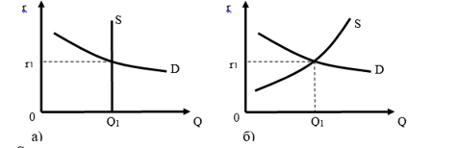

Для краткосрочного периода времени предложение капитала представляет определенную величину и фиксировано. Поэтому кривая предложения S на рис.3. а имеет вертикальное положение. Ставка процента определяется пересечением кривых S и D. При увеличении спроса на капитал кривая спроса D поднимается вверх и ставка процента будет больше.

В отличие от краткосрочного периода в долгосрочной перспективе капитал в экономике имеет возможность накопится, т.е. его предложение не ограничено, а увеличивается с течением времени. В результате кривая предложения S на рис.3. б носит не вертикальный, а восходящий характер.

На рынке капитала динамика спроса и предложения находится под влиянием экономических процессов, происходящих в экономике. В периоды экономических подъемов фирмы и предприниматели предъявляют повышенный спрос на кредиты для модернизации и обновления производства. Во время спадов и увеличения инфляции наблюдается другая картина. Здесь имеется отток капитала с рынка, вследствие стремления фирм превратить денежные средства в материальные ценности, чтобы обезопасить себя от обесценивания денежных активов. Для периода экономических спадов характерна низкая хозяйственная деятельность фирм, и соответственно небольшой спрос на кредит в этих условиях.

1. **Семья как социальный институт.**

**Семья** — это основанное на браке и кровном родстве объединение людей, связанное общностью быта и взаимной моральной ответственностью. Первоначальную основу семейных отношений составляет брак. **Брак** — это исторически изменяющаяся социальная форма отношений между двумя партнерами, посредством которой общество упорядочивает и санкционирует их половую жизнь и устанавливает их супружеские, родительские и другие родственные права и обязанности.

*В социологии* семья рассматривается одновременно и как малая социальная группа, и как важный социальный институт.

*Как социальный институт семья* проходит ряд этапов, последовательность которых складывается в **жизненный цикл семьи**. Исследователи семьи обычно выделяют следующие фазы этого цикла:

‣ вступление в первый брак — образование семьи;

‣ начало деторождения — рождение первого ребенка;

‣ окончание деторождения — рождение последнего ребенка;

‣ «пустое гнездо» — вступление в брак и выделение из родительской семьи последнего ребенка;

‣ прекращение существования семьи — смерть одного из супругов.

Совокупность всех **функций**, которые выполняет современная семья, можно свести к следующим:

‣ репродуктивная (детородная) - воспроизводство потомства — главная функция семьи;

‣ воспитательная — первичная социализация детей, их воспитание, поддержание воспроизводства культурных ценностей;

‣ хозяйственно-бытовая - ведение домашнего хозяйства, уход за детьми и престарелыми членами семьи;

‣ экономическая - материальная поддержка несовершеннолетних и нетрудоспособных членов семьи;

‣ функция первичного социального контроля — регламентация моральной ответственности в отношениях:

◦ духовно-нравственная - развитие личности каждого члена семьи;

◦ социально-статусная - предоставление определенного социального статуса членам семьи, воспроизводство социальной структуры;

◦ досуговая - организация рационального досуга, взаимообогащение интересов;

◦ эмоциональная - оказание психологической поддержки членам семьи.

В зависимости **от формы брака** выделяют моногамную и полигамную семью:

‣ моногамия — брак одного мужчины с одной женщиной в одно время:

‣ полигамия — брак, предполагающий наличие нескольких партнеров в супружестве.

Виды семей в зависимости **от структуры родственных связей**:

‣ нуклеарная (простая), состоящая из родителей и их несовершеннолетних детей;

‣ расширенная (сложная), представленная двумя и более поколениями семей.

Виды семей в зависимости **от способов выбора семейного партнера**:

‣ эндогамные, предполагающие заключение брака между представителями одной и той же группы (клана, племени т.д.);

‣ экзогамные, где брак внутри определенной узкой группы людей (например, между близкими родственниками, членами одного племени и т.д.) запрещается.

Виды семей в зависимости **от местожительства супругов**:

‣ патрилокальные - молодые живут в семье мужа;

‣ матрилокальные - в семье родителей жены;

‣ неолокальные - поселяются отдельно от родителей.

Типы семей в зависимости **от критерия семейной власти**:

‣ матриархат — власть в семье принадлежит женщине;

‣ патриархат - во главе стоит мужчина;

‣ эгалитарная, или демократическая, семья, в которой соблюдается статусное равенство супругов (является наиболее распространенной в настоящее время).

В современном обществе наблюдаются процессы трансформации семьи как социального института, изменение некоторых ее функций, перераспределения семейных ролей. Семья утрачивает ведущие позиции в социализации индивидов, организации досуга и других важнейших функций. Вместе с тем в обществе появляются **альтернативные формы брака**, под которыми понимают системы брачных отношений, не получивших официального признания государства (и церкви), но допускаемые общественным мнением той или иной социальной среды:

‣ Гостевой брак — это раздельное проживание супругов, отсутствие общего хозяйства и быта.

‣ Конкубинат — стабильная связь женатого мужчины и формально незамужней женщины-конкубины, имеющей от него признаваемых им детей и материальную поддержку.

‣ Открытый брак — признание права супругов на независимый образ жизни, включая внебрачный секс;

‣ Пробный брак — временное проживании партнеров. Когда же они решают иметь детей, то оформляется законный брак

1. **Национальная экономика и ее характеристика. Система национальных счетов.**

**Национальная экономика -** *система* общественного воспроизводства страны, охватывающая все сферы деятельности.

*Цели* национальной экономики:

• обеспечить устойчивые высокие темпы роста объема производства товаров и услуг без резких изменений, спадов и кризисов;

• обеспечить стабильность цен в рыночной экономике, не "замораживая" их на длительный период, а планово регулируя;

• создать высокий уровень занятости - достигается в том случае, когда каждый желающий получит работу;

• поддержание активного внешнеторгового баланса - достижение относительного равновесия между экспортом и импортом страны.

Генеральная цель любой нац. экономики – наиболее полное удовлетворение потребностей населения той или иной страны.

В зависимости от критерия классификации можно выделить следующие ***структуры национальной экономики****:*

*Воспроизводственную* – деление на сферы хозяйства (группы однородных отраслей). Выделяются три крупные взаимосвязанные сферы: материальное производство (промышленность, сельское хозяйство, строительство, транспорт, связь, частично услуги), нематериальное производство (наука, искусство, образование и др.), непроизводственная сфера (оборона, религия, общественные организации);

*Социальную* – деление экономики на секторы в зависимости от собственности (государственный, частный, коллективный, смешанный);

*Отраслевую* – деление на отрасли;

*Территориальную –* деление на экономические районы.

**Инфраструктура** национальной экономики включает в себя отрасли, обслуживающие национальное производство (коммуникации, транспорт и т.д.)

**Система национальных счетов** — это система взаимосвязанных статистических показателей представленных в виде таблиц и счетов, характеризующих результаты экономической деятельности страны. Построена как система взаимосвязанных счетов, таблиц и балансовых ведомостей, отражающих производство, распределение и использование валового внутреннего продукта, валового национального дохода и прочих показателей.

В СНС выделяют **сектора**:

*‣ Нефинансовые предприятия* – организации, занимающиеся производством товаров и оказанием нефинансовых услуг, работ (например: школы, акционерные общества, компании, товарищества и т.д.).

*‣ Финансовые учреждения* – это юридические лица, на коммерческой основе занимающиеся посреднической деятельности в области финансов, обслуживая отношения между сберегателями и инвесторами (центральный банк страны, коммерческие банки, страховые компании, пенсионные фонды и др.).

‣ *Государственные учреждения* оказывают услуги, которые не являются объектом купли-продажи (органы государственного управления, государственные финансово-кредитные организации, государственные бюджетные фонды, госучреждения в области здравоохранения, культуры, искусства, социального обеспечения).

‣ *Домохозяйство, домашнее хозяйство (household)* – это экономическая единица, которая снабжает экономику ресурсами и использует полученные за них деньги для приобретения конечных продуктов.

*‣ Некоммерческие организации, обслуживающие домашние хозяйства, не контролируемые и не финансируемые государством* (организации, предоставляющие услуги своим членам и финансируемые за счет членских взносов, благотворительные общества и фонды, некоммерческие организации, предоставляющие товары и услуги домашним хозяйствам бесплатно или по очень низким ценам и др.)

‣  *Заграница (остальной мир)* – все экономические агенты за границей, осуществляющие операции с субъектами внутри страны.

1. **Религия как социальный институт.**

**Религия** – совокупность представлений о богах и духах, как сверхъестественных силах, которые являются предметом поклонения.

**Структура религии**:

‣ группы верующих;

‣ священные понятия, таинства, т. е. явления, связанные со сверхъестественными силами (чудеса, запреты, заветы, причастие и т. д.);

‣ вероисповедание, т. е. совокупность верований, которые объясняют устройство мира, человеческою натуру, окружающую природу, сверхъестественные силы;

‣ ритуалы, т. е. совокупность определенных действий, образцов поведения по отношению к священным и сверхъестественным силам;

‣ представления о праведном образе жизни, то есть система моральных принципов, норм жизни, регулирующих поведение людей.

*Религия имеет все признаки социального института.* Как социальный институт она ***характеризуется*** ценностно-нормативной структурой (набором определенных норм и ценностей) и структурой поведенческих образцов.

*Ценностно-нормативный уровень религии* – сложная совокупность верований, символов, ценностей, моральных заповедей, которые содержатся в священных текстах. Эти священные тексты являются для верующих источником знаний о мире, природе, космосе, человеке и обществе.

*Поведенческий уровень религии.* Религиозное поведение резко отличается от поведения в других сферах человеческой деятельности, в первую очередь преобладанием эмоциональных переживаний. Поэтому религиозное действие относится к типу аффективного, нелогичного, иррационального социального действия, в значительной мере связанного с бессознательной сферой человеческой психики.

**Функции религии**:

‣ Сакрализация (формирует представление по святом и священном)

‣ Коммуникативная (формирует каналы общения и язык общения)

‣ Социальный контроль

‣ Адаптация (приспосабливает человека к социальным и природным изменениям; пример – пищевые запреты в различных религиях, посты)

‣ Компенсаторная (помогает человеку преодолеть страх смерти)

‣ Интегрирующая (объединяет людей в общину)

‣ Легитимирующая (оправдывает определенное устройство общества, придает ему законный богоугодный характер)

‣ Функция самоидентификации (позволяет человеку определить самого себя как часть социальной группы)

**Типы религиозных верования и практик**

‣ Магия – использование ритуалов для призыва сверхъестественных сил с целью достижения желаемого результата

‣ Анимизм – вера в существование духов и одушевленность природных сил

‣ Тотемизм – система верований основанная на представлении о мистической связи между социальной группой и видами животных и растений

‣ Теизм – вера в бога как творца мира

Теизм делится на *политеизм* (многобожие) и *монотеизм* (единобожие)

1. **Номинальный реальный и потенциальный ВВП. Чистый национальный продукт, национальный доход, личный доход.**

**Валовой внутренний продукт** – совокупная стоимость всей произведенной в стране продукции за год по текущим ценам.

***Номинальный ВВ* –** рассчитывается в ценах текущего года.

***Реальный ВВП* –** рассчитывается в ценах базисного года.

**Дефлятор ВВП** – это соотношение номинального и реального ВВП. Отражает рост цен на товары, производимые в стране.

***Потенциальный ВВП*** – это валовый внутренний продукт, но рассчитанный при условии полной занятости населения.

**Чистый национальный продукт** (ЧНП) — общий объём товаров и услуг, которые страна за определённый промежуток времени произвела и потребила во всех секторах своего национального хозяйства. Если из ЧНП вычесть сумму косвенных налогов, можно получить значение **национального дохода** (НД).

**Национальный доход** — это вновь созданная за год стоимость, характеризующая, что прибавило производство в данном году к благосостоянию общества.

**Личный доход** — денежный доход работника, складывающийся из заработной платы и дополнительных платежей, включая дивиденды, проценты, ренту, премии, трансферты. Исчисляется до вычета налогов.

1. **Совокупный спрос. Ценовые и неценовые факторы совокупного спроса.**

**Совокупный спрос** (AD – aggregate demand) – это спрос на общий объем товаров и услуг, который может быть предъявлен при данном уровне цен.

**Закон совокупного спроса**: чем ниже уровень цен в экономике (P), тем больше при прочих неизменных условиях величина спроса всех потребителей на реальный ВВП (Y).

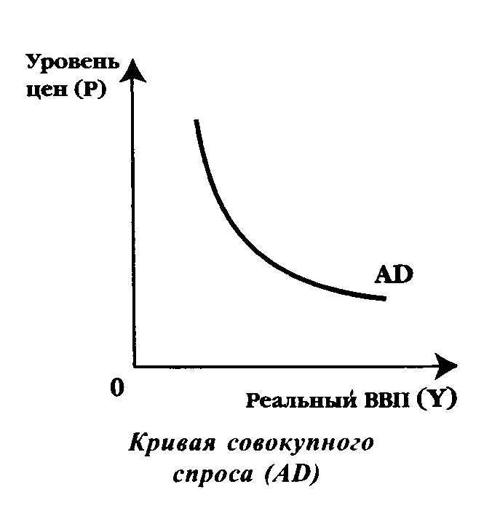

К **ценовым факторам**, т.е. факторам, которые связаны с динамикой цен и, следовательно, не изменяют положение кривой совокупного спроса, а определяют ее траекторию, относят:

· *эффект процентной ставки.* При росте уровня цен (ускорении инфляции) процентные ставки по кредитам увеличиваются, поэтому инвестиции становятся менее выгодными, и инвестиционный спрос (одно из слагаемых) совокупного спроса уменьшается;

· *эффект богатства.* При росте цен снижается покупательская способность доходов и сбережений населения, что негативно сказывается на потребительском спросе;

· *эффект импортных закупок.* Если дорожают отечественные товары – уменьшается спрос на экспорт (отечественные товары) и увеличивается спрос на импорт (ввезенные из заграницы товары).

К **неценовым факторам** относятся:

· изменения в потребительских расходах;

· изменения в инвестиционных расходах;

· изменения в государственных расходах;

· изменения в расходах, связанных с внешнеторговой деятельностью.

1. **Государство как социальный институт.**

**Государство** - главный политический институт. Это - часть общества, которая обладая властью силой и авторитетом, распределяет ресурсы для поддержания функционирования общества.

**Основные признаки государства**:

·наличие публичной власти;

·взимание налогов с населения;

·наличие территории, где реализуются полномочия государства;

·наличие определенных норм права, которые закрепляют существующую власть, права и обязанности граждан;

·государственный суверенитет.

Государство как социальный институт выполняет следующие **функции**:

· защитная;

· интеграционная;

· экономическая;

· социального контроля.

Государство обеспечивает стабильность в обществе, препятствует девиации, осуществляет управление обществом.

Разные государства имеют различные **формы правления**:

· монархия;

· республика: парламентская, президентская.

Разные **формы государственного устройства**:

· федеративное;

· унитарное;

· конфедеративное.

Существует два типа политической власти, **два типа политических режимов**:

1.демократические (парламентские);

2.недемократические (авторитаризм, тоталитаризм

1. **Совокупное предложение. Неценовые факторы совокупного предложения. Краткосрочное и долгосрочное равновесие в модели AD-AS. Макроэкономическое равновесие. Изменение в равновесии.**

**Совокупное предложение** (**AS –** aggregate supply) – это общее количество товаров и услуг, которое может быть произведено и предложено в соответствии со сложившимся уровнем цен. Это понятие часто используется как синоним валового национального (или внутреннего) продукта.

Вся совокупность факторов, воздействующих на изменение совокупного предложения, относится к *неценовым факторам*. Наиболее значимые **неценовые факторы совокупного предложения**:

* *Цены на ресурсы*
* *Производительность факторов производства*
* *Изменения в налоговой политике*
* *Изменение погодных условий*

В **краткосрочном периоде** номинальные величины (цены, номинальная заработная плата, номинальная ставка процента) под воздействием рыночных колебаний изменяются медленно, обычно говорят об их относительной «жесткости». Кейнсианский (горизонтальный) отрезок кривой рассматривает совокупное предложение в условиях функционирования экономики на сравнительно коротких отрезках времени, когда цены на многие товары являются негибкими.

В **долгосрочном периоде**, наоборот, номинальные величины в итоге изменяются достаточно сильно, считаются «гибкими», а реальные изменяются крайне медленно, так что для удобства анализа их часто рассматривают как постоянные. Классический отрезок кривой

совокупного предложения описывает поведение экономики в долгосрочном периоде.

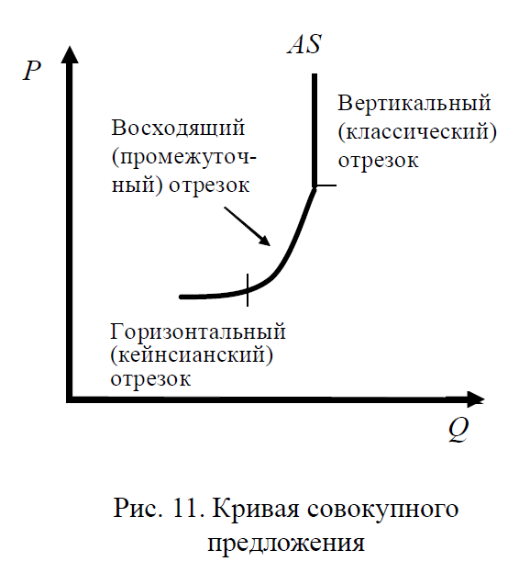

**Модель AD-AS** (англ. Aggregate Demand — Aggregate Supply model — модель совокупного спроса и совокупного предложения) — макроэкономическая модель, рассматривающая **макроэкономическое равновесие** в условиях изменяющихся цен в краткосрочном и долгосрочном периодах. Равновесие потенциальное показывает такое экономическое положение, при котором наблюдается полное использование всех производственных факторов.

**Макроэкономическое равновесие** представляет собой определенное состояние национальной экономики, при котором ограниченные ресурсы производства используются для создания продукции и услуг и распределяются между различными гражданами сбалансированно.

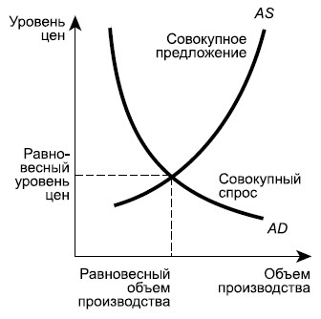

Поскольку неценовые факторы, оказывающие влияние на спрос и предложение, могут *сдвигать кривые спроса и предложения* вправо или влево, то в результате этого будет устанавливаться новая точка равновесия,

соответствующая изменяющимся условиям.

1. **Платежный баланс страны и его структура.**

## Торговый и платёжный баланс страны.

Торговый баланс – соотношение стоимости товаров, вывезенных из страны (экспорт) и товаров, ввезённых в страну (импорт).

Если экспорт больше импорта, баланс называется активным (положительным), наоборот – пассивным.

Платёжный баланс – соотношение суммы платежей поступивших из-за границы и ушедшим за границу. Торговый баланс является частью платежного баланса. Кроме этого, платёжный баланс включает приток капитала, выплаты дивидендов, баланс инвестиций, денежные переводы частных лиц.

Отрицательный торговый баланс может считаться нормальным, если он покрывается другими доходами из-за границы и платежный баланс остается положительным

1. **Понятия и теории личности. Типы личности.**

**Личность** – это то, что делает людей похожими друг на друга

В социологии выделяются модальный, **идеальный и базисный типы личности**. Модальный тип личности – тот, который реально преобладает в данном обществе. Идеальный тип личности не привязан к конкретным условиям. Это тип личности как пожелание на будущее, например всесторонне и гармонично развитая личность у К. Маркса или новый человек Э. Фромма. Базисный тип личности – тот, который наилучшим образом отвечает потребностям современного этапа общественного развития. Иными словами, социальный тип личности – это отражение того, как общественная система влияет на ценностные ориентации человека и через них – на его реальное поведение.

**Теории личности** — это тщательно выверенные умозаключения или гипотезы о том, что представляют собой люди, как они себя ведут, почему они поступают именно так, а не иначе. Теории выполняют две основные функции: они объясняют и предсказывают поведение.

1. **Понятие денег и их функции. Спрос и предложение денег. Равновесие денежного рынка.**

Развитие торговли и обмена товаром поставило проблему равноценного обмена между продавцами и покупателями. Необходим был всеобщий эквивалент, который позволил бы обменивать на него все основные товары. Этим всеобщим эквивалентом являются деньги.

На начальном этапе развития торговли в качестве денег использовались определенные товары (скот, плоды с/х культур). Постепенно в качестве денег стали использоваться слитки, а затем и монеты из драгоценных металлов – золота и серебра.

Это обусловлено их потребительскими свойствами:

• сохраняемость и долговечность;

• делимость;

• портативность;

• однородность и узнаваемость.

Система, в которой функцию денег выполняли золото и серебро, называют биметаллической. В начале 20 в. она заменилась монометаллической (золото). Постепенно металлические деньги сменялись бумажными. На современном этапе существует множество финансовых инструментов, которые используются в качестве денег (банкноты, векселя, чеки).

Вексель – долговая расписка, в которой указаны обязательства уплаты определенной суммы в определенный срок.

Банкнота – банковский вексель, т. е. долговая расписка банка.

Способность денег выполнять свои функции называется их ликвидностью.

Ликвидность – свойство финансовых активов превращаться в наличные деньги.

Роль денег в экономике проявляется в их функциях, основные из которых:

• деньги – мера стоимости товара. Стоимость товара, выраженная в деньгах, называется ценой;

• деньги – средство обращения, заключается в способности денег быть посредником при обмене товара;

• деньги – средство платежа;

• деньги – средство накопления.

Спрос на деньги обусловлен двумя их функциями: быть средством обращения и средством накопления (сохранения) богатства.

Общий спрос на деньги состоит из спроса на деньги для сделок и из спроса на деньги как средство обращения.

Спрос не деньги для сделок Dt — это спрос, предъявляемый населением, предприятиями и государством для покупки предметов потребления, средств производства и оплаты труда. Он изменяется прямо пропорционально номинальному ВВП и не зависит от процентной ставки, поэтому спрос на деньги для сделок имеет вид вертикальной прямой.

Спрос на деньги как средства сбережения (активов) Da представляет собой количество денег, которое люди хотят хранить в качестве сбережений (активов). Накопленные финансовые средства люди могут использовать на покупку ценных бумаг, держать в сберегательном банке или хранить в виде денег дома. Чем выше процентная ставка, тем меньше денег будет находиться в виде активов дома или в сберегательном банке на бессрочных счетах, и наоборот. Таким образом, спрос на 'деньги для активов изменяется обратно пропорционально процентной ставке.

Если предложение денег в обращении увеличивается возникает их временный избыток. Чтобы деньги не обесценивались, люди будут откладывать их в финансовые активы (например, облигации). Это вызовет рост спроса на них, а, следовательно, и цен. Процентная ставка в этом случае упадет, что вызовет увеличение количества наличности и чековых вкладов, которые население и фирмы готовы держать на руках. При уменьшении предложения денег все происходит наоборот, и равновесие на денежном рынке восстанавливается при меньшем предложении денег и большей, чем первоначальная, ставке процента. Предложение денег совершенно неэластично.

Равновесие означает равенство количества активов, которые хозяйственные агенты хотят иметь в виде денег, количеству которое предлагается банковской системой. Равновесие это достигается при определенной процентной ставке.

1. **Социализация личности.**

Социализация – процесс формирования личности, в ходе которого индивид усваивает умения, образцы поведения и установки, свойственные его социальной роли.

Данный процесс не следует понимать как механическое перенесение извне вовнутрь, поскольку в ходе социализации человек преобразует ценности своего окружения в свои собственные.

Социализация включает в себя как стихийное, так и целенаправленное воздействие. В последнем случае это воспитание, которое противопоставляется собственно социализации.

Процесс социализации проходит стадии, которые называют еще основными жизненными циклами. Это детство, юность, зрелость и старость. По степени достижения результата или завершенности процесса социализации можно выделить начальную, или раннюю, социализацию, охватывающую периоды детства и юности, и продолженную, или зрелую, социализацию, охватывающую два других периода.

Существует два понимания социализации:

1) социализация может рассматриваться как процесс усвоения социальных норм, в ходе которого индивид превращает внешние нормы, навязанные ему окружением, во внутренние, которым он подчиняется добровольно. Другими словами, личность делает нормы частью своего «я»;

2) социализация может рассматриваться также как важная составляющая социального взаимодействия: индивиды стремятся повысить самооценку, приводя свои действия в соответствие с ожиданиями других, и благодаря этому стремлению они социализируются.

Выделяются следующие стадии социализации:

1) первичная социализация, или стадия адаптации (от рождения до подросткового периода ребенок усваивает социальный опыт некритически, адаптируется, приспосабливается, подражает);

2) стадия индивидуализации (проявляется желание выделить себя среди других, критическое отношение к общественным нормам). В подростковом возрасте стадия индивидуализации, самоопределения характеризуется как промежуточная социализация, так как мировоззрение и характер подростка пока еще неустойчивы. Юношеский возраст (18–25 лет) характеризуется как устойчиво-концептуальная социализация, когда вырабатываются устойчивые свойства личности;

3) стадия интеграции (появляется желание найти свое место в обществе). Интеграция проходит благополучно, если свойства человека принимаются группой, обществом. В обратном случае невозможны следующие исходы:

а) сохранение своей непохожести и появление агрессивных взаимодействий с людьми и обществом;

б) изменение себя;  
в) конформизм, внешнее соглашательство, адаптация;

4) трудовая стадия социализации охватывает весь период зрелости человека, весь период его трудовой деятельности, когда человек не только усваивает социальный опыт, но и воспроизводит его за счет активного воздействия человека на среду через свою деятельность;

5) послетрудовая стадия социализации рассматривает пожилой возраст как возраст, вносящий существенный вклад в воспроизводство социального опыта, в процесс передачи его новым поколениям.

1. **Номинальная и реальная процентные ставки. Уравнение Фишера. Структура денежно-кредитной системы. Инструменты денежно-кредитной политики.**

**Номинальная ставка процента -**это текущая рыночная ставка, не учитывающая уровень инфляции. **Реальная ставка процента -** это номинальная ставка за вычетом ожидаемых (предполагаемых) темпов инфляции. Различие между номинальной и реальной процентной ставкой приобретает смысл только в условиях **инфляции** (повышения общего уровня цен) или **дефляции** (снижения общего уровня цен).

Американский экономист Ирвинг Фишер выдвинул гипотезу относительно связи между номинальной и реальной ставкой. Она получила название **эффект Фишера,**который означает следующее: *номинальная ставка процента изменяется так, чтобы реальная ставка оставалась неизменной:* *i= r + πe,* где *i* – номинальная ставка процента, *r* - реальная ставка процента, πе – ожидаемый темп инфляции в процентах.

Различие между номинальной и реальной ставкой процента важно для понимания того, как заключаются контракты в экономике с нестабильным общим уровнем цен. Таким образом, понять процесс принятия инвестиционных решений невозможно, игнорируя различие между номинальной и реальной ставкой процента. Денежно-кредитная политика государства представляет собой совокупность мер экономического регулирования денежного обращения и кредита, направленную на обеспечение устойчивого экономического роста путем воздействия на уровень и динамику инфляции, инвестиционную активность и другие важнейшие макроэкономические процессы.

Государственная денежно-кредитная политика является важнейшим методом государственного регулирования общественного воспроизводства с целью обеспечения наиболее благоприятных условий для развития рыночной экономики. Эта политика проводится Центральным банком, регулирующим денежную эмиссию, а также облегчает или затрудняет выдачу кредитов коммерческим банкам. Центральный банк воздействует на динамику потребительского спроса, уровень цен и на частную инвестиционную активность.

***Основными инструментами денежно-кредитной политики являются:***

операции на открытом рынке,

изменение учетной ставки,

изменение нормы обязательных резервов.

Центральный банк проводит активно операции на открытом рынке с государственными ценными бумагами. После проведения операций на открытом рынке часть денег изымается из обращения, кредитные ресурсы банков сужаются. Происходит мультипликативное сокращение объема кредитных денег, а значит, и циркулирующей денежной массы.

1. **Факторы и пути снижения издержек производства.**

Факторы, обусловливающие фактическое снижение издержек производства, можно представить в виде следующего перечня:

1. Повышение технического уровня производства. Это внедрение новой, прогрессивной технологии, механизация и автоматизация производственных процессов; улучшение использования и применение новых видов сырья и материалов; изменение конструкции и технических характеристик изделий; прочие факторы, повышающие технический уровень производства.

2. Совершенствование организации производства и труда. Снижение издержек может произойти в результате изменения в организации производства, формах и методах труда при развитии специализации производства, совершенствования управления производством и сокращения затрат на него; улучшение использования основных фондов; улучшение материально- технического снабжения; сокращения транспортных расходов; прочих факторов, повышающих уровень организации производства.

3. Изменение объема и структуры продукции, которые могут привести к относительному уменьшению условно-постоянных расходов (кроме амортизации), относительному уменьшению амортизационных отчислений, изменению номенклатуры и ассортимента продукции, повышению качества продукции.

4. Улучшение использования природных ресурсов. Здесь учитывается: изменение состава и качества сырья; изменение продуктивности месторождений; объемов подготовительных работ при добыче, способов добычи природного сырья; изменение других природных условий. Эти факторы отражают влияние естественных (природных) условий на величину переменных затрат.

5. Отраслевые и прочие факторы. К ним относятся: ввод и освоение новых цехов, производственных единиц и производств, подготовка и освоение производства в действующих объединениях и на предприятиях; прочие факторы.

1. **Статусно-ролевая концепция личности.**

В социальной системе каждый человек занимает несколько позиций. Каждая из этих позиций, предполагающая определенные обязанности, называется статусом. Человек может иметь несколько статусов. Однако чаще всего только один из них определяет его положение в обществе. Такой статус называется главным, или интегральным. Главный статус чаще всего обусловливается должностью человека и отражается как во внешнем

поведении (одежде, лексиконе и др.), так и во внутренней позиции (установках, ориентациях, мотивациях и т. д.). Социологи различают следующие статусы:

1) предписанные – навязанные обществом вне зависимости от усилий и заслуг личности, обусловленные этническим происхождением, местом рождения и т. д.;

2) приобретенные (достигнутые), которые определяются усилиями самого человека (писатель, ученый);

3) естественные, предполагающие существенные и относительно устойчивые характеристики человека (мужчины, женщины);

4) профессионально-должностные – это базисный статус для взрослого человека, чаще всего являющийся основой интегрального статуса. Социальный статус обозначает конкретное место, которое занимает индивид в данной социальной системе. Таким образом, социальные статусы – это структурные элементы социальной организации общества, обеспечивающие социальные связи между объектами общественных отношений.

Социальная роль – соответствующий принятым нормам способ поведения людей в зависимости от их статуса или позиции в обществе, в системе межличностных отношений. Понятие социальной роли было введено в научный оборот независимо друг от друга американскими социологами Р. Линтоном и Дж. Мидом.

Т. Парсонс выделяет пять основных черт любой социальной роли:

1) эмоциональность – одни роли требуют эмоциональной сдержанности, другие – раскованности;

2) способ получения – одни предписывают, другие завоевывают;

3) масштабность – часть ролей сформулирована и строго ограничена, другая размыта;

4) формализация – действие в строго установленных правилах либо произвольно;

5) мотивация – на общее благо, на личную прибыль и т. д.

Таким образом, социальная роль – это совокупность требований, предъявляемых обществом к лицам, занимающим определенные социальные позиции.

**57. Понятие финансов и их функции. Финансовая система и ее структура. Налогообложение: сущность и принципы. Виды налогов. Кривая Лаффера.**

**Финансы** – доход, платёж. Отражают экономические отношения между различными субъектами хозяйствования по поводу формирования, распределения и использования фондов денежных средств в процессе создания, распределения и перераспределения национального продукта.

**Функции** финансов:

• распределительная (распределение и перераспределение денежных средств между субъектами финансовых отношений)

• регулирующая (стимуляция деятельности субъектов финансовых отношений в соответствии с макроэкономическими целями)

• контрольная (контроль поступления и использования денежных средств и оценивание эффективности этих процессов)

• аккумулирующая (способствует формированию фондов денежных средств государства и других хозяйствующих субъектов)

**Финансовая система** – совокупность финансовых отношений, форм, способов и методов организации, совокупность финансовых институтов (министерство финансов РБ, министерство налогов, НБРБ), совокупность финансовых рынков (денежный рынок, рынок ценных бумаг, кредитный рынок).

**Структура финансовой системы**:

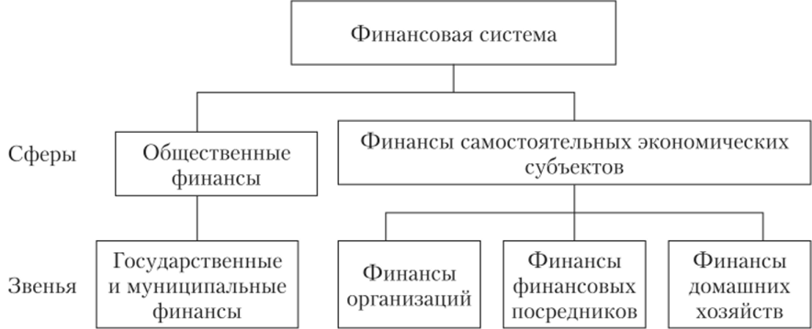

**Налоги** представляют собой обязательные сборы, осуществляемые на основе государственного законодательства. **Сущность** налогов состоит в изъятии государством определенной части валового внутреннего продукта в виде обязательного взноса в пользу общества. Налоги выполняют три важнейшие функции: распределительную, регулирующую и социальную.

**Принципы** налогообложения:

· равномерность, или всеобщность, налоговых правил;

· определенность, или ясность, и стабильность налоговой системы, неизменность ее в течение длительного времени;

· простота и удобство;

· неотягощенность, или умеренность, налогов, которые не должны ложиться тяжким бременем на плечи налогоплательщиков.

**Налоги классифицируются** следующим образом:

· по характеру налогового изъятия: прямые и косвенные;

· по уровням управления: республиканские, местные, муниципальные;

· по субъектам налогообложения: налоги с юридических и физи-ческих лиц;

· по объектам налогообложения: налоги на товары и услуги, налоги на доходы, прибыль, прирост рыночной стоимости капитала, налоги на недвижимость и имущество и т.д.;

· по целевому назначению: общие и специальные.

**Прямые** налоги взимаются непосредственно с дохода или имущества налогоплательщика. Косвенные налоги взимаются посредством введения государственных надбавок к ценам на ряд товаров и услуг и являются «косвенными» для потребителя.

**Кривая Лаффера.** Повышение налоговых ставок до определенного момента будет вести к увеличению собранных налогов. Дальнейший рост налогов подрывает стимулы к производственной деятельности.

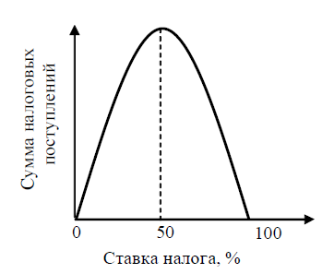

1. **Внешнеэкономическая политика и ее направления. Понятие глобализации и интернационализации экономики.**

**Внешнеэкономическая политика** – это политика, проводимая государством в области внешнеэкономических связей (торговых, научно-технических, производственных и др.).

Существуют два диаметрально противоположных **направления**

**внешнеэкономической политики**:

· *протекционизм* – экономическая политика государства по ограждению своего рынка от проникновения на него иностранных товаров и

конкуренции;

· *свободная международная торговля* (фритредерство) – внешнеэкономическая политика, при которой национальное хозяйство рассматривается как открытая экономика, ориентированная на мировой рынок и не ограниченная какими-либо барьерами со стороны государства.

**Интернационализация экономики** – формирование, развитие и

установление тесных экономических связей с другими странами.

**Глобализация** – растущая экономическая взаимозависимость стран мира. Одним из главных порождений глобализации является деятельность *транснациональных корпораций* (ТНК) – компаний, осуществляющих

основную часть своих экономических операций за пределами страны, в которой они зарегистрированы. Транснациональные корпорации выступают в качестве технологических лидеров мирового производства.

1. **Социальное поведение. Девиация: виды, формы. Теории девиантного поведения**

**Социальное поведение** — форма и способ проявления социальными существами своих предпочтений и установок, возможностей и способностей в социальном действии или взаимодействии.

**Девиа́нтное поведение** (также **социальная девиация**) — это поведение, отклоняющееся от общепринятых, наиболее распространённых и устоявшихся норм в определённых сообществах в определённый период их развития.

Девиацию принято подразделять на три **вида**:

1. Девиантное поведение личности — несоответствие социальным нормам;
2. Аддиктивное поведение личности — это зависимое поведение (аддикция — пагубное пристрастие);
3. Делинквентное поведение личности — противоправные действия, проступки и правонарушения.

Основные **формы**:

1. криминальное поведение;
2. бродяжничество;
3. алкогольные девиация;
4. наркотические (наркомания, токсикомания);
5. сексуальные девиации;
6. ауто – (самокалечение, самопорезы, суицид) и гетеро (направленно на другого человека) – агрессия;
7. проституция;
8. игромания;
9. бюрократия

**Теории девиантного поведения (почему появляется ненормальное поведение)**

‣ Биологическая концепция

Утверждает, что физические особенности являются причиной девиации.

‣ Психологическая концепция

Конфликты, свойственные личности, вызывают девиацию

‣ Социологическая концепция

Девиация, в частности самоубийства, происходит вследствие нарушения или отсутствия ясных социальных норм.

***Социологические концепции:***

**▪ Культурологические концепции**

Сосредоточены на анализе культурных ценностей.

**Селлин и Миллер** считают, что девиация возникает тогда, когда человек усваивает нормы *субкультуры*, которые противоречат правилам культуры господствующей.

*Селлин* подчеркивал, что девиация возникает в результате конфликтов между нормами культуры разных социальных групп.

*Миллер* углубил идею Селлина о взаимосвязи между культурой и девиантным поведением. Он утверждал, что существует ярко выраженная субкультура низшего слоя общества, одним из проявлений которой является групповая преступность.

**Сатерленд** предложил теорию ***дифференцированной ассоциации***, согласно которой правонарушения возникают в результате "сильного влияния ценностей, содействующих нарушению закона". *(Преступности обучаются.)*

**Клауорд и Оулин** указывают на что человек может становится девиантом, рассчитывая получить реальные блага, открывающиеся данной девиацией.

**Преуспевающие девианты** — люди, которые завоевали престиж, влияние и высокое положение в обществе незаконными способами

**▪ Теория стигматизации**

**Стигматизация** — это реакция социального окружения на девиантное поведение, выражающаяся в навешивании на людей ярлыков «девиантов» или преступников.

Ключевые понятия теории, введенные Эдвином Лемертом:

*Первичные девиации* — это отступления от норм, совершенные индивидом впервые. В большинстве случаев такие поступки не затрагивают идентичность человека, так как здесь «включается» процесс нормализации девиации. *Нормализация девиации* — это оправдание девиантного поведения социальным окружением с целью сохранения «нормальной» идентичности человека.

Если нормализации не происходит, на человека могут навесить ярлык девианта или преступника. В этом случае первичная девиация может перейти во вторичную. *Вторичная девиантность* — это принятие ярлыка и восприятие себя людьми, преступившими норму, в качестве девиантов или преступников.

**▪ Теория аномии**

Теория аномии Дюркгейма

Социальная дезорганизация является причиной девиантного поведения.

Термин "*социальная дезорганизация*" обозначает состояние общества, когда культурные ценности, нормы и социальные взаимосвязи отсутствуют, ослабевают или противоречат друг другу.

Теория аномии Мертона

Причиной девиации является разрыв между культурными целями общества и социально одобряемыми средствами их достижения. То есть, когда человек не может достичь социально приемлемых целей законными/не аморальными способами.

1. **Экономическая сущность коммерческой фирмы. Виды фирм.**

В условиях развитой рыночной экономики инструментом функционирования любого предприятия является *коммерция*. Как показывает практика, под **коммерцией** понимается совокупность процессов и операций, связанных с эффективной куплей-продажей товаров, а также их доведением до потребителей в целях удовлетворения покупательского спроса и получения максимальной прибыли.

**Фирма** (предприятие) представляет собой экономический субъект под единым управлением, занимающийся производственной деятельностью с целью получения прибыли и обладающий хозяйственной самостоятельностью при принятии решений.

**Классификация фирм** может осуществляться по разным критериям. Различают следующие **организационные формы фирм** или предприятий: государственные, частные (индивидуальные), товарищества, акционерные общества и т.д.

**‣ Государственные предприятия** можно подразделить на следующие

основные группы: бюджетные предприятия, государственные корпорации, смешанные компании.

**‣ Частные (индивидуальные) предприятия** имеют в одном лице и

учредителя, и собственника. В этих фирмах все остальные являются

наемными работниками.

**‣ Товарищества** подразделяются на следующие виды: полное

(с полной ответственностью), смешанное (со смешанной ответствен-

ностью), ограниченное (с ограниченной ответственностью).

**‣ Акционерные общества** представляют собой уставные общества

с правом юридического лица, которые создаются в разрешительном порядке и обладают уставным капиталом, разделенным на определенное число равных долей – акций. Ответственность акционеров ограничивается нарицательной стоимостью приобретенных ими акций.

Акционерные общества бывают открытого и закрытого типов.

**Фирмы по сфере деятельности** подразделяются на промышленные, торговые, строительные и т.д.

**По объему производственной деятельности** различают мелкие, средние и крупные фирмы. Мелкие фирмы имеют численность работающих до 100 человек, средние – от 100 до 500, крупные – свыше 500.

1. **Общественное регулирование процессов девиации. Проблема суицида. Социальный контроль.**

**Суицид** – форма девиантного поведения.

*Контроль девиации в обществе* осуществляется с использованием определенных санкций, норм и правил, которые реализуются в рамах функции социального контроля.

**Социальный контроль** — целенаправленная деятельность по поддержанию общественного порядка, основанная на проверке (слежении, сравнении, сопоставлении) соответствия функционирования (деятельности, поведения) какого-либо объекта с ожидаемым – нормативно закрепленными или запланированными.

**Функции** соц. контроля: охранительная и стабилизационная.

**Формы**:

‣ Институциональная — контроль реализуется государством и общественными организациями.

‣ Неинституциональная — особый вид саморегулирования; контроль за поведением людей со стороны массового сознания.

**Типы**:

‣ Неформальный – используются неформальные (преимущественно моральные) способы регулирования, побуждающие индивидов к интернализации существующих социальных норм. *Интернализа́ция* — процесс освоения внешних структур, в результате которого они становятся внутренними регуляторами.

‣ Формальный – применяются формальные (преимущественно правовые, официальные) способы регулирования, для его осуществления вырабатываются особые своды правил, которые носят обязательный характер и их выполнение контролируется официальными органами, учреждениями и должностными лицами.

**Разновидности:**

‣ Экспектации – ожидания окружающих по отношению к данному человеку.

‣ Социальные нормы – образцы, предписывающие то, что люди должны делать в конкретных ситуациях.

‣ Социальная санкция – мера воздействия воздействия на поведение человека в обществе. *Виды санкций:* формальные (налагаются официальными органами)/неформальные, позитивные (поддержка)/негативные (осуждение).

1. **Сущность, причины, формы и типы инфляции. Измерение инфляции. Последствия инфляции. Система антиинфляционных мер.**

**Инфляция** – это повышение общего уровня цен и обесценивание денег, вызванное нарушением равновесия между денежной массой (бумажным и безналичными деньгами) и товарным покрытием.

**Причины инфляции:**

1) расходы на военные цели и усиление органов охраны порядка и управления;

2) дефицит госбюджета, для покрытия которого используются внутренние и внешние займы центрального банка;

3) денежная эмиссия вследствие растущих расходов на социальные цели, на поддержку социально незащищенных слоев населения;

4) расширение масштабов банковского кредитования, особенно на льготных условиях, для целей долговременного строительства и закупки производственного оборудования;

5) рост мировых цен на энергетические и другие ресурсы как внешняя причина при импортируемой инфляции.

**Формы инфляции** связаны с тем, как она проявляется в зависимости от определенного признака.

‣ Если таким признаком выступает ***темп (норма) инфляции***, то различают: *умеренную инфляцию* (прирост цен составляет менее 10% в год); *галопирующую инфляцию* (прирост потребительских цен от 10 до 200% за год) и *гиперинфляцию* (с приростом не более 200% в год).

‣ ***По признаку степени сбалансированности*** инфляции можно выделить *сбалансированную инфляцию*, при которой цены растут пропорционально на большую часть товаров и услуг, и *несбалансированную*, при которой цены растут разными темпами для различных товаров.

‣ ***По признаку ожидаемости*** можно выделить *ожидаемую инфляцию*, которая ожидается и прогнозируется населением, хозяйствующими субъектами и правительством, и непредвиденную, *неожиданную инфляцию*, при которой темпы роста цен превышают прогнозируемые темпы.

‣ ***По масштабу распространения*** можно выделить *локальную инфляцию*, наблюдаемую в отдельных странах, и *мировую инфляцию*, охватившую группу стран или целые регионы.

**Типы инфляции:**

‣ *Инфляция спроса* возникает тогда, когда возросший спрос на товары и услуги не может быть уравновешен предложением товаров.

‣ *Инфляция предложения* проявляется в росте цен на товары и услуги и появляется в следствие увеличения издержек производства.

**Измерение инфляции:**

**Уравнение Фишера: MV = PQ,**

где М - количество денег в обращении;

V - скорость обращения денег;

Р - уровень цен;

Q - объем (количество) товаров.

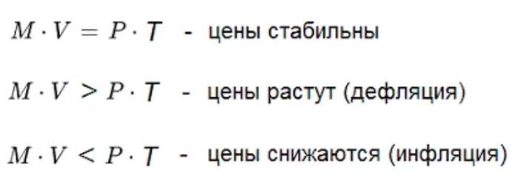

**Последствия инфляции**:

▪ Замедление темпов экономического роста

▪ Обесценивание активов

▪ Перераспределение доходов в обществе

▪ Ослабление денежной системы

▪ Усиление социальной напряженности

**Система антиинфляционных** мер условно включает в себя три группы мероприятий.

*Первая группа* включает мероприятия, которые направлены не на снятие причин, а лишь на смягчение отрицательных последствий инфляции, еще их можно назвать антиинфляционной защитой экономических субъектов. *Вторая* – мероприятия, которые направлены на снижение текущего совокупного спроса без снижения совокупного предложения. *Третья* – на повышение объема совокупного предложения без повышения совокупного спроса.

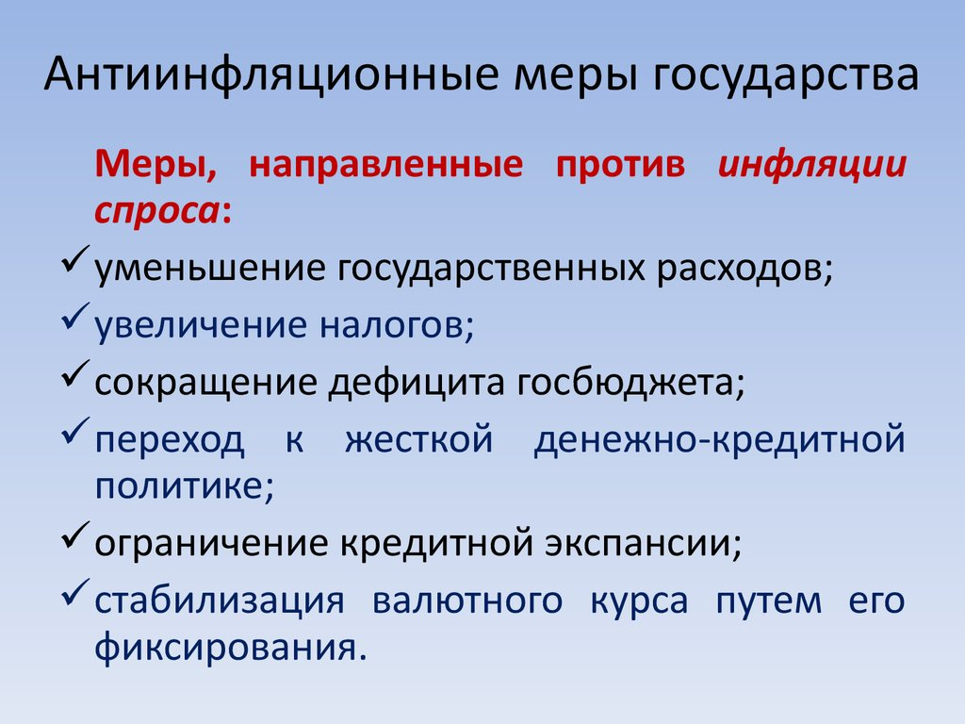

1. **Мировое хозяйство: предпосылки, структура, тенденции развития. Мировой рынок и мировая торговля.**

**Мировое хозяйство** – система взаимосвязанных экономическими

отношениями национальных хозяйств, участвующих в международном

разделении труда. Экономическую основу мирового хозяйства составляет международное разделение труда.

**Международное разделение труда** – это специализация отдельных стран на производстве определенных видов товаров и услуг, которыми эти страны обмениваются друг с другом.

**Предпосылки:**

Экономика древних стран была преимущественно ориентирована на *внутренние рынки*, т.е. на сбыт внутри страны, и доля внешней торговли была невелика.

В связи с международным разделением труда появились *национальные рынки*, часть субъектов на которых была ориентирована на торговлю с внешним миром, и *международный рынок* как совокупность компонентов взаимосвязанных национальных рынков.

К XVI-XIX векам с относят формирование *мирового рынка* как системы устойчивых экономических связей между странами, основанной на международной специализации национальных экономик и торговле между ними.

В ХХ веке начало формироваться *мировое хозяйство* как система устойчивых экономических связей между странами, основанных, кроме торговли товарами, на перемещении производственных ресурсов.

Во второй половине ХХ века экономическое взаимодействие стран настолько усилилось, что возникла необходимость проведения скоординированной экономической политики, начали формироваться наднациональные регулирующие органы. С данного времени принято считать появление *мировой экономики*, или *международной экономики*.

**Важнейшие составляющие** элементы системы мирового хозяйства:

‣ Земля (территория государств, природный и ресурсный потенциал),

‣ Труд (рабочая сила),

‣ Капитал,

‣ Инфраструктура и технологии.

**Структура** мирового хозяйства определяется по трем разрезам:

‣ Отраслевая структура (отношения различных подразделений хозяйств),

‣ Территориальная структура (деление на географические регионы),

‣ Функциональная структура (аспект разделения труда).

**Ведущей тенденцией развития мирового хозяйства** в начале 21 в. можно назвать глобализацию, т.е. процесс превращения мирового хозяйства в единый рынок товаров, услуг, капитала, рабочей силы и знаний. Глобализация сопровождается интернационализацией, т.е. процессом усиления участия страны в мировом хозяйстве. Следует отметить, что глобализация имеет как положительные, так и отрицательные последствия.

**Мировой рынок** можно определить как систему устойчивых товарно-денежных отношений между странами-участницами в международном разделении труда.

**Мировая торговля** представляет собой совокупность внешней торговли всех стран мира.

64) Кризис как стадия развития социальной системы

Социальный кризис - процесс крайнего обострения противоречий в обществе, резкое нарастание критической массы конфликтов до такой точки, за которой следует разрыв социальных связей, утеря способности общественными образованиями выполнять свои функции, дестабилизация общества как целостной системы.

Признаки:

наличие препятствия в процессе развития; разрушение или распад какого-то явления или процесса; неуправляемость, неконтролируемость функционирования какого-то процесса; наивысшая степень развития социальной «болезни», за которой может последовать «выздоровление» или распад социума, хаос; возможная утрата перспектив развития системы

+Дисфункция-появление в системе разных элементов, приводящих к рассогласованию ее функционирования как целого, к отклонению ее поведения от первоначально заданных параметров

65) Безработица и ее виды. Определение уровня безработицы и ее последствия. Социальная политика: cущность, цели, направления

*Безработным* считается человек, который хочет работать, может рабо­тать, но не имеет рабочего места.

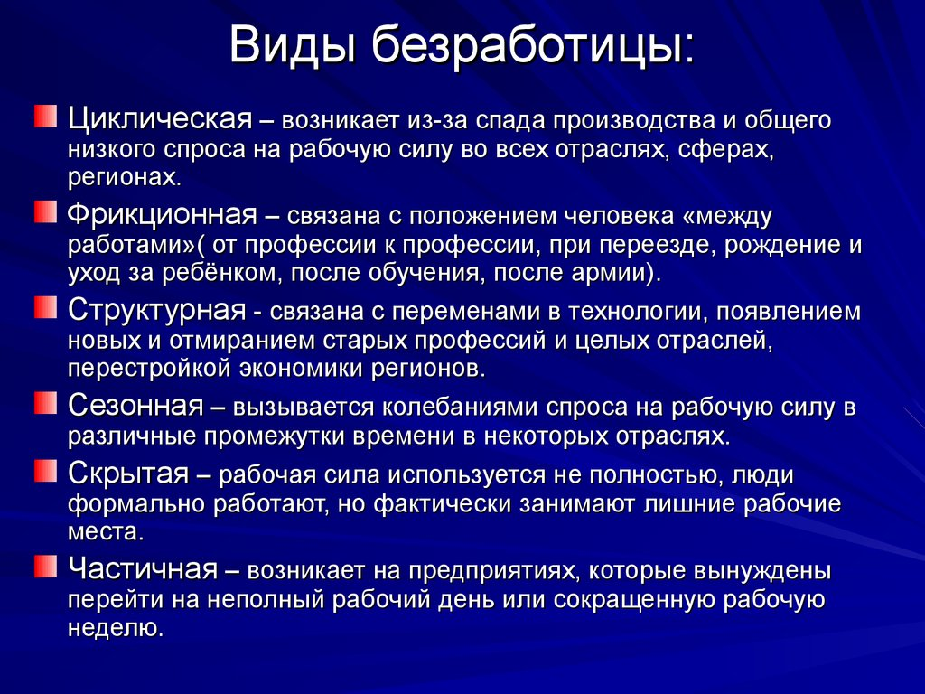Фрикционная и структурная — имеют место всегда. Поэтому занятость считается пол­ной, если уровень безработицы равен сумме фрикционной и структурной безработицы. Он называется естественным уровнем безработицы*.*

Уровень безработицы = число безработных/число занятых и безработных*100%

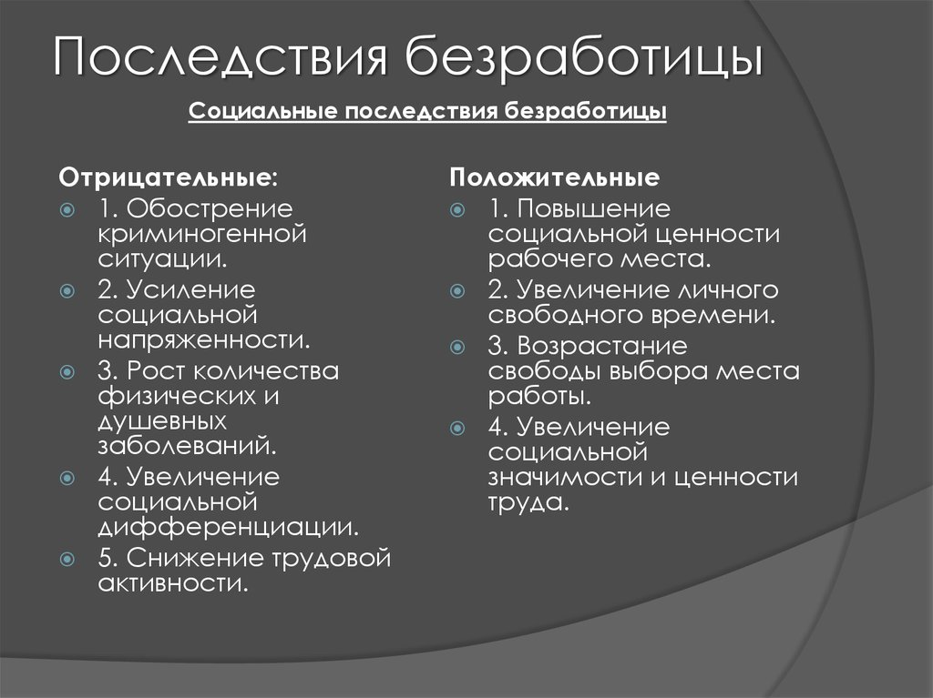

Связь между безраб и инфляц выражает график.

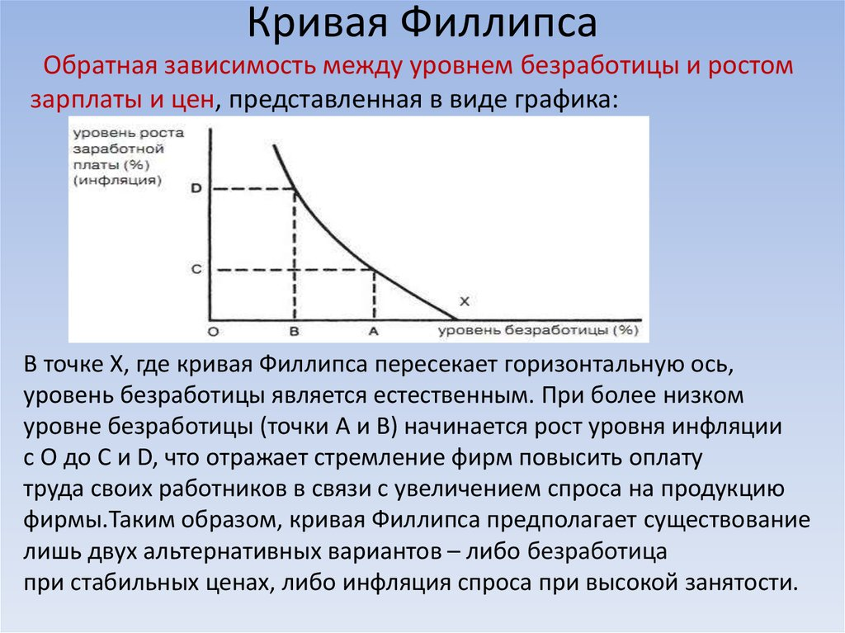

[Закон Оукена](https://studopedia.ru/10_198344_zakon-oukena.html) - эмпирическая зависимость между темпом роста безработицы и темпом роста ВНП. **Закон Оукена гласит**, что при повышении фактического уровня безработицы на 1% над ее естественным уровнем происходит уменьшение фактического [ВВП](https://studopedia.ru/2_59798_valoviy-vnutrenniy-produkt-vvp.html) по сравнению с потенциально возможным (при полной занятости) ВВП в среднем 2,5%

66) Бюджетный дефицит и профицит

**Бюджетный дефицит** — превышение [расходов](https://ru.wikipedia.org/wiki/%D0%A0%D0%B0%D1%81%D1%85%D0%BE%D0%B4%D1%8B_%D0%B3%D0%BE%D1%81%D1%83%D0%B4%D0%B0%D1%80%D1%81%D1%82%D0%B2%D0%B5%D0%BD%D0%BD%D0%BE%D0%B3%D0%BE_%D0%B1%D1%8E%D0%B4%D0%B6%D0%B5%D1%82%D0%B0) [бюджета](https://ru.wikipedia.org/wiki/%D0%93%D0%BE%D1%81%D1%83%D0%B4%D0%B0%D1%80%D1%81%D1%82%D0%B2%D0%B5%D0%BD%D0%BD%D1%8B%D0%B9_%D0%B1%D1%8E%D0%B4%D0%B6%D0%B5%D1%82) над его [доходами](https://ru.wikipedia.org/wiki/%D0%94%D0%BE%D1%85%D0%BE%D0%B4%D1%8B_%D0%B3%D0%BE%D1%81%D1%83%D0%B4%D0%B0%D1%80%D1%81%D1%82%D0%B2%D0%B5%D0%BD%D0%BD%D0%BE%D0%B3%D0%BE_%D0%B1%D1%8E%D0%B4%D0%B6%D0%B5%D1%82%D0%B0).

Причинами возникновения бюджетного дефицита могут выступать:

1. Рост государственных расходов в связи со структурной перестройкой экономики и необходимостью развития [промышленности](https://ru.wikipedia.org/wiki/%D0%9F%D1%80%D0%BE%D0%BC%D1%8B%D1%88%D0%BB%D0%B5%D0%BD%D0%BD%D0%BE%D1%81%D1%82%D1%8C).
2. Рост неоплаченного государственного долга.
3. Сокращение доходов государственного бюджета в период [экономического кризиса](https://ru.wikipedia.org/wiki/%D0%AD%D0%BA%D0%BE%D0%BD%D0%BE%D0%BC%D0%B8%D1%87%D0%B5%D1%81%D0%BA%D0%B8%D0%B9_%D0%BA%D1%80%D0%B8%D0%B7%D0%B8%D1%81).
4. [Чрезвычайные обстоятельства](https://ru.wikipedia.org/wiki/%D0%A7%D1%80%D0%B5%D0%B7%D0%B2%D1%8B%D1%87%D0%B0%D0%B9%D0%BD%D0%B0%D1%8F_%D1%81%D0%B8%D1%82%D1%83%D0%B0%D1%86%D0%B8%D1%8F) ([войны](https://ru.wikipedia.org/wiki/%D0%92%D0%BE%D0%B9%D0%BD%D0%B0), [массовые беспорядки](https://ru.wikipedia.org/wiki/%D0%9C%D0%B0%D1%81%D1%81%D0%BE%D0%B2%D1%8B%D0%B5_%D0%B1%D0%B5%D1%81%D0%BF%D0%BE%D1%80%D1%8F%D0%B4%D0%BA%D0%B8), крупные [катастрофы](https://ru.wikipedia.org/wiki/%D0%9A%D0%B0%D1%82%D0%B0%D1%81%D1%82%D1%80%D0%BE%D1%84%D0%B0), [стихийные бедствия](https://ru.wikipedia.org/wiki/%D0%A1%D1%82%D0%B8%D1%85%D0%B8%D0%B9%D0%BD%D0%BE%D0%B5_%D0%B1%D0%B5%D0%B4%D1%81%D1%82%D0%B2%D0%B8%D0%B5))
5. Неэффективность [финансовой системы](https://ru.wikipedia.org/wiki/%D0%A4%D0%B8%D0%BD%D0%B0%D0%BD%D1%81%D0%BE%D0%B2%D0%B0%D1%8F_%D1%81%D0%B8%D1%81%D1%82%D0%B5%D0%BC%D0%B0) государства.
6. Политический [популизм](https://ru.wikipedia.org/wiki/%D0%9F%D0%BE%D0%BF%D1%83%D0%BB%D0%B8%D0%B7%D0%BC), выражающийся в росте социальных программ, не обеспеченных финансовыми ресурсами.
7. [Коррупция](https://ru.wikipedia.org/wiki/%D0%9A%D0%BE%D1%80%D1%80%D1%83%D0%BF%D1%86%D0%B8%D1%8F) в государственном секторе.
8. Неэффективность [налоговой политики](https://ru.wikipedia.org/wiki/%D0%A4%D0%B8%D1%81%D0%BA%D0%B0%D0%BB%D1%8C%D0%BD%D0%B0%D1%8F_%D0%BF%D0%BE%D0%BB%D0%B8%D1%82%D0%B8%D0%BA%D0%B0), вызывающая увеличение [теневого сектора экономики](https://ru.wikipedia.org/wiki/%D0%A2%D0%B5%D0%BD%D0%B5%D0%B2%D0%B0%D1%8F_%D1%8D%D0%BA%D0%BE%D0%BD%D0%BE%D0%BC%D0%B8%D0%BA%D0%B0).

Проблема сокращения бюджетного дефицита весьма серьёзна по ряду причин. Во-первых, объём необходимых государственных расходов велик. Эти обязательства накапливаются десятилетиями, многие из них не подлежат сокращению, снижение других является непопулярной мерой и затрагивает интересы различных групп [населения](https://ru.wikipedia.org/wiki/%D0%9D%D0%B0%D1%81%D0%B5%D0%BB%D0%B5%D0%BD%D0%B8%D0%B5). Во-вторых, находить новые источники пополнения бюджета достаточно сложно. Рост [налогов](https://ru.wikipedia.org/wiki/%D0%9D%D0%B0%D0%BB%D0%BE%D0%B3) негативно сказывается на деловой активности в экономике, способствует [криминализации](https://ru.wikipedia.org/wiki/%D0%9A%D1%80%D0%B8%D0%BC%D0%B8%D0%BD%D0%B0%D0%BB) экономики (уклонению от [налогообложения](https://ru.wikipedia.org/wiki/%D0%9D%D0%B0%D0%BB%D0%BE%D0%B3%D0%BE%D0%BE%D0%B1%D0%BB%D0%BE%D0%B6%D0%B5%D0%BD%D0%B8%D0%B5), росту теневой экономики).

В мировой практике также различают следующие виды дефицита госбюджета:

* циклический дефицит — спад деловой активности и сокращение [налоговых](https://ru.wikipedia.org/wiki/%D0%9D%D0%B0%D0%BB%D0%BE%D0%B3) поступлений.
* структурный дефицит — положительное либо отрицательное [сальдо](https://ru.wikipedia.org/wiki/%D0%A1%D0%B0%D0%BB%D1%8C%D0%B4%D0%BE) бюджета при наличии естественного уровня [безработицы](https://ru.wikipedia.org/wiki/%D0%91%D0%B5%D0%B7%D1%80%D0%B0%D0%B1%D0%BE%D1%82%D0%B8%D1%86%D0%B0), при наличии естественного уровня [ВВП](https://ru.wikipedia.org/wiki/%D0%92%D0%B0%D0%BB%D0%BE%D0%B2%D0%BE%D0%B9_%D0%B2%D0%BD%D1%83%D1%82%D1%80%D0%B5%D0%BD%D0%BD%D0%B8%D0%B9_%D0%BF%D1%80%D0%BE%D0%B4%D1%83%D0%BA%D1%82), при ставках налога и трансфертных платежей, определённых [законодательством](https://ru.wikipedia.org/wiki/%D0%97%D0%B0%D0%BA%D0%BE%D0%BD%D0%BE%D0%B4%D0%B0%D1%82%D0%B5%D0%BB%D1%8C%D1%81%D1%82%D0%B2%D0%BE). Такой дефицит является результатом дискреционной [фискальной политики](https://ru.wikipedia.org/wiki/%D0%A4%D0%B8%D1%81%D0%BA%D0%B0%D0%BB%D1%8C%D0%BD%D0%B0%D1%8F_%D0%BF%D0%BE%D0%BB%D0%B8%D1%82%D0%B8%D0%BA%D0%B0).

Профицит:

**Профицит бюджета** — положительное [сальдо](https://ru.wikipedia.org/wiki/%D0%A1%D0%B0%D0%BB%D1%8C%D0%B4%D0%BE), превышение доходов [бюджета](https://ru.wikipedia.org/wiki/%D0%91%D1%8E%D0%B4%D0%B6%D0%B5%D1%82) над его расходами.

* Профицит бюджета позволяет увеличивать [золотовалютные резервы страны](https://ru.wikipedia.org/wiki/%D0%97%D0%BE%D0%BB%D0%BE%D1%82%D0%BE%D0%B2%D0%B0%D0%BB%D1%8E%D1%82%D0%BD%D1%8B%D0%B5_%D1%80%D0%B5%D0%B7%D0%B5%D1%80%D0%B2%D1%8B), снижать [государственный долг](https://ru.wikipedia.org/wiki/%D0%93%D0%BE%D1%81%D1%83%D0%B4%D0%B0%D1%80%D1%81%D1%82%D0%B2%D0%B5%D0%BD%D0%BD%D1%8B%D0%B9_%D0%B4%D0%BE%D0%BB%D0%B3) и выделять больше средств на непредвиденные расходы. Профицитный бюджет способствует увеличению макроэкономической стабильности и, в том числе — в условиях геополитических и долговых рисков.
* Однако профицит бюджета — это не всегда благо для страны. Профицитный бюджет может быть следствием жесткой экономической политики, его результатом может быть недостаток свободных оборотных средств в экономике, в частности снижение [ликвидности](https://ru.wikipedia.org/wiki/%D0%9B%D0%B8%D0%BA%D0%B2%D0%B8%D0%B4%D0%BD%D0%BE%D1%81%D1%82%D1%8C) кредитных организаций

67)Семья как социальный институт

**Семья** — особый **социальный институт**, специфика которого заключается в том, что он: обладает устойчивой структурированной организацией из двух и более человек, связанных между собой кровным родством, брачными узами; выступает как саморегулирующаяся система; существует как санкционированный обществом союз.

Семьи классифицируют по трем основаниям:

* по характеру брака — **моногамные** и **полигамные**;
* по составу — **индивидуальные** (одна брачная группа) и **составные** (две или несколько брачных групп);
* по характеру верховенства власти в семье — **патриархальные** (управляемые отцом или одним из братьев), **матриархальные** (управляемые матерью) и **демократические** (равенство супругов)

Семья — особый социальный институт, специфика которого заключается в том, что он:

* обладает устойчивой структурированной организацией из двух и более человек, связанных между собой кровным родством, брачными узами;
* выступает как саморегулирующаяся система;
* существует как санкционированный обществом союз

68) Доходы населения и проблемы их распределения. Кривая Лоренца.

***Доходы населения*** – это материальные средства, получаемые благодаря экономической деятельности или в качестве пособия, пенсии, стипендии, компенсации.

**Существует три вида доходов:**1) **номинальный доход** – это сумма денежных доходов, получаемых в течение определенного периода времени, он не учитывает динамику цен; 2) **реальный доход** – это количество товаров и услуг, которое отдельное лицо или группа лиц могут купить за свой номинальный доход; 3) **располагаемый доход** – это доход, который может быть использован на личные потребления и на личные сбережения.

Доходы могут быть: 1) лигитивные (полученные законным путем); 2) нелигитивные.

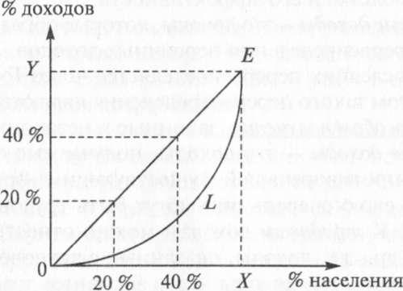Доходы являются фактором расслоения общества, возникновение в нем неравенства. Социальное неравенство заключается в неодинаковом доступе различных категорий к социально-значимым благам. Сущность экономического неравенства: меньшинство всегда владеет большей частью национального богатства.

Суть **кривой Лоренца** состоит в том, что если предположить абсолютное равенство в доходах (20% населения получает 20% всех доходов, 40% населения – 40% всех доходов и т. д.), то на графике это будет представлено в виде биссектрисы *ОЕ*.

В реальной же жизни распределение доходов неравномер­но. 20 % населения могут иметь 5 % доходов, 40 % населения - 16 % доходов и т.д. В этом случае на графике мы получим кри­вую*L,* которая называется кривой Лоренца. Чем дальше кри­вая L удаляется от прямой *ОЕ*, тем неравномерней распределя­ются доходы в обществе. Крайнее положение, которое может занимать эта кривая, совпадает с осями системы координат, образуя прямой угол ОХЕ. Треугольник, образуемый диагона­лью*ОЕ* и осями координат*ОХ* и*ХЕ,* характеризует крайнюю степень неравенства в распределении доходов, т.е. абсолютное неравенство. Это соответствует ситуации, когда 1 % семей по­лучает 100 % дохода, а другие не имеют ничего.

Количественна степень неравенства в распределении доходов можно вычислить с помощью **коэффициента Джини**, определяемого как отношение площади сегмента *OEL* к площади треугольника ОХЕ. Очевидно, что чем больше отклонение кривой от биссектрисы, тем больше будет площадь фигуры M и, следовательно, тем больше коэффициент Джини будет приближаться к единице.

Для оценки дифференциации доходов широко используется такой показатель как **децильный коэффициент**, выражающий соотношения между средними доходами 10% наиболее высокооплачиваемых граждан и средними доходами 10% наименее обеспеченных.

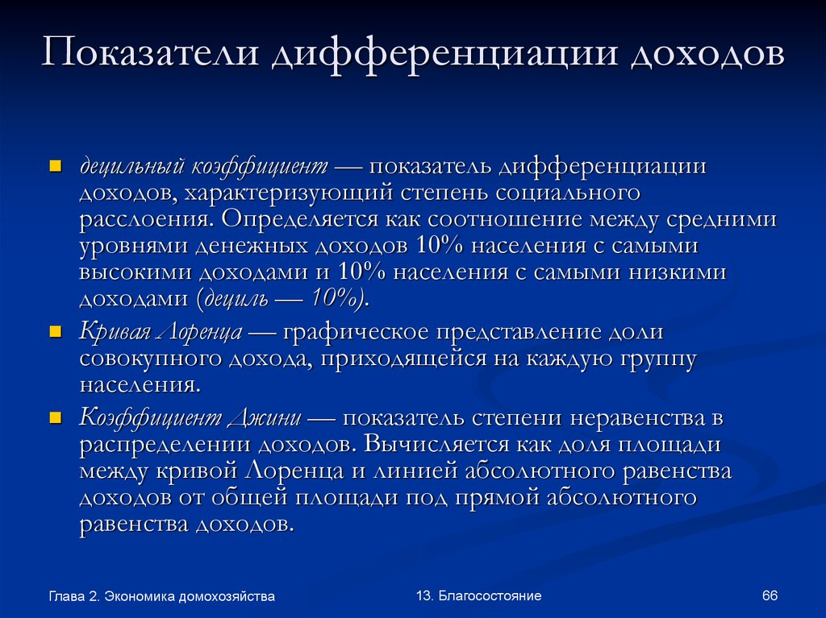

69) Спрос и предложение денег. Равновесие денежного рынка

Развитие торговли и обмена товаром поставило проблему равноценного обмена между продавцами и покупателями. Необходим был всеобщий эквивалент, который позволил бы обменивать на него все основные товары. Этим всеобщим эквивалентом являются деньги.

На начальном этапе развития торговли в качестве денег использовались определенные товары (скот, плоды с/х культур). Постепенно в качестве денег стали использоваться слитки, а затем и монеты из драгоценных металлов – золота и серебра.

Это обусловлено их потребительскими свойствами:

• сохраняемость и долговечность;

• делимость;

• портативность;

• однородность и узнаваемость.

Система, в которой функцию денег выполняли золото и серебро, называют биметаллической. В начале 20 в. она заменилась монометаллической (золото). Постепенно металлические деньги сменялись бумажными. На современном этапе существует множество финансовых инструментов, которые используются в качестве денег (банкноты, векселя, чеки).

Вексель – долговая расписка, в которой указаны обязательства уплаты определенной суммы в определенный срок.

Банкнота – банковский вексель, т. е. долговая расписка банка.

Способность денег выполнять свои функции называется их ликвидностью.

Ликвидность – свойство финансовых активов превращаться в наличные деньги.

Роль денег в экономике проявляется в их функциях, основные из которых:

• деньги – мера стоимости товара. Стоимость товара, выраженная в деньгах, называется ценой;

• деньги – средство обращения, заключается в способности денег быть посредником при обмене товара;

• деньги – средство платежа;

• деньги – средство накопления.

Спрос на деньги обусловлен двумя их функциями: быть средством обращения и средством накопления (сохранения) богатства.

Общий спрос на деньги состоит из спроса на деньги для сделок и из спроса на деньги как средство обращения.

Спрос не деньги для сделок Dt — это спрос, предъявляемый населением, предприятиями и государством для покупки предметов потребления, средств производства и оплаты труда. Он изменяется прямо пропорционально номинальному ВВП и не зависит от процентной ставки, поэтому спрос на деньги для сделок имеет вид вертикальной прямой.

Спрос на деньги как средства сбережения (активов) Da представляет собой количество денег, которое люди хотят хранить в качестве сбережений (активов). Накопленные финансовые средства люди могут использовать на покупку ценных бумаг, держать в сберегательном банке или хранить в виде денег дома. Чем выше процентная ставка, тем меньше денег будет находиться в виде активов дома или в сберегательном банке на бессрочных счетах, и наоборот. Таким образом, спрос на 'деньги для активов изменяется обратно пропорционально процентной ставке.

Если предложение денег в обращении увеличивается возникает их временный избыток. Чтобы деньги не обесценивались, люди будут откладывать их в финансовые активы (например, облигации). Это вызовет рост спроса на них, а, следовательно, и цен. Процентная ставка в этом случае упадет, что вызовет увеличение количества наличности и чековых вкладов, которые население и фирмы готовы держать на руках. При уменьшении предложения денег все происходит наоборот, и равновесие на денежном рынке восстанавливается при меньшем предложении денег и большей, чем первоначальная, ставке процента. Предложение денег совершенно неэластично.

Равновесие означает равенство количества активов, которые хозяйственные агенты хотят иметь в виде денег, количеству которое предлагается банковской системой. Равновесие это достигается при определенной процентной ставке.

70) Понятия и теории личности. Типы личности.

**«Личность»** – одно из центральных понятий социологии. Оно играет важную роль в «строительстве» социального знания, помогая понять, почему человеческий мир так отличается от остального природного мира и почему он остается человеческим только на основе сохранения богатства индивидуальных различий между людьми.

**Теории личности** — это тщательно выверенные умозаключения или гипотезы о том, что представляют собой люди, как они себя ведут, почему они поступают именно так, а не иначе. **Теории** выполняют две основные функции: они объясняют и предсказывают поведение.

**1)Ролевая теория личности**.

Фундаментом и составной частью ролевой теории личности являются понятия социального статуса и социальной роли.

Социологи различают следующие статусы:

1) предписанные – навязанные обществом вне зависимости от усилий и заслуг личности, обусловленные этническим происхождением, местом рождения и т. д.;

2) приобретенные (достигнутые), которые определяются усилиями самого человека (писатель, ученый);

3) естественные, предполагающие существенные и относительно устойчивые характеристики человека (мужчины, женщины);

4) профессионально-должностные – это базисный статус для взрослого человека, чаще всего являющийся основой интегрального статуса

Социальная роль – соответствующий принятым нормам способ поведения людей в зависимости от их статуса или позиции в обществе, в системе межличностных отношений

**2) Личность в теории "зеркального Я"**

Согласно теории - личность формируется на основе множества взаимодействий (интеракций) между людьми. По сути, окружающие нас люди – зеркало, в котором мы видим себя. Получается, что наши представления о себе самих зависят от того, что, по нашему мнению, думают о нас другие.

**Типы личности** – модели личности, используемые в социологии в качестве образов, образцов, основ для группировки и иного при описании, классификации, упорядочении, изучении различных множеств индивидов.

В социологии выделяются модальный, идеальный и базисный типы личности.

**Модальный тип личности** – тот, который реально преобладает в данном обществе.

**Идеальный тип личности** не привязан к конкретным условиям. Это тип личности как пожелание на будущее, например всесторонне и гармонично развитая личность у К. Маркса или новый человек Э. Фромма.

**Базисный тип личности** – тот, который наилучшим образом отвечает потребностям современного этапа общественного развития. Иными словами, социальный тип личности – это отражение того, как общественная система влияет на ценностные ориентации человека и через них – на его реальное поведение.

Также в современной социологии рассматриваются типы личности в зависимости от их ценностных ориентаций.

У **идеалистов**, наоборот, сильно выражены критическое отношение к традиционным нормам, независимость и пренебрежение авторитетами, установки на саморазвитие во что бы то ни стало.

**Традиционалисты** ориентированы в основном на ценности долга, порядка, дисциплины, законопослушания, а выраженность таких качеств, как креативность, стремление к самореализации, самостоятельность, у данного типа личности весьма низкая.

**Гедонистические** материалисты ориентированы в первую очередь на получение удовольствий «здесь и сейчас», и эта погоня за «наслаждениями жизни» приобретает прежде всего форму удовлетворения потребительских желаний.

Для **фрустрированного** типа личности характерны низкая самооценка, угнетенное, подавленное самочувствие, ощущение себя как бы выброшенным из потока жизни.

**Реалисты** сочетают в себе стремление к самореализации с развитым чувством долга и ответственности, здоровый скептицизм с самодисциплиной и самоконтролем.

71. Мировой рынок и международная торговля. Международное движение факторов производства.

**Мировой рынок** можно определить как систему устойчивых товарно-денежных отношений между странами-участницами в международном разделении труда.

Основные элементы мирового рынка:

1. международный рынок товаров – предметов потребления и продовольствия, машин и оборудования, сырья и др.;
2. международный рынок капиталов – ссудных капиталов, акций, облигаций;
3. международный рынок рабочей силы – специалистов и ра­бочих;
4. международный рынок услуг – лицензий и ноу-хау, инжини­ринговых (консультирование, обоснование инженерных проектов), транспортных, страховых, математических услуг, обеспечение ЭВМ и т.д.;
5. международный валютный рынок.

При том, что мировому рынку присущи основные закономерности функционирования рыночного механизма, он обладает и рядом специфических особенностей:

* мобильность ресурсов, товаров и услуг на мировом рынке меньшая, чем на национальных рынках;
* товарные потоки подвергаются политическому воздействию и контролю со стороны государства;
* существует собственная система цен – мировых цен;
* при расчетах каждая страна использует свою валюту, отсюда объективно возникает необходимость корректировки обменных курсов национальных валют.

**Мировая торговля** представляет собой совокупность внешней торговли всех стран мира.

Ее реальный объем рассчитывается путем суммирования объемов экспорта, обычно в долларах США и в ценах ФОБ (т.е. при условиях поставки, когда в цене товара учитываются издержки продавца по доставке и погрузке товара на борт судна); импорт подсчитывается в ценах СИФ (т.е. ценах, которые включают в себя затраты на транспортировку до порта назначения и затраты на страхование товара).

Следует отметить, что экспорт (Х) действует как составляющая совокупных расходов наряду с потреблением, инвестициями и государственными расходами, увеличивая совокупный спрос. В этом случае равновесный объем производства определяется следующим образом:

ВНП(валовый национальный продукт) = C +I + G + X.

Потребление же импортных товаров рассматривается как потеря части произведенного в стране национального дохода при одновременном стимулировании производственной активности в других странах. Поэтому импорт (М), увеличивая количество потребляемых товаров, приводит к сокращению расходов на производство внутри страны:

ВНП = C + I +G + X – М.

Если придерживаться вышеприведенной логики, можно сделать вывод о том, что в условиях спада производства государственная политика должна сдерживать импорт и поощрять экспорт.

С другой стороны, наращивание экспорта косвенно связано с потребностью в импорте. И, наконец, поощрение экспортной ориентации может способствовать подъему экономики и повышению благосостояния населения только при условии, что средства, получаемые от экспорта, идут на поддержку перспективных производств и на структурную перестройку экономики с учетом долгосрочных сдвигов в мировом хозяйстве с тем, чтобы страна могла занять более достойное место в международном разделении труда и использовать его преимущества с большей выгодой для себя.

Экспорт и импорт, как и другие составляющие совокупных расходов, действуют с мультипликационным эффектом. Поэтому для количественной оценки воздействия внешней торговли на рост национального дохода и валового национального продукта экономическая теория разработала и использует на практике модель внешнеторгового мультипликатора.

Мультипликатор экспорта (Мх) обусловлен внутренними процессами в сфере потребления и может быть определен через предельную склонность к потреблению (МРС) или предельную склонность к сбережению (MРS):

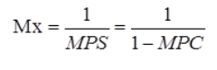

С введением понятия предельной склонности к импорту (МРМ) как отношения изменения объема импорта к изменению дохода, формула мультипликатора принимает вид

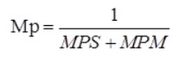

 Влияние же изменения экспорта с учетом импорта на изменение объема производства можно описать формулой

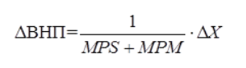

Действие мультипликатора внешней торговли не бесконечно. Мультиплицирование носит затухающий характер, величины очередных приростов неуклонно сокращаются, так как значение предельной склонности к потреблению импортных товаров меньше единицы.

Подводя итоги, необходимо сказать, что внешнеэкономическая деятельность, находящая выражение во внешней торговле, имеет существенное положительное влияние на развитие национальных экономик, обеспечивая:

– более полное удовлетворение потребностей национальной экономики в средствах производства и предметах потребления, которые либо не могут быть произведены в стране, либо их выгоднее (согласно теории сравнительных преимуществ) приобретать за границей, чем производить у себя;

– возможность обмена благами между отдельными странами для реализации преимуществ международного разделения труда, специализации производства, научно-технического сотрудничества. Использование различных форм экономического сотрудничества обеспечи­вает значительную экономию живого и овеществленно­го труда, повышение эффективности производства;

– создание дополнительного спроса, являющегося стимулятором развития экономики.

Совокупный спрос на предметы потребления и средства производства национальных про­изводителей возрастает на величину спроса экспортера и уменьшается на величину спроса импортера при наличии дополнительного мультипликационного эффекта.

В целом же развитию мировой торговли в настоящее время присущи следующие тенденции:

1. мировая торговля глубоко вторглась в национальные экономики, которые стали более открытыми, а также возросло ее воздействие на все элементы валового национального продукта в рамках каждой конкретной страны;
2. возросла роль экспорта в обеспечении экономическо­го роста национального хозяйства. Экспорт всех стран обеспечивает около 20% совокупного мирового ВНП;
3. темпы роста мировой торговли опережают темпы роста мирового промышленного производства, что связано с углублением международного разделения труда и таких его форм, как международная специализация и кооперация;
4. в настоящее время мировая торговля тесно связана с деятельностью транснациональных корпораций, на внутрифирменную торговлю которых приходится около трети международной торговли;
5. произошли существенные изменения в направлениях торговых потоков. Наибольший объем торговли приходится на промышленно развитые страны, причем увеличивается доля взаимной торговли между ними. Сейчас она составляет более 70% миро­вой торговли;
6. изменилась структура международной торговли. Сокращается удельный вес торговли сырьевыми ресурсами и растет международная торговля наукоемкой продукцией (автомобилестроение, продукция отраслей химической и электронно-технической промышленности и др.), возрастает удельный вес услуг;

72. Структура денежно-кредитной системы. Банки, их виды и функции. Инструменты денежно-кредитной политики.

**Денежно-кредитная система ―** это совокупность денежно-кредитных отношений, их форм и методов, осуществляемых кредитно-банковскими институтами, которые создают, аккумулируют и предоставляют экономическим субъектам денежные средства в виде кредита на условиях срочности, платности, возвратности и материальной обеспеченности.

Формирование и развитие денежно-кредитной системы связаны в первую очередь с функционированием кредитных отношений, использованием конкретных принципов и форм кредита.

**Кредит**― предоставление в денежной или товарной форме на условиях возвратности кредитодателем заемщику в долг денег или товара.

Кредитные отношения строятся с соблюдением следующих принципов кредитных отношений: *возвратности, срочности, материальной обеспеченности заёмщика, целевой направленности и платности*.

В зависимости от срока кредит бывает:

1. онкольный – кредит, выдаваемый на небольшой срок и погашаемый по первому требованию кредитора;
2. краткосрочный – выдается на срок до 1 года;
3. среднесрочный – выдаётся на срок от одного до пяти лет;
4. долгосрочный – выдаётся на срок, более пяти лет;

В последнее время получили развитие такие формы отношений в системе кредитования, как лизинг, факторинг, форфейтинг, траст.

**Лизинг** — это безденежная форма кредита, аренда с передачей в пользование машин, оборудования и других материальных средств с последующей постепенной выплатой их стоимости.

**Факторинг** — это перекупка или перепродажа чужой задолженности или коммерческие операции по доверенности. Банк покупает «дебиторские счета» предприятия за наличные, а затем взыскивает долг с фактического покупателя, которому предприятие продало товар или оказало услугу.

**Форфейтинг** — это долгосрочный факторинг, связанный с продажей банку долгов, взыскание которых наступит через 1―5 лет.

**Траст** — это операции по управлению капиталом клиентов.

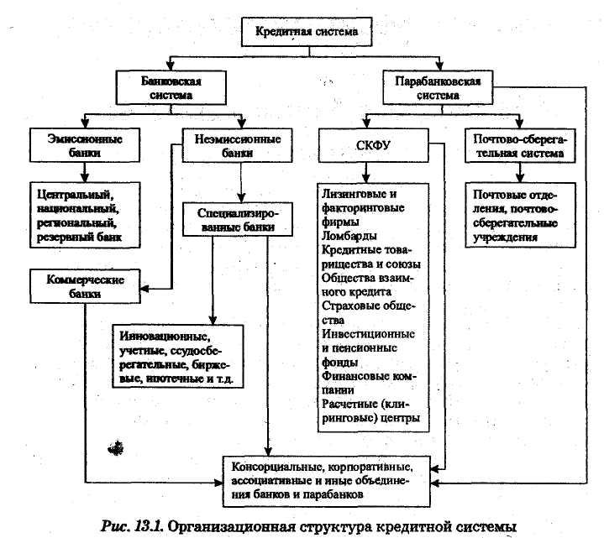

Ядро кредитной инфраструктуры составляет банковская система. **Банковская система** ― совокупность банковских учреждений, функционирующих на территории страны во взаимосвязи между собой. Банковская система имеет два уровня. Первый уровень представлен центральным (эмиссионным) банком, второй ― коммерческими (депозитными) и специализированными (инвестиционными, сберегательными, ипотечными, внешнеторговыми и др.) банками.

Банковская система выполняет следующие основные функции:

1) аккумулирование временно свободных средств;

2) предоставление свободных средств во временное распоряжение;

3) создание кредитных денег;

4) кредитное регулирование;

5) денежная эмиссия;

6) выпуск ценных бумаг

Важнейшим звеном банковской системы является центральный банк (ЦБ).

Основными задачами ЦБ являются: обеспечение стабильности денежного обращения, осуществление государственной политики в области кредита, денежного обращения, расчетов и валютных отношений.

Функции Центрального банка: эмиссия банка, хранение государственных золотовалютных резервов, денежно-кредитное регулирование экономики, кредитование коммерческих банков, проведение расчётов и переводных операций, контроль за деятельностью кредитных учреждений.

**Коммерческие банки** ― кредитные учреждения универсального типа, осуществляющие на договорных условиях кредитно-расчетное и другое банковское обслуживание юридических и физических лиц посредством совершения операций и оказания услуг.

Осуществляемые коммерческими банками операции подразделяются на пассивные и активные. Пассивные операции ― привлечение денежных ресурсов путем приёма депозитов, облигаций, других ценных бумаг. Активные операции ― размещение денежных ресурсов путем предоставления кредитов, покупки акций, облигаций и других ценных бумаг.

**Региональный банк** — это организация, осуществляющая финансово-посреднические специализированные операции на территории региона с целью развития его экономики, и зависящая от финансового состояния юридических и физических лиц данного региона.

**Резервный банк** - уполномоченное государством кредитно-финансовое учреждение для контроля и регулирования денежного обращения и реализации некоторых других функций резервной системы.

**Инструменты денежно - кредитной политики**

Совокупность мероприятий денежной политики (регулирует изменение денежной массы) и кредитной политики (нацелена на регулирование объема кредитов, уровня процентных ставок и других показателей рынка ссудных капиталов) получила название **денежно-кредитной политики государства.**

Цели кредитно–денежной политики:

1)      устойчивые темпы роста национального производства;

2)      стабильные цены;

3)      высокий уровень занятости населения;

4)      равновесие платежного баланса.

Хотя денежно-кредитная политика определяется правительством страны, ее проводником является Центральный банк. Он располагает набором средств, которые называются инструментами денежно-кредитной политики. Эти инструменты в основном воздействуют либо на количество денег, главным образом в виде банковских депозитов, либо на процентные ставки.

На первом этапе Центральный банк воздействует на предложение денег, уровень процентных ставок, объем кредитов. На втором – изменения в данных факторах передаются в сферу производства, способствуя достижению конечных целей.

Основными общими инструментами кредитно–денежной политики являются:

1)      изменение нормы обязательного резервирования;

2)      изменение учетной ставки (ставки рефинансирования);

3)      операции на открытом рынке.

**Политика обязательных резервов.** Минимальные (обязательные) резервы – это наиболее ликвидные активы, которые обязаны иметь все кредитные учреждения, как правило, либо в форме наличных денег в кассе банков, либо в виде депозитов в Центральном банке или в иных высоколиквидных формах, определяемых Центральным банком.

**Рефинансирование коммерческих банков.** Рефинансирование означает получение денежных средств кредитными учреждениями от Центрального банка.

Центральный банк может выдавать кредиты коммерческим банкам, а также переучитывать ценные бумаги, находящиеся в их портфелях (как правило, векселя).

Переучет векселей долгое время был одним из основных методов денежно-кредитной политики Центральных банков Западной Европы, которые предъявляли определенные требования к учитываемому векселю, главным из которых являлась надежность долгового обязательства.

**Операции на открытом рынке.** Главным инструментом денежно-кредитной политики стали интервенции Центрального банка, получившие название операций на открытом рынке.

Этот метод заключается в том, что Центральный банк осуществляет операции купли-продажи ценных бумаг в банковской системе. Приобретение ценных бумаг у коммерческих банков увеличивает ресурсы последних, соответственно повышая их кредитные возможности, и наоборот, Центральные банки периодически вносят изменения в указанный метод кредитного регулирования, изменяют интенсивность своих операций, их частоту.

73) Социальное управление. Теория бюрократии.

**Социальное управление** – вид управления, процесс воздействия на общество, социальные группы, отдельных индивидов с целью упорядочения их деятельности, повышения уровня организованности социальной системы.

У**правление** – это – совокупность универсально-исторических принципов, на которых основываются иерархические взаимоотношения в любом обществе и в любую историческую эпоху.

Понятие управление применимо и в узком и в широком смысле, к любому человеческому обществу в любую историческую эпоху. Объектом социологии управления являются управленческие процессы, протекающие в обществе и его отдельных подсистемах (политической, экономической, социальной, социокультурной). Предмет социологии управления составляет изучение, оценка и совершенствование процессов управления различных типах общностей, организаций, социальных институтов и общества в целом. Предметом социологии управления являются управленческие отношения и способы управленческой деятельности, их закономерности. Методы социального управления – это способы или совокупность приемов, операций и процедур подготовки и принятия управленческих решений, организации и контроля за их исполнением с целью изменения управляемой системы или придания ей нового состояния, повышения эффективности деятельности в осуществлении определенных задач.

Виды социального управления: государственное управление, местное (муниципальное) самоуправление, общественное самоуправление. Элементы социального управления: субъект управления, объект управления, управленческие связи (прямые связи и обратные связи).

Субъект управления может быть индивидуальным или коллективным.

Выделяются такие объекты управления, как человек (индивид), коллективы (социальные группы), государство (общество в целом).

**Прямые связи** – целенаправленное организующее воздействие субъекта управления на управляемый объект.

**Обратные связи** – канал информационного воздействия объекта управления на субъекта управления с целью информирования о выполнении возложенных на него управленческих задач.

**Управленческий цикл** – совокупность взаимосвязанных, логически обусловленных управленческих стадий, характеризующихся определенными задачами, составом участников.

Стадии процесса управления:

• анализ управленческой ситуации;

• выработка и принятие решения;

• организация и исполнение решения;

• контроль выполнения решения; • подведение итогов, внесение корректив

**Основными функциями социологии управления как науки являются:**

1. познавательная – ее основная цель состоит в изучении особенностей управления как специфической сферы трудовой деятельности. А также в определении роли и значения этой сферы в развитии общества и его подсистем, организаций, групп.
2. оценочная – оценивает в какой степени соответствуют или не соответствуют существующий в данном обществе (организации) система управления основными тенденциями общества, социальным ожиданиям, интересам и потребностям большинства населения. Оценить, является ли система демократической, тоталитарной или авторитарной на основе научного обоснования социально-этических, социально политических, социальноэкономических критериев, развивает или нет система управления инициативу у отдельных индивидов.
3. прогностическая – направлена выявление наиболее вероятных в управленческой деятельности в пределах краткосрочных, среднесрочных и долгосрочных перспектив.
4. образовательная–на основе определения и оценки значимости различных управленческих концепций, тенденций развития управленческой деятельности, распространение знаний об основных задачах, функциях и механизмах управления управленческих систем. Распространяется через систему учебных заведений, переобучения, переподготовки в целях приобретения навыков, знаний, умений по осуществлению управленческой деятельности. Заключается в том, чтобы вооружать управленческие кадры новыми приемами, технологиями управления и создавать средства совершенствования системы управления.

**Теория бюрократии**

**Бюрократия** — это социальный слой профессиональных управленцев, включенных в организационную структуру, характеризующуюся четкой иерархией, «вертикальными» информационными потоками, формализованными способами принятия решений, претензией на особый статус в обществе.

Объектом анализа при изучении бюрократизма являются:

* противоречия, возникающие при реализации функций управления;
* управление как процесс труда;
* интересы социальных групп, участвующих в бюрократических отношениях.

**Теория бюрократии по Веберу**

Вебер предложил следующие принципы бюрократической концепции организационной структуры:

* иерархическое построение организации;
* иерархия приказа, построенная на легальной власти;
* подчинение нижестоящего работника вышестоящему и ответственность не только за свои действия, но и за действия подчиненных;
* специализация и разделение труда по функциям;
* четкая система процедур и правил, обеспечивающая единообразие выполнения производственных процессов;
* система продвижения и пребывания в должности, основанная на умениях и опыте и измеряемая стандартами;
* ориентация системы коммуникаций как в организации, так и вне се на написанные правила.

Термин «бюрократия» Вебером использовался для обозначения рациональной организации, предписания и правила которой создают фундамент эффективной работы и позволяют бороться с фаворитизмом. Бюрократия рассматривалась им как некий идеальный образ, наиболее эффективный инструмент управления социальными структурами и отдельными структурными единицами.

По мнению Вебера, жестко формализованный характер бюрократических отношений, четкость распределения ролевых функций, личная заинтересованность бюрократов в достижении целей организации приводят к принятию своевременных и квалифицированных решений, основанных на тщательно отобранной и проверенной информации.

Однако позже Вебер стал различать бюрократию в позитивном смысле (западная рациональная система управления) и в негативном смысле (восточная иррациональная система управления), понимая под восточной иррациональной системой управления такую, в которой инструкции, приказы, задания и прочие формальные атрибуты власти становятся самоцелью.

**Теории бюрократии по Мертону и Гоулднеру**

По мнению американских социологов Р. Мертона и А. Гоулднера, наиболее распространенной дисфункцией, порождаемой бюрократией, является перенос акцента с целей деятельности на ее средства, в результате чего жесткая иерархия, неукоснительное исполнение инструкций, строгая дисциплина и т.п. превращаются в тормоз на пути рациональности. Иными словами, рациональное устройство воспроизводит внутри себя элементы иррационального.

**Роберт Мертон** (1910-2003) оценивал бюрократию следующим образом:

* в результате неукоснительного следования формальным правилам и конформизма работники управления в конечном счете теряют способность принимать самостоятельные решения;
* постоянная ориентация на правила, реляции и формально разработанные руководства к действию приводит к тому, что данные нормативы становятся всеобщими и окончательными, а их соблюдение — основной задачей и результатом организационной деятельности;
* все это обусловливает отказ представителей бюрократии от творческого, самостоятельного мышления и даже от компетенции;
* следствием становится рождение стереотипного бюрократа, не имеющего воображения и способности к творчеству, не гибкого в применении официальных норм и правил;
* итог деятельности такого бюрократа — замкнутость бюрократической касты, возвышение ее над работниками.

Для бюрократической формы управления характерны следующие негативные социально-психологические черты:

* игнорирование человеческой природы;
* господство духа отчуждения;
* ограниченные возможности высказывания взглядов, особенно тех, которые противоречат общепринятому образу мышления;
* подчиненность личных целей работников целям организации;
* несовместимость с развитой деятельной личностью;
* приспособленчество;
* игнорирование неформальной организации и межличностных отношений.

Американский социолог **А. Гоулднер**, развивая идеи Вебера, выделял в современном обществе два типа бюрократии:

* представительную, где власть опирается на знание и умение;
* авторитарную, где власть опирается на негативные санкции, повиновение превращается в самоцель, а власть узаконивается самим фактом пребывания в должности.

74. Международная миграция рабочей силы

Мощной притягательной силой международной миграции является хорошо оплачиваемая работа в богатой стране. Она возрастает по мере дальнейшего увеличения разрыва в доходах между странами. Речь идет о существенном и продолжающем увеличиваться разрыве не только между странами с высоким и низким уровнем дохода, но и между развивающимися странами с более динамично и менее динамично развивающейся экономикой.

Многим развитым и динамично развивающимся странам требуются трудящиеся-мигранты для заполнения тех рабочих мест, которые невозможно передать на внешний подряд и от которых отказывается местное население за предлагаемую заработную плату. Рост спроса объясняется также старением населения, поскольку возникает дефицит рабочей силы по отношению к иждивенцам. И поскольку уровень образования молодого поколения повышается, лишь немногие из них соглашаются на низкооплачиваемую и тяжелую физическую работу.

Результатом миграции может быть сокращение зарплаты или рост уровня безработицы среди неквалифицированных работников в развитых странах, многие из которых сами являются мигрантами, прибывшими с предыдущими волнами миграции. Однако большинство мигрантов дополняют местные трудовые ресурсы, а не конкурируют с ними. Берясь за работу, которая в противном случае не будет выполнена или потребует более высоких затрат, мигранты позволяют местному населению заниматься другим, более производительным и высокооплачиваемым трудом. Они также заняты на работах, которые в противном случае были бы переданы на внешний подряд. Вливаясь в ряды рабочей силы и увеличивая число потребителей, а также демонстрируя свои предпринимательские способности, мигранты содействуют росту экономики в принимающих странах.

Сама по себе глубокая бедность не ведет к увеличению миграции. Как правило, малоимущее население не располагает достаточными средствами, чтобы покрыть расходы на международную миграцию и оградить себя от связанных с ней опасностей. Как правило, костяк международных мигрантов составляют члены домашних хозяйств со средним доходом. Однако, когда мигранты обустраиваются за рубежом, они помогают друзьям и родственникам последовать их примеру, в результате чего расходы и риски миграции снижаются, что позволяет менее обеспеченному, но не самому бедному населению влиться в миграционный процесс. Миграция неквалифицированной рабочей силы обладает самым высоким потенциалом в плане сокращения масштабов и уровня нищеты в общинах происхождения.

Множится число фактов, свидетельствующих о том, что международная миграция во многих случаях является выгодной как для стран происхождения, так и для стран назначения. Ее возможные преимущества превышают потенциальные выгоды от более свободной международной торговли, особенно для развивающихся стран.

75. Платежный баланс страны и его структура.

В соответствии с классификацией статей, используемой Международным валютным фондом, платежный баланс состоит из двух больших разделов: баланса текущих операций **и баланса операций с капиталом** и **финансовыми инструментами**.

**Текущие операции** — это операции с товарами, услугами и доходами. Сальдо по операциям с товарами и услугами — одна из составляющих валового внутреннего продукта, рассчитываемого методом использования. Капитальные операции связаны с инвестиционной деятельностью и представляют собой операции с активами и обязательствами.

**Баланс текущих операции** состоит из торгового баланса, баланса услуг, доходов от иностранных инвестиций и платежей по ним, оплаты труда и текущих трансфертов.

**Торговый баланс** формируется как соотношение между экспортом и импортом товаров без учета услуг. Изменение торгового баланса зависит от того, какие факторы его обусловили. Например, если отрицательное сальдо образовалось в результате сокращения экспорта, то это может свидетельствовать о снижении конкурентоспособности товаров данной страны на мировом рынке и рассматриваться как негативное явление. Но если такое положение стало результатом роста импорта в результате притока прямых инвестиций в страну, то это никак не может рассматриваться как ослабление национальной экономики.

**Баланс услуг** включает платежи и поступления от услуг, предоставленных резидентами нерезидентам, и наоборот. Баланс услуг представляет собой сальдо так называемых нефакторных услуг, т.е. не связанных с доходами от факторов производства. В этом разделе (субсчете) платежного баланса отражаются услуги, предоставленные резидентами нерезидентам и оказанные нерезидентами резидентам.

**Баланс «Доходы от инвестиции и оплата труда»** отражае т доходы от предоставления резидентами факторов производства (груда и капитала) нерезидентам или наоборот. Он состоит из двух статей — оплата труда (полученная / выплаченная), доходы от инвестиций (к получению / к выплате).

**Текущие трансферты** отражают переводы в страну и из страны неторгового характера (денежные переводы, пенсии, взносы в международные организации, гуманитарная помощь в виде потребительских товаров и услуг, дары и правительственные субсидии).

**Баланс операций с капиталом и финансовыми инструментами** включает два основных раздела: счет операций с капиталом и финансовый счет. Основные составные части счета капитала — трансферты капитала и приобретение/реализация нефинансовых активов. Примеры капитальных трансфертов — безвозмездная передача прав собственности на основные фонды, прошение долгов и др.

В финансовом счете различают следующие функциональные группы активов и обязательств: прямые инвестиции, портфельные инвестиции, финансовые производные и прочие инвестиции. Прямые инвестиции предполагают операции с нерезидентами по инвестированию в компании или в виде вложений в акционерный капитал, реинвестирование прибыли дочерних компаний и т.п.

Портфельные инвестиции включают операции с нерезидентами по инвестициям в ценные бумаги в форме корпоративных акций или облигаций, производных финансовых инструментов (фьючерсы, опционы и т.п.).

Для разграничения прямых и портфельных инвестиций используется следующий критерий: если инвестор владеет 10% и более обыкновенных акций, то считается, что вложенные средства носят характер прямых инвестиций.

Финансовые производные включают активы и обязательства по таким финансовым инструментам, как фьючерсы, опционы, свопы. Выделение самостоятельного подраздела финансового счета в платежном балансе обусловлено активным развитием международного рынка деривативов как способа эффективного привлечения ссудного капитала, обеспечивающего снижение уровня валютного и процентного рисков, сокращение затрат по обслуживанию долга. Прочие инвестиции отражают другие капитальные операции с нерезидентами: торговые и финансовые кредиты, депозиты, ссуды и займы и т.п.

В подразделе «Резервы» приводятся данные о монетарном золоте, резервной позиции страны в Международном валютном фонде, иностранной валюте, прочих требованиях.

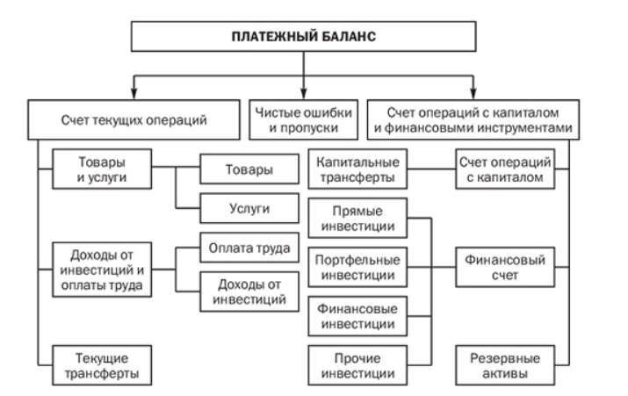

76. Социальная мобильность.

Статусные положения индивидов в социальной структуре общества не являются раз и навсегда данными. Любой из членов общества хотя бы раз течение жизни меняет свое статусное положение. Такие изменения статусов людей и групп в социальной структуре общества называются **социальной мобильностью**.

**Социальная мобильность** означает перемещение индивидов и групп из одних социальных слоев, общностей в другие, что связано с изменением положения индивида или группы в системе социальной стратификации.

Социологии выделяют следующие основные варианты социальной мобильности:

* индивидуальная и групповая;
* вертикальная и горизонтальная;
* внутрипоколенная и межпоколенная.

В соответствии с изменением индивидом своей социальной позиции в обществе выделяют две формы мобильности: **групповую и индивидуальную**.

**Групповая мобильность** имеет место в случае, когда перемещения совершаются коллективно, и целые классы, социальные слои изменяют свой статус. Чаще всего это случается в периоды кардинальных изменений в обществе, например социальных революций, гражданских или межгосударственных войн, военных переворотов, смены политических режимов и т.п.

**Индивидуальная мобильность** означает социальное перемещение конкретного человека и связана прежде всего с достигаемыми статусами, в то время как групповая — с предписанными, аскриптивными.

**Вертикальная мобильность** — это изменение положения индивида, которое вызывает повышение или понижение его социального статуса, переход к более высокому или низкому классовому положению.

В зависимости от направления перемещения различают **восходящую вертикальную мобильность** (социальный подъем) и **нисходящую мобильность** (социальное падение).

**Горизонтальная мобильность** — это изменение положения, которое не приводит к повышению или понижению социального статуса.

Примером может служить перемещение из одного гражданства в другое, из одной профессии в другую, имеющую в обществе сходный статус. К разновидностям горизонтальной мобильности часто относят мобильность **географическую**, которая подразумевает перемещение из одного места в другое при сохранении имеющегося статуса (переезд на другое место жительства, туризм и т.п.). Если при переезде меняется социальный статус, то географическая мобильность превращается в **миграцию**.

**Внутрипоколенная** мобильность связана с **социальной карьерой**, означающей изменение статуса в рамках одного поколения.

**Межпоколенная** мобильность предполагает характер изменений социального статуса между поколениями и позволяет определить, насколько дети поднимаются или, наоборот, опускаются но социальной лестнице по сравнению со своими родителями.

К каналам, или «лифтам», социальной мобильности, согласно П. Сорокину, относятся следующие социальные институты: школа, армия, церковь, образовательные институты, семья, политические и профессиональные организации, средства массовой информации и т. д.

77. Сущность валютных отношений. Международная валютная система. Классификация валют в зависимости от режима использования. Конвертируемость валют.

**Связь между экономиками различных стран** осуществляется через торговлю товарами и услугами и финансовые операции. Посредником в них выступают деньги. В результате складываются валютные отношения, связанные с функционированием денег в мировом хозяйстве. **Основами валютных отношений** выступают товарное производство, торговля, оказание услуг, движение капитала между странами.

Внешняя торговля предполагает обмен между странами национальными денежными знаками. Потребность в обмене национальных денег привела к образованию особого рынка – валютного.

**Валютными отношениями** называется совокупность денежных отношений, определяющих платежно-расчетные операции между национальными хозяйствами.

Под **валютной системой** понимается совокупность денежно-кредитных отношений, сложившихся между субъектами мирового хозяйства на базе интернационализации хозяйственной жизни и развития мирового рынка, закрепленная в международных договорных и государственно-правовых нормах.

***Мировая валютная система (МВС)***- это глобальная форма организации валютных отношений в рамках мирового хозяйства, закрепленная многосторонними межгосударственными соглашениями и регулируемая международными валютно-кредитными и финансовыми организациями.

В качестве ***основных функций МВС***следует отметить следующие: опосредование МЭО; обеспечение платежно-расчетного оборота в рамках МХ; обеспечение необходимых условий для нормального воспроизводственного процесса и бесперебойной реализации производимых товаров; регламентирование и координирование режимов национальных валютных систем; унификация и стандартизация принципов валютных отношений. МВС включает в себя следующие элементы: валюта, в том числе резервные валюты и международные счетные валютные единицы; режимы валютных курсов; межгосударственное регулирование валютных отношений.

***Валюта***– деньги, используемые в международных операциях.

***Нац валюта*–** установленная законом денежная единица данного гос-ва. **Иностранная валюта** – не является законным платёжным средством на территории другого гос-ва, но используется в международных валютных, расчётных, кредитных и финансовых операциях, хранится на счетах в банках.

В зависимости от режима международного использования различают:

-*свободно конвертируемые*- без ограничения обмениваемые на любые иностранные валюты( валюты тех стран, где нет валютных ограничений): доллСША, Йена, фунт стерлингов.

-*частично конвертируемые*- валюты стран, где сохраняются валютные ограничения,

-*неконверт (замкнутые) –*валюты стран, где для резидентов и нерезидентов введён запрет обмена валют(Индийские рупии)

**Степень конвертируемости валют**, т.е размена на иностранные. Различаются: *свободно конвертируемые* - без ограничения обмениваемые на любые иностранные валюты( валюты тех стран, где нет валютных ограничений): доллСША, Йена, фунт стерлингов.*частично конвертируемые*- валюты стран, где сохраняются валютные ограничения.*неконвертируемые (замкнутые) –*валюты стран, где для резидентов и нерезидентов введён запрет обмена валют.

**78. Формы и типы инфляции**

**Формы инфляции** связаны с тем, как она проявляется в зависимости от определенного признака. Если таким признаком выступает темп (норма) инфляции, то различают: умеренную инфляцию (прирост цен составляет менее 10% в год); галопирующую инфляцию (прирост потребительских цен от 10 до 200% за год) и гиперинфляцию (с приростом не более 200% в год).

*По признаку степени сбалансированности* инфляции можно выделить сбалансированную инфляцию, при которой цены растут пропорционально на большую часть товаров и услуг, и несбалансированную, при которой цены растут разными темпами для различных товаров*.*

*По признаку ожидаемости* можно выделить ожидаемую инфляцию, которая ожидается и прогнозируется населением, хозяйствующими субъектами и правительством, и непредвиденную, неожиданную инфляцию, при которой темпы роста цен превышают прогнозируемые темпы.

*По масштабу распространения* можно выделить локальную инфляцию, наблюдаемую в отдельных странах, и мировую инфляцию, охватившую группу стран или целые регионы.

Различают не только формы, но и **два типа инфляции** в экономической теории: инфляцию спроса и инфляцию предложения. *Инфляция спроса* возникает тогда, когда возросший спрос на товары и услуги не может быть уравновешен предложением товаров, а сама экономика находится на защите полного использования производственных мощностей. *Инфляция предложения*, или инфляция издержек, возникает по причине роста цен вследствие сокращения производства и повышения издержек производства.

**79. Социальная стратификация**

Важным элементом социальной жизни является социальная стратификация (иерархическая дифференциация), т. е. расслоение общества на группы, слои. Именно социальная стратификация показывает то, как неодинаково социальное положение членов общества, их социальное неравенство в смысле неравного доступа к ресурсам общества и привилегиям.

Социальная стратификация подчиняется следующим принципам:

1) Социальная стратификация универсальна, т.е. она действует в любом обществе вне зависимости от масштабов (национальная, региональная, глобальная) и национальных особенностей.

2) Социальная стратификация – это особенность общества, а характеристика личных свойств индивида.

3) Социальная стратификация как система неравенства наследуется. Т.е. положение в социальной иерархии передается из поколения в поколение по наследству. К сожалению. Но признаком социальной нормы для национального общества является стремление к меритократии – такому варианту расслоения, при котором статусная позицию индивида зависит исключительно от его усилий и талантов, а не от врожденных характеристик.

4) Социальная стратификация предполагает не только неравенство людей между собой, но и определенную идеологию, которая оправдывает это неравенство.

5) Социальная стратификация всегда порождает асимметрию в отношениях социальных групп: концентрация власти и привилегий в руках «высших» слоев и их недостаток «внизу».

6) Социальная стратификация задает потенциал динамичности общества, стимулируя низшие сои к перемещению вверх. Она причина социальных конфликтов и социальных изменений.

Разные ученые по-разному определяют, в чем причина неравенства. М. Вебер видел эти причины в экономических критериях (доходы), социальном престиже (статус) и отношении члена общества к политическим кругам. Парсонс выделял такие дифференцирующие признаки, как:

1) то, чем человек обладает с рождения (пол, этническая принадлежность);

2) приобретенный статус (трудовая деятельность);

3) то, что человек имеет (собственность, моральные ценности, права).

Рассматривая историю общества и те сообщества, которые существовали ранее, можно сказать, что социальная стратификация – это естественное неравенство между членами общества, которое имеет свою внутреннюю иерархию и регулируется различными институтами.

Важно различать понятия «неравенство» и «несправедливость». «Неравенство» – естественный и обусловленный процесс, а «несправедливость» – проявление эгоистических интересов. Любой человек должен понимать, что эгалитаризм (учение о необходимости равенства) – это нереальное явление, которое не может просто существовать. Но многие использовали эту идею в борьбе за власть. Т.е. неравенство связанное с неравным вкладом людей в производство товаров и услуг – это функциональное явление, которое соответствует целям общества. А вот неравный доступ к привилегиям и ресурсам на основе врожденных или наследуемых качеств человека (сегрегация по расе, этничности; апартеид любого разлива) – это дисфункция. Такое неравенство порождает социальный конфликт, разрушающий целостность общества. Еще одним аспектом определения справедливости является равенство доступа к ресурсам, которые можно определить как социальные блага (образование, экология и т.п.). Таким образом, справедливое социальное равенство – это равенство «стартовых площадок», а справедливое социальное неравенство – это неравенство результатов при неравных усилия людей.

Существует стратификация:

1) одномерная (группу выделяют по одному признаку);

2) многомерная (группа, имеющая набор общих признаков).

П. Сорокин пытался создать общечеловеческую стратификационную карту:

1) односторонние группы (по одному признаку):

а) биосоциальные (расовые, половые, возрастные);

б) социокультурные (род, языковые, этнические группы, профессиональные, религиозные, политические, экономические);

2) многосторонние (несколько признаков): семья, племя, нация, сословия, социальный класс. Вообще проявление социальной стратификации необходимо рассматривать в определенно взятой стране и в определенное время. Поэтому те группы, которые рассматриваются, должны быть в постоянном движении, они должны быть в обществе, которое функционирует в полной мере. Поэтому социальная стратификация тесно связана с социальной мобильностью.

Изменение положения в стратификационной системе может быть обусловлено следующими факторами:

1) вертикальная и горизонтальная мобильность;

2) изменение социальной структуры;

3) появление новой системы стратификации. Причем третий фактор – это очень сложный процесс, который привносит в жизнь общества много изменений в экономической сфере, идеологических принципов, норм и ценностей.

Долгое время в нашей стране происходил отказ от такого явления, как неравенство. Важно понимать, что неравенство в обществе просто необходимо. Ведь без него общество перестанет функционировать, поскольку члены этого общества уже не будут иметь целей, не будут стремиться их достичь. Зачем школьнику хорошо учиться, поступать в институт, изучать предметы, искать хорошую работу, ведь все равно все будут равны? Социальное неравенство стимулирует деятельность членов общества.

**80. Сущность собственности и её типы по субъектам**

**Собственность** есть отношения людей по поводу присвоения вещей, прежде всего средств производства, т.е. отношения «собственника» и «не собственника».

К *субъектам* собственности относятся те юридические и физические лица, между которыми возникают отношения собственности. Они составляют три большие группы: частные лица, коллективы и общество в целом, обычно в лице государства. *Объекты* представляют собой то, по поводу чего складываются отношения собственности.

Можно выделить **три типа собственности**: частную, государственную и иностранную, каждая из которых имеет несколько форм собственности.

Выделяют три вида реализации *частной* формы собственности: единоличная, партнерская и корпоративная. *Единоличная* форма характеризуется тем, что субъект собственности персонифицирован как физическое или юридическое лицо, реализующее всю совокупность отношений собственности. *Партнёрская* форма собственности – объединение объектов собственности на основе совместной реализации прав субъектами с целью осуществления общей предпринимательской деятельности. *Корпоративная* (акционерная) форма представляет собой объединение собственности двух видов – производственной, обособляемой в собственный капитал предприятия, и акционерной, которую образуют свободные денежные средства инвесторов в виде акций.

*Государственная* собственность включает природные ресурсы, основные производственные средства, а также государственные предприятия, права собственности на которые принадлежат органу государственной власти.

*Иностранная* собственность на территории данной страны может быть представлена в виде объектов иностранных граждан, организаций, государств, которые целиком или частично принадлежат иностранным субъектам.

**81. Сущность и причины инфляции. Измерение инфляции.**

**Инфляция** – это повышение общего уровня цен и обесценивание денег, вызванное нарушением равновесия между денежной массой (бумажным и безналичными деньгами) и товарным покрытием.

Причины инфляции:

1) расходы на военные цели и усиление органов охраны порядка и управления;

2) дефицит госбюджета, для покрытия которого используются внутренние и внешние займы центрального банка;

3) денежная эмиссия вследствие растущих расходов на социальные цели, на поддержку социально незащищенных слоев населения;

4) расширение масштабов банковского кредитования, особенно на льготных условиях, для целей долговременного строительства и закупки производственного оборудования;

5) рост мировых цен на энергетические и другие ресурсы как внешняя причина при импортируемой инфляции.

**Измерение инфляции** происходит различными способами, однако в основе всех их лежит мониторинг динамики цен за определенный период (год, месяц).

*Индекс розничных цен* отслеживается по такому набору потребительской корзины, в которую входят товары-представители всех групп потребительских товаров, наиболее часто приобретаемых в стране, и не только продукты питания и одежда, но и ювелирные изделия, автомашины, различные услуги и многое другое. Стоимость одинакового набора вошедших в корзину товаров и услуг сопоставляется за отчетный (*p*0*q*0) и за текущий период (*p*1*q*0) по формуле Ласпейреса:

*I* = (*p*1*q*0 / *p*0*q*0) · 100%,

где *p*0, *p*1 – розничные цены отчетного и текущего периода соответственно; *q*0 – количество товаров и услуг в потребительской корзине.

*Темп инфляции* для данного (текущего) года можно вычислить следующим образом:

**82. Государство как социальный институт**

Государство - главный политический институт. Это - часть общества, которая обладая властью силой и авторитетом, распределяет ресурсы для поддержания функционирования общества.

Основные признаки государства:

·наличие публичной власти;

·взимание налогов с населения;

·наличие территории, где реализуются полномочия государства;

·наличие определенных норм права, которые закрепляют существующую власть, права и обязанности граждан;

·государственный суверенитет.

Государство как социальный институт выполняет следующие функции:

· защитная;

· интеграционная;

· экономическая;

· социального контроля.

Государство обеспечивает стабильность в обществе, препятствует девиации, осуществляет управление обществом. Разные государства имеют различные формы правления:

· монархия;

· республика: парламентская, президентская.

Разные формы государственного устройства:

· федеративное;

· унитарное;

· конфедеративное.

Существует два типа политической власти, два типа политических режимов:

1. демократические (парламентские);

2. недемократические (авторитаризм, тоталитаризм).

**83. Товар и его свойства. Величина стоимости товара. Закон стоимости**

**Товар** есть продукт труда, предназначенный для обмена путем купли-продажи. Он изготовлен не для собственного потребления, а с целью обмена на другие продукты. Товар обладает двумя свойствами: потребительной стоимостью и стоимостью.

**Потребительная стоимость** – это совокупность полезных свойств товара, благодаря которым он обладает способностью удовлетворять какую-либо потребность общества или отдельного человека. **Стоимость товара** – это овеществленный в нем общественный труд.

Два свойства товара, по мнению сторонников трудовой теории стоимости, определяются двойственным характером труда товаропроизводителя. Его труд выступает как конкретный и как абстрактный. Потребительную стоимость создает конкретный труд. Стоимость товара создается абстрактным трудом или трудом вообще, т.е. затратами интеллектуальной, нервной, мускульной и другой энергии товаропроизводителя. Однако не всегда товар реализуется, следовательно, частный труд товаропроизводителей не всегда признается общественным. Товар не реализует своей потребительной стоимости, потому что не может реализоваться как стоимость, частный труд, воплощенный в товаре, не получает общественного признания (конкретный труд не сводится к абстрактному труду).

Величина стоимости товара определяется не индивидуальными, а общественно необходимыми затратами труда, общественно необходимым рабочим временем.

Общественно необходимое рабочее время есть то рабочее время, которое требуется для изготовления какой-либо потребительной стоимости при наличии общественно нормальных условий производства и при среднем в данном обществе уровне умения и интенсивности труда.

***Закон стоимости — это закон, согласно которому производство и обмен товаров должны осуществляться на основе их стоимости, т. е. как обмен эквивалентов.***

Закон стоимости соответствует как теории трудовой стоимости, так и теории предельной полезности. Если стоимость товара должна детерминировать два фактора — затраты труда и степень полезности его для потребителя, то эквивалентность обмена, согласно закону стоимости, допускает равнозначность обоих факторов. Закон стоимости действует через отклонение цен от стоимости. Колебание цен является механизмом действия закона стоимости.

В рыночной экономике **закон стоимости выполняет такие функции:**

* стихийно регулирует общественное производство;
* стимулирует развитие экономических ресурсов;
* обусловливает экономическую и социальную дифференциацию товаропроизводителей